1С:Предприятие 8

ВДГБ: Ломбард

Руководство пользователя

(описание конфигурации)

Фирма «1С»

Москва

2014г.
ПРАВО ТИРАЖИРОВАНИЯ
ПРОГРАММНЫХ СРЕДСТВ И ДОКУМЕНТАЦИИ
ПРИНАДЛЕЖИТ ФИРМЕ «1С»
Приобретая систему «1С:Предприятие 8»,
Вы тем самым даете согласие не допускать
копирования программ и документации
без письменного разрешения фирмы «1С»

© ООО «1С», 2014

Фирма «1С», Москва, 123056, а/я 64
Отдел продаж: Селезневская ул., 21,
тел. +7 (495)737-92-57,
факс: +7 (495)681-44-07
E-mail: 1c@1c.ru
URL: http://www.1c.ru http://www.v8.1c.ru http://users.v8.1c.ru

Компания «ВДГБ» (ООО «ВДГБ»),

Йошкар-Ола г., 424000,

Волкова ул., 68,

телефон: + 7 (836) 249-46-89, +7 (495) 777-25-43

факс: + 7 (836) 249-46- 89

E-mail: clients@vdgb-soft.ru

URL: http://www.vdgb-soft.ru

Группа разработки конфигурации и документации —
Фирма «1С» — А. Алексеев, А. Безбородов, О. Дерут, В. Егоров, С. Кравченко, А. Краюшкин, М. Лавров, М. Лихарев, М. Лавров, М. Лихарев, М. Мазепа, А. Моничев, С. Нуралиев, С. Мурзин, Д. Русанов, Д. Службин, В. Филиппов, П Чиков, В. Шеремет.
Компания «ВДГБ» (ООО «ВДГБ») — П. Антонов, А. Герасенков, О. Иванова

Наименование книги: | «ВДГБ: Ломбард. Руководство пользователя (Описание конфигурации)»
Номер издания: | 82.36038.01.002
Дата выхода: | 29 июля 2026 г.

ЛИНИЯ КОНСУЛЬТАЦИЙ
836 249-46-89
495 777-25-43
Для пользователей модуля «ВДГБ: Ломбард» для конфигурации «Бухгалтерия предприятия» услуги линии консультаций предоставляются по телефону и электронному адресу компании «ВДГБ» (ООО «ВДГБ»). Также пользователи системы 1С:Предприятие 8 имеют право на линию консультаций предоставляемой по линии информационно-технологического сопровождения (ИТС).
Получение консультаций возможно только после регистрации программного продукта (для чего необходимо заполнить регистрационную анкету и выслать ее в фирму «1С»).
В стоимость комплекта поставки программного продукта включено обслуживание по линии консультаций в течение периода, указанного в Вашей регистрационной анкете. Купон на бесплатное обслуживание по линии консультаций, а также конверт с маркой и адресом входят в состав приобретенного Вами комплекта программ.
По истечении периода бесплатного обслуживания получение консультаций возможно только по договору на обслуживание конфигурации «ВДГБ: Ломбард» и по договору на ИТС. Для заключения договоров обращайтесь к партнерам фирмы «1С».
За консультациями по конфигурации «ВДГБ: Ломбард» необходимо обращаться в компанию «ВДГБ» (ООО «ВДГБ») по телефонам (836) 249-46-89 и (495) 777-25-43, или e-mail: clients@vdgb-soft.ru. Линия консультаций работает с 9:00 до 18:00 по московскому времени, кроме суббот, воскресений и праздничных дней (по распорядку московских предприятий).
Обращаясь к линии консультаций, следует находиться рядом со своим компьютером, иметь под рукой настоящее руководство и свою часть регистрационной анкеты. Желательно заранее уточнить типы используемого компьютера и принтера.
Набрав телефон линии консультаций, Вы должны услышать ответ дежурного сотрудника. После этого сообщите наименование Вашей организации, номер Вашего экземпляра системы (он обозначен на CD-ROM комплекта поставки и на вашей части регистрационной анкеты) и, возможно, другую регистрационную информацию по запросу сотрудника линии консультаций. Названная Вами информация будет проверена по данным, указанным в отосланной в фирму «1С» части регистрационной анкеты.
Отвечая на возникшие у Вас вопросы, дежурный сотрудник может воспроизвести возникшую ситуацию на своем компьютере. Он даст Вам рекомендации сразу же или после обсуждения с разработчиками. Работа линии консультаций регистрируется, поэтому при повторных обращениях по сложным проблемам Вы можете сослаться на дату и время предыдущего разговора.
МЫ ВСЕГДА РАДЫ ВАМ ПОМОЧЬ!

Оглавление
Введение 9
Глава 1. Инструкция по установке 11
1.1. Требования к компьютеру и программному обеспечению 11
1.2. Установка конфигурации 13
1.2.1. Последовательность запуска системы 1С:Предприятие 8 17
1.2.2. Выбор информационной базы 18
1.2.3. Аутентификация пользователей 19
1.2.4. Запуск исполняемого файла системы 1С:Предприятие 8 20
1.2.5. Ведение списка информационных баз 21
Добавление информационной базы 21
Добавление существующей информационной базы 25
Редактирование информационной базы 28
Удаление информационной базы из списка 28
Порядок информационных баз в списке 28
Добавление группы информационных баз 29
Редактирование группы информационных баз 29
Удаление группы информационных баз 30
Порядок информационных баз 30
Настройка диалога запуска 30
1.3. Подключение модуля к информационной базе 32
1.4. Обновление информационной базы 34
Глава 2. Концепция системы 37
2.1. Объекты и механизмы, заимствованные из типовых конфигураций разработки фирмы «1С» 37
2.1.1. Хранение дополнительных свойств объектов 37
2.1.2. Хранение дополнительной информации: файлов и изображений 38
2.2. Объекты недоступные для изменения пользователем 38
Глава 3. Руководство пользователя 39
3.1. Настройка учетной политики ломбарда 39
3.1.1. Закладка «Залоговые билеты» 40
3.1.2. Закладка «Залоговое имущество» 42
3.1.3. Закладка «Начисление процентов» 45
3.1.4. Закладка «Кассовые ордера» 48
3.1.5. Закладка «Регламентированный учет» 49
3.1.6. Закладка «Настройки печати» 52
3.2. Настройка параметров учета (Ломбард) 57
3.2.1. Закладка «Денежные средства» 57
3.2.2. Закладка «Учет залогов» 58
3.2.3. Закладка «Кассовые ордера» 59
3.2.4. Закладка «Залоговое имущество» 60
3.2.5. Закладка «Права доступа» 61
3.3. Настройка программы ломбард 62
3.3.1. Закладка «Версия конфигурации» 62
3.3.2. Закладка «Права доступа» 63
3.3.3. Закладка «Запрет изменения данных» 63
3.4. Справочники 64
3.4.1. Регламентированный производственный календарь 64
3.4.2. Справочник «Филиалы» 66
3.4.3.Справочник «Залоговые билеты» 66
3.4.4. Справочник «Залоговые вещи» 70
3.4.5. Справочник «Схемы кредитования» 75
3.4.6. Справочник «Виды залоговых вещей» 77
3.4.7. Справочник «Периоды» 78
3.4.8. Справочник «Лоты» 80
3.4.9. Справочник «Марки вещей» 80
3.4.10. Справочник «Модели вещей» 81
3.4.11. Справочник «Состояния вещей» 82
3.4.12. Справочник «Драгоценные металлы» 82
3.4.13. Справочник «Пробы драгоценных металлов» 83
3.4.14. Справочник «Причины списания залоговых билетов» 84
3.4.15. Справочник «Графики начисления» 84
3.4.16. Регистр сведений «Счета расчетов по залоговому билету» 85
3.4.17. Регистр сведений «Оценочная стоимость моделей» 88
3.4.18. Регистр сведений «Список террористов и лиц, связанных с террористическими организациями» 89
3.5. Работа с документами 90
3.5.1. Операция по залогу 90
Порядок работы с документом 92
3.5.2. Перезалог 97
3.5.3. Частичный выкуп 98
3.5.4.Частичный выкуп с перезалогом 99
3.5.5. Выкуп 101
3.5.6. Изъятие 102
3.5.7. Передача на торги 103
3.5.8. Продажа залогового имущества 104
3.5.9. Начисление процентов 105
3.5.10. Скупка ценностей 110
3.5.11. Подготовка к продаже 112
3.5.12. Объявление торгов 114
3.5.13. Торги 116
3.5.14. Снятие с торгов 119
3.5.15. Оприходование бланков залоговых билетов 120
3.5.16. Списание бланков залоговых билетов 122
3.5.17. Инвентаризация залоговых вещей 123
3.5.18. Сводное начисление НДС по процентам 125
3.5.19. Формирование сводных кассовых ордеров 127
3.6. Механизм учета БСО 127
3.6.1. Создание и оприходование залоговых билетов 128
3.6.2. Списание бланков залоговых билетов 132
3.7. Отчеты 135
3.7.1. Кассовая книга по ломбарду 135
3.7.2. Операции по залоговому билету 135
3.7.3. История залогодателя 137
3.7.4. Оборотная ведомость вещей 138
3.7.5. Ведомость по вещам в залоге 139
3.7.6. Невыкупленные билеты 140
3.7.7. Ведомость выданных сумм в залоге 141
3.7.8. Ведомость выданных сумм в скупке 142
3.7.9. Отчетность по пробам изделий 143
3.7.10. Ведомость востребованного залогового имущества 144
3.7.11. Ведомость полученного залогового имущества 145
3.7.12. Журнал учета движения залогов 146
3.7.13. Оборотная ведомость по ломбарду 147
3.7.14. Ведомость наличия имущества в кладовой 148
3.7.15. Ведомость имущества в залоге/хранении 149
3.7.16. Анализ актуальности начисления процентов 149
3.7.17. Карточка начисления процентов 151
3.7.18. Список залогодателей 152
3.7.19. Журнал учета залоговых билетов 152
3.7.20. Журнал регистрации дубликатов и испорченных залоговых билетов 153
3.7.21. Продажи за период 154
3.8. Монитор ломбарда 155
3.9. Механизм обмена данными по ломбарду 156
3.9.1. Общее описание 156
3.9.2. Создание распределенной информационной базы 157
3.9.3.Обмен данными между узлами распределенной информационной базы 158
3.9.4. Префиксация объектов 158
3.10. Пример работы с конфигурацией 159
3.10.1. Подготовка информационной базы к работе 159
Подготовка и запуск программы 159
Ввод сведений об организации 161
Ввод сведений об учетной политике организации 163
Ввод сведений об учетной политике организации в разделе ломбарда 164
Настройка параметров учета (Ломбард) 172
Заполнение счетов расчетов по залоговому билету 174
Заполнение справочников 175
3.10.2. Создание и оприходование залоговых билетов 180
3.10.3. Залог - Выкуп 183
Залог 184
Выкуп 190
3.10.4. Залог – Частичный выкуп – Выкуп 192
Залог 192
Частичный выкуп 196
Выкуп 199
3.10.5. Залог – Перезалог - Выкуп 201
Залог 201
Перезалог 205
Выкуп 208
3.10.6. Залог - Частичный выкуп с перезалогом - Выкуп 210
Залог 210
Частичный выкуп с перезалогом 214
Выкуп 216
3.10.7. Автозалог - Выкуп 218
Автозалог 218
Выкуп 223
3.10.8. Залог – Изъятие 224
Залог 224
Изъятие 227
3.10.9. Залог - Передача на торги - Продажа 228
Залог 228
Передача на торги 232
Продажа 232
3.10.10. Списание бланков залоговых билетов 234
3.10.11. Скупка ценностей 236

Введение
Настоящая книга является Руководством по использованию модуля ВДГБ: Ломбард (далее - Руководство).
Данное руководство предназначено как для пользователей ВДГБ: Ломбард, ответственных за работу с модулем, - бухгалтеров, расчетчиков, специалистов по конфигурированию, так и для пользователей, работающих с ограниченным набором функций программы, - операторов, менеджеров, руководителей.
В данном руководстве не затрагиваются вопросы конфигурирования.
Характер изложения данного Руководства предполагает, что вы знакомы с системой 1С:Предприятие 8.
Если вы недостаточно хорошо владеете 1С:Предприятие 8, рекомендуем обратиться к документации по конфигурации 1С: Бухгалтерия 8 ред. 2.0.

Глава 1. Инструкция по установке
До начала практического использования функционала, который описывается в настоящей книге, необходимо сделать следующее:
- установить конфигурацию;
- установить общие настройки функционала,
- предоставить пользователям необходимые права доступа,
- ввести начальные данные.

1.1. Требования к компьютеру и программному обеспечению
Система 1С: Предприятие 8 предназначена для работы на IBM-совместимых персональных компьютерах.
Компьютер конечного пользователя должен иметь:
- операционную систему: Microsoft Windows 2000/XP/Server 2003 /Vista / Server 2008;
- процессор Intel Pentium/Celeron 1800 МГц и выше;
- оперативную память 256 Мбайт и выше (рекомендуется 512 Мбайт);
- жесткий диск (при установке используется около 250 Мбайт);
- устройство чтения компакт-дисков;
- USB-порт;
- SVGA-дисплей.
Компьютер, используемый для разработки конфигураций, должен иметь:
- операционную систему: Microsoft Windows 2000/XP/Server 2003 /Vista / Server 2008;
- процессор Intel Pentium/Celeron 2400 МГц и выше;
- оперативную память 512 Мбайт и выше (рекомендуется 1024 Мбайт);
- жесткий диск (при установке используется около 250 Мбайт);
- устройство чтения компакт-дисков;
- USB-порт;
- SVGA-дисплей.
Компьютер сервера 1С:Предприятия 8 должен иметь:
- операционную систему: MS Windows NT 4.0/2000/XP/Server 2003;
- процессор Intel Pentium III 866 МГц и выше (рекомендуется Intel Pentium IV/Xeon 2,4 ГГц, для лучшей масштабируемости рекомендуется два и более процессоров);
- оперативную память 512 Мбайт и выше (рекомендуется 1024 Мбайт);
- устройство чтения компакт-дисков;
- USB-порт.
Компьютер сервера баз данных должен иметь:
- Microsoft SQL Server 2000 + Service Pack 2 (рекомендуется Service Pack 3a) или Microsoft SQL Server 2005 (далее в тексте Microsoft SQL Server);
- операционную систему: в соответствии с требованиями Microsoft SQL Server;
- технические характеристики компьютера должны соответствовать требованиям используемой версии сервера баз данных Microsoft SQL Server.
Для нормальной работы программы в настройках экрана должна быть выбрана 16-битная (или выше) цветовая палитра; разрешение экрана - 1024х768 pt, размер шрифта – обычный 8 pt.
Указанное свободное пространство на жестком диске требуется для выполнения установки системы 1С: Предприятие 8. Требуемое свободное пространство не учитывает увеличение размера информационной базы при работе системы 1С: Предприятие 8. Вам необходимо самостоятельно следить за наличием достаточного свободного пространства.
Следует также заметить, что требования к серверу 1С: Предприятия 8 приведены исходя из того, что в качестве сервера баз данных используется другой компьютер. Если в качестве сервера 1С: Предприятия 8 и сервера баз данных используется один компьютер, системные требования должны быть откорректированы.

1.2. Установка конфигурации
Система 1С:Предприятие 8 представляет собой совокупность программных модулей, предназначенных для разработки и использования решений (конфигураций) по ведению учета и автоматизации хозяйственной деятельности предприятий, и конфигурации или совокупности конфигураций.
Программные модули системы 1С:Предприятие 8 универсальны и способны работать с любой конфигурацией (в рамках имеющегося Лицензионного соглашения). В связи с этим установка системы 1С:Предприятие 8 условно разделена на два этапа: установка программных модулей 1С:Предприятие8 и установка конфигураций.
Рекомендуется сначала установить 1С:Предприятие 8, а затем требуемые конфигурации.
Одновременно с установкой 1С:Предприятие8 также производится установка драйвера защиты от несанкционированного использования.
Программы системы 1С:Предприятие 8 поставляются на компакт-диске.
Установка системы 1С:Предприятие 8 выполняется при помощи специальной программы установки. Перед тем, как приступить к установке, следует убедиться, что компьютер не заражен вирусами, а жесткий диск не содержит ошибок и имеется достаточно свободного места для выполнения установки.
Для установки системы 1С:Предприятие 8 с компакт-диска необходимо выполнить следующие действия:
- Вставьте компакт-диск с дистрибутивом системы 1С:Предприятие 8 в устройство чтения компакт-дисков вашего компьютера.
- Дождитесь автоматического запуска стартового меню.
- Если по какой-либо причине стартовое меню автоматически не запускается (например, в Панели Управления в свойствах устройства чтения компакт-дисков снят флажок Автоматическое распознавание диска»), программу установки следует запускать вручную. Для этого:
- в меню Пуск выберите пункт Выполнить;
- в выданном на экран запросе укажите имя программы установки (вместе с именем устройства чтения компакт-дисков, например, D:) D:\autorun.exe;
- нажмите кнопку ОК.
В стартовое меню входят пункты установки 1С:Предприятие 8, установки конфигураций (состав конфигураций может различаться и определяется конкретной поставкой), установки программы защиты от несанкционированного использования HASP License Manager, установки Internet Explorer 6.0 (для корректной работы справочной системы 1С:Предприятие 8).
Для выполнения процедуры быстрой установки технологической платформы необходимо последовательно выполнить следующие действия:
- Запустите программу установки;
- В стартовом меню программы установки выберите 1С:Предприятие 8:
- программа установки производит подготовительные действия и выводит информационное окно. Для продолжения нажмите кнопку Далее >. В окно выводится список устанавливаемых компонент, в котором уже выбраны все необходимые компоненты. Для продолжения установки нажмите кнопку Далее >;
- программа установки выполнит копирование файлов;
- в окне установки драйвера защиты не снимайте флажок Установка HASP Device Driver. Для продолжения установки нажмите кнопку Далее >;
- нажмите кнопку Готово. 1С:Предприятие 8 установлено. При этом в меню Пуск - Программы создана группа 1С:Предприятие 8, с помощью которой производится запуск 1С:Предприятие 8 для работы с информационной базой.
Для выполнения процедуры быстрой установки конфигурации необходимо последовательно выполнить следующие действия:
В стартовом меню выберите установку конфигурации:
- В окне выбора каталога назначения указывается, в какой каталог будет установлена информационная база. Не изменяя имя каталога, нажмите кнопку Далее >, а когда программа установки выполнит копирование файлов, нажмите кнопку Готово. Выбранная информационная база установлена.
Подключите систему лицензирования на сервере (основном рабочем месте). Для этого необходимо:
- Установить систему лицензирования конфигурации. Сделать это можно кнопкой Система лицензирования из стартового меню. Если по каким-либо причинам программа установки системы не запускается, следует выполнить запуск программы установки вручную (программа LicenceSetup.exe в каталоге Configs\Protection настоящего компакт-диска). Для обеспечения постоянной работы сервера лицензий можно выбрать настройку «Служба операционной системы».
ВНИМАНИЕ!
При установке системы лицензирования будет произведена также установка драйвера для USB ключа защиты. ОС Windows может во время установки выдать предупреждение об установке неподписанного драйвера. В этом случае необходимо подтвердить установку.
- Осуществить запуск сервера лицензий. Если при установке системы лицензирования была выбрана установка службы операционной системы, то запуск сервера будет производиться автоматически при включении компьютера. Для запуска сервера до перезагрузки компьютера можно выполнить одно из следующих действий:
- по окончании установки системы лицензирования установить галочку Запустить консоль сервера СЛК при выходе из программы установки; в открывшемся окне нажать кнопку Управление службой, где, в свою очередь, нажать кнопку Запустить;
- открыть список служб, установленных на компьютере, найти службу с именем Сервер СЛК и запустить ее;
- в каталоге установки системы лицензирования (по умолчанию C:\Program Files\1C\Licence 2.0), в подкаталоге bin\ запустить файл LicenceServer.exe.
- Произвести установку ключа. Подключите ключ защиты к USB-порту компьютера. В случае если запустится Мастер установки нового оборудования Windows, необходимо выбрать автоматическую установку.
- Выполнить подключение к серверу лицензий. При первом запуске информационной базы на дополнительном рабочем месте может возникнуть необходимость указания сервера защиты.
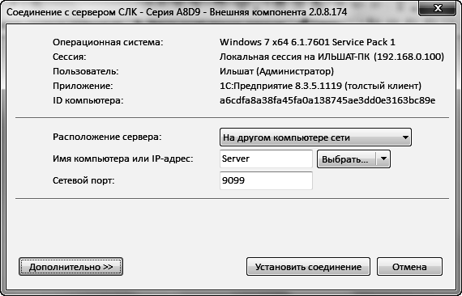
В поле Расположение сервера необходимо указать «На другом компьютере сети», в поле Имя компьютера или IP-адрес – сетевое имя или IP-адрес компьютера, на котором запущен сервер лицензий (основного рабочего места). Так же компьютер с сервером лицензий (основное рабочее место) можно выбрать из списка компьютеров, открывающегося при нажатии кнопки «…». Нажмите кнопку Установить соединение.
Важно!
На одном компьютере допускается использование только одного клиентского ключа (однопользовательского или сетевого). Допускается использование на одном компьютере клиентского ключа и ключа сервера 1С:Предприятия 8.
Важно!
Основной и дополнительные ключи защиты конфигурации ВДГБ:Ломбард должны быть подключены к одному компьютеру.
Запустите 1С:Предприятие 8 (например, используя пункт 1С:Предприятие меню Пуск - Программы - 1С Предприятие 8). При первом запуске на экран выводится сообщение о том, что список информационных баз пуст. Программа предложит добавить в список информационную базу. Ответьте (нажмите кнопку) Да. Программа начнет процедуру добавления информационной базы:
- на экран выводится окно выбора варианта создания. Выберите Создание новой информационной базы. Нажмите кнопку Далее >;
- на экран выводится окно выбора информационной базы из шаблона. В списке шаблонов раскройте дерево информационных баз. Если требуется произвести установку информационной базы для ознакомления с возможностями данной конфигурации, выберите демонстрационную базу; если требуется произвести установку информационной базы для работы, выберите обычную базу. Нажмите кнопку Далее >;
- на экран выводится окно для указания наименования информационной базы и выбора типа расположения. Не изменяя установленные данные, нажмите кнопку Далее >;
- на экран выводится окно для указания параметров информационной базы. Помимо выбора каталога информационной базы может быть предложен выбор языка. Не изменяя установленные данные, нажмите кнопку Готово. Информационная база добавляется в список информационных баз;
- для работы с информационной базой в списке баз укажите нужную и нажмите кнопку 1С:Предприятие. Для просмотра и редактирования конфигурации или выполнения административных действий (например, ведение списка пользователей, выгрузки или загрузки информационной базы) нажмите кнопку Конфигуратор;
- если для выбранной информационной базы определен список пользователей, на экран выводится диалог для аутентификации (выбора пользователя и указания пароля доступа к базе). Если открывается демонстрационная база, то в списке пользователей достаточно выбрать любого пользователя (например, самого первого). Пароль доступа в демонстрационных базах не задается. Нажмите кнопку ОК;
- после открытия информационной базы дальнейшие действия зависят от выбранного режима работы (например, для ведения списка пользователей, конфигурирования или ввода данных и получения различных отчетов).
Важно!
Отсоединение аппаратного ключа защиты из USB-порта во время работы не допускается!

1.2.1. Последовательность запуска системы 1С:Предприятие 8
В результате работы программы установки в меню Пуск - Программы будет добавлена программная группа 1С Предприятие 8, будут созданы ярлыки для запуска системы 1С:Предприятие 8 в различных режимах (Конфигуратор, 1С:Предприятие) и служебных программ сервера защиты.
Для запуска системы 1С:Предприятие 8 выберите соответствующую строку в меню 1С:Предприятие 8 (Пуск — Программы).
Перед запуском следует убедиться, что клиентский аппаратный ключ защиты присоединен к USB-порту компьютера (или компьютеру локальной сети в случае дополнительной многопользовательской лицензии). Если при запуске программа не обнаружит аппаратного ключа, будет выдано сообщение Не обнаружен ключ защиты программы!!! и программа закончит работу. Если ключ защиты доступен, но все его лицензии исчерпаны, то выдается сообщение: В сетевом ключе защиты программы не обнаружено свободной лицензии!.
Если такое сообщение появляется, когда аппаратный ключ защиты присоединен к USB-порту компьютера, — проверьте надежность установки аппаратного ключа и еще раз выполните установку HASP Device Manager.

1.2.2. Выбор информационной базы
Следующий этап запуска системы 1С:Предприятие 8 — выбор информационной базы. Для этого служит выдаваемый на экран окно Запуск 1С: Предприятия.
В списке Информационные базы содержится список информационных баз. Каждая строка списка связана с каким-либо каталогом, в котором находятся файлы информационной базы системы 1С:Предприятие 8 (для файлового варианта) или сервером и информационной базой на сервере (для клиент-серверного варианта).
В этом списке должна быть выбрана одна из информационных баз. Для выбора необходимо щелкнуть левой кнопкой мыши на названии нужной информационной базы.
Кнопки Изменить, Добавить и Удалить служат для управления списком информационных баз системы 1С:Предприятие 8 (можно использовать горячие клавиши F2, Ins и Del). Размеры окна можно изменить. Положение окна на экране и его размер запоминаются до следующего сеанса.
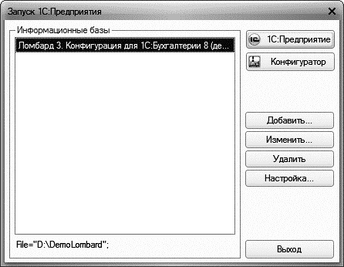
После того, как установлены все необходимые параметры запуска системы 1С:Предприятие 8, необходимо нажать кнопку 1С:Предприятие для запуска в режиме 1С:Предприятие или Конфигуратор для запуска в режиме конфигурирования. Нажатие кнопки Отмена позволяет отказаться от запуска.

1.2.3. Аутентификация пользователей
Если для выбранной информационной базы существует список пользователей, которым разрешена работа с ней (создание и редактирование такого списка выполняется в Конфигураторе системы 1С:Предприятие 8), на экран будет выдан диалог Аутентификация пользователя.
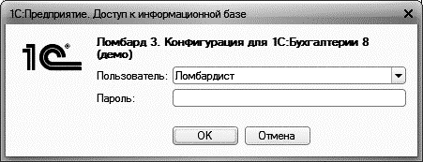
В этом диалоге необходимо указать имя пользователя, для этого следует щелкнуть мышью в поле Имя и выбрать имя из списка. Если пользователю назначен пароль, его следует ввести в поле Пароль.
После того как имя пользователя и пароль указаны, для продолжения процесса запуска необходимо нажать кнопку ОК. Нажатие кнопки Отмена позволяет отказаться от запуска.

1.2.4. Запуск исполняемого файла системы 1С:Предприятие 8
Помимо запуска путем выбора соответствующей пиктограммы из меню Пуск - Программы операционной системы Microsoft Windows запуск системы 1С:Предприятие 8 может быть выполнен путем запуска исполняемого файла 1cv8.exe. Такой запуск может быть произведен, например, при помощи пункта «Выполнить» меню «Пуск» операционной системы Microsoft Windows или двойным щелчком мыши на имени файла 1cv8.exe в программе Проводник (Explorer).
В командной строке запуска файла 1cv8.exe можно указать все необходимые параметры: режим запуска, имя каталога с информационной базой другие. Параметры могут содержать ключи, детализирующие или описывающие указанные параметры, Если параметры командной строки указаны верно, файл 1cv8.exe будет запущен в одном из режимов запуска: 1С:Предприятие или Конфигуратор - в зависимости от указанных параметров. Для режима Конфигуратор выполнение отдельных работ по обслуживанию информационной базы с помощью параметров командной строки реализовано в режиме пакетного запуска.
Режим пакетного запуска - режим работы, при котором система 1С:Предприятие 8 выполняет действия, определяемые параметром командной строки, после чего система завершает свою работу, Такие параметры называются параметрами пакетного режима запуска. В командной строке следует использовать только один вид параметров пакетного режима.
Если при запуске файла 1cv8.exe обнаружена ошибка в параметрах командной строки, или параметры отсутствуют, то после запуска на экран будет выдан диалог Запуск 1С: Предприятия. В этом диалоге пользователь может выбрать режим запуска файла 1CV8.EXE, имя информационной базы и другие параметры запуска.

1.2.5. Ведение списка информационных баз
Управляющие элементы, расположенные в окне Запуск 1С: Предприятия, позволяют управлять списком информационных баз: добавлять новые базы и группы баз, перемещать базы из одной группы в другую, изменять свойства существующих строк списка и удалять из списка ненужные строки.
Показ списка информационных баз производится в виде списка (используется по умолчанию) или в виде дерева. Выбор режима осуществляется в диалоге настройки запуска.

Добавление информационной базы
Для добавления в список новой информационной базы следует нажать кнопку Добавить. На экран будет выдан диалог для выбора режима добавления.
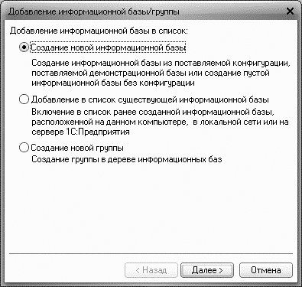
Если выбран режим Создание новой информационной базы, то система 1С:Предприятие 8 предоставляет возможность создания информационной базы на основании базы-шаблона или создать пустую базу.
После нажатия на кнопку Далее > на экран выводится диалог выбора.
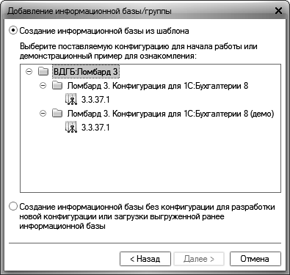
Если выбран способ создания информационной базы из шаблона, то в списке шаблонов выберите исходный шаблон.
После выбора режима создания информационной базы на экран выводится диалог ввода наименования и выбора типа расположения информационной базы.
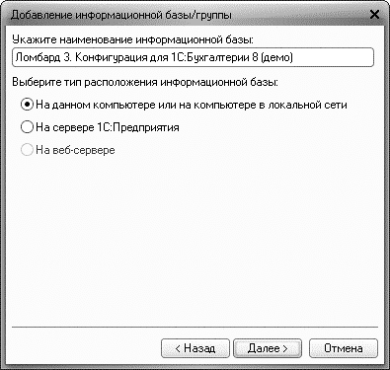
Наименование информационной базы представляет собой произвольную строку символов. Длина наименования информационной базы ограничена 255 символами, поэтому можно присваивать информационным базам смысловые имена;
Информационная база может быть расположена на локальном компьютере, в сети или на сервере 1С:Предприятия 8.
Для продолжения создания информационной базы нажмите кнопку Далее >.
Следует выбрать каталог, в котором будет находиться информационная база. Если будет указано имя несуществующего каталога, то при запуске системы 1С:Предприятие 8 он будет автоматически создан.
Нажатием кнопки выбора можно открыть стандартный диалог выбора существующего каталога.
Если выбран режим создания пустой информационной базы, то в поле «Язык» выбирается язык, по правилам которого будут храниться и сортироваться данные в информационной базе. Если выбран шаблон, то поле для выбора языка может не выводиться.
Для внесения новой информационной базы в список следует нажать кнопку «ОК». Кнопка «Отмена» позволяет отказаться от добавления новой базы в список.
Если значение в каком-либо из полей окна «Добавление информационной базы» совпадает с характеристиками (именем или каталогом) одной из уже существующих в списке информационных баз, то по нажатию кнопки «ОК» окно не будет закрыто, а неверно указанное значение будет выделено инверсным цветом. В этом случае следует внести необходимые исправления или отказаться от добавления информационной базы в список, нажав кнопку «Отмена».
Если была создана пустая информационная база и в указанном каталоге отсутствуют файлы конфигурации, то при выборе режима запуска «1С:Предприятие» также будет выводиться окно выбора режима создания информационной базы. Если выбрать режим использования шаблона, то будет создана информационная база по данному шаблону.

Добавление существующей информационной базы
Если выбран режим добавления существующей информационной базы, то в список может быть добавлена информационная база, расположенная на локальном рабочем месте, в локальной сети или на сервере 1С:Предприятие8.
После нажатия на кнопку Далее > на экран выводится диалог ввода наименования и выбора типа расположения информационной базы.
Для продолжения добавления информационной базы нажмите кнопку Далее >.
Для файлового варианта следует выбрать каталог, в котором будет находиться информационная база. Если будет указано имя несуществующего каталога, то при запуске системы 1С:Предприятие 8 он будет автоматически создан.
Нажатием кнопки выбора можно открыть стандартный диалог для выбора существующего каталога с информационной базой.
Для серверного варианта следует указать параметры информационной базы: имя сервера 1С:Предприятие8 и имя информационной базы на сервере.
Для продолжения добавления информационной базы нажмите кнопку Далее >.
Конфигурация 1С:Бухгалтерия 8, редакция 2.0 не ориентирована на работу в режиме управляемого приложения, поэтому и программный продукт 1С:Предприятие 8. ВДГБ: Ломбард, разработанный на основе данной конфигурации, предназначен для работы в режиме толстого клиента (обычное приложение). Основной режим запуска указываем Толстый клиент.
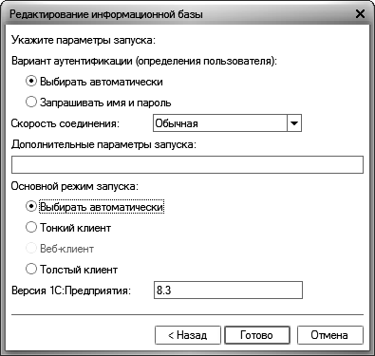
Для включения информационной базы в список нажмите кнопку Готово.

Редактирование информационной базы
Для корректировки имени или каталога какой-либо информационной базы из списка следует выбрать в списке имя базы и нажать кнопку Изменить, На экран будет выдано окно Редактирование информационной базы, содержащее название и каталог выбранной информационной базы.
Порядок действий описан в параграфе Добавление существующей информационной базы.

Удаление информационной базы из списка
Для удаления информационной базы из списка следует выбрать в списке ее название и нажать клавишу Удалить. Выбранная информационная база будет удалена из списка.
Следует пояснить, что выполнение этой операции удаляет только информацию из списка, но не удаляет каталог с информационной базой с жесткого диска компьютера или базу, находящуюся на сервере 1С:Предприятие 8. Эту операцию следует провести самостоятельно.

Порядок информационных баз в списке
Если в настройках диалога запуска (см. параграф ниже) не установлен режим сортировки по наименованию, то положение информационных баз в списке можно изменить с помощью мыши или команд контекстного меню.
Для перемещения строки информационной базы в списке выберите нужную строку, нажмите левую клавишу мыши и, не отпуская ее, переместите указатель в нужном направлении. При перемещении выводится контур предполагаемого места размещения.
Переместите указатель в нужное место списка и отпустите клавишу мыши.
Порядок строк списка информационных баз также можно изменить с помощью команд контекстного меню Переместить вверх и Переместить вниз. Действие команд «закольцовано», т.е. при достижении первой или последней позиции и повторном выполнении команды строка переместится в конец или начало списка.

Добавление группы информационных баз
Группы информационных баз имеет смысл создавать, когда на рабочем месте осуществляется работа с несколькими однотипными информационными базами или когда число баз достаточно велико и не сразу удается найти требуемую базу.
Режим создания групп доступен, если в настройке диалога запуска был установлен режим Отображать в виде дерева.
При включенном режиме список баз представляется в виде дерева, в котором уже существует корневая группа Информационные базы. Эту группу нельзя изменять и удалять.
Для добавления группы информационных баз выберите группу, в которой требуется создать новую группу (укажите строку группы или любую строку с информационной базой этой группы), и нажмите кнопку Добавить. На экран будет выдан диалог для выбора режима добавления.
Выберите режим Создание новой группы и нажмите кнопку Далее >.
Введите наименование группы и нажмите кнопку Готово. Созданная группа помещается в указанную группу информационных баз (в конец списка указанной группы, если не установлен режим сортировки по наименованию).

Редактирование группы информационных баз
Для корректировки наименования группы информационных баз следует выбрать в списке строку, содержащую группу, и нажать кнопку Изменить. На экран будет выдано окно Редактирование группы, содержащее название выбранной группы информационных баз.
Введите новое наименование и нажмите кнопку Готово.

Удаление группы информационных баз
Для удаления группы информационных баз из списка следует выбрать в списке ее название и нажать кнопку Удалить. Выбранная группа информационных баз будет удалена из списка.

Порядок информационных баз
При перемещении следует учитывать, что, если контур указывает на группу, то перетаскиваемая строка будет размещена в конце списка указанной группы.
Для перемещения информационной базы или группы в нужную позицию группы предварительно раскройте ее.

Настройка диалога запуска
В диалоге запуска нажмите кнопку Настройка. На экран выводится диалог настройки запуска.
Если флажок Отображать в виде дерева установлен, то список информационных баз показывается в виде дерева.
Если флажок Сортировать по наименованию установлен, то список сортируется по наименованиям внутри каждой группы.
Если флажок Показывать последние выбранные информационные базы установлен, то в поле Запоминать последние выбранные указывается число последних вызванных баз.
Список последних выбранных баз показывается в верхней части общего списка. Наименования информационных баз выделяются жирным шрифтом. Этот список выводится в порядке выбора - вверху списка располагается база, выбранная последней. Установка сортировки списка не влияет на порядок следования баз в списке последних выбранных. В данном списке допускается только выбор. Редактирование и удаление информационной базы становятся доступными при выборе ее в общем списке баз.
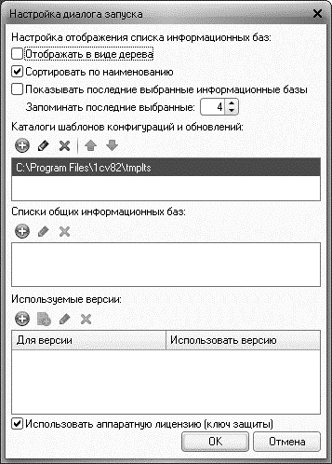
В поле Каталог шаблонов конфигураций и обновлений указывается каталог шаблонов конфигураций и обновлений. Изменение данного поля приводит к смене используемых шаблонов. Примером смены каталога может служить использование наряду с общефирменных шаблонов, шаблонов для локальных задач, запускаемых с данного компьютера.
Поле Списки общих информационных баз предназначено для редактирования состава списков общих информационных баз. Более подробно описано в книге 1С:Предприятие 8. Руководство по установке и запуску.

1.3. Подключение модуля к информационной базе
Модуль «ВДГБ: Ломбард» поставляется фирмой–производителем уже включенным в последний релиз конфигурации 1С: Бухгалтерия 8 ред.2.0. Поэтому подключение модуля к Вашей рабочей конфигурации производится простым объединением конфигураций.
Если в Вашу конфигурацию вносились изменения, то Вам необходимо обратиться к разработчику или к обслуживающей Вас фирме 1С: Франчайзи.
В случае самостоятельного подключения конфигурации необходимо действовать следующим образом:
- Установите шаблон конфигурации с компакт–диска комплекта поставки в каталог шаблонов 1С:Предприятие 8.
- Сделайте архивную копию Вашей информационной базы и конфигурации средствами программ 1С:Предприятие 8 (пункт меню Администрирование – Выгрузить информационную базу… в режиме Конфигуратор). Данная процедура описана в книге 1С:Предприятие 8. Конфигурирование и администрирование, поставляемой в комплекте 1С:Предприятие 8.
- В режиме Конфигуратор произведите объединение Вашей информационной базы с установленным шаблоном конфигурации:
- откройте конфигурацию (пункт меню Конфигурация – Открыть конфигурацию);
- для конфигурации включите возможность изменений. Используя пункт меню Конфигурация – Поддержка – Настройка поддержки…, откройте диалог Настройка поддержки и нажмите кнопку Включить возможность изменения. Затем в открывшемся окне подтвердите продолжение действий нажатием кнопки Да.
Производится изменение режима обновления конфигураций. После этого закройте окно настройки поддержки;
- нажатием кнопки (Обновить конфигурацию базы данных) или клавиши F7 произведите обновление конфигурации базы данных;
- в пункте меню Конфигурация выберите подпункт Сравнить, объединить с конфигурацией из файла…. В окне выбора файла укажите файл 1cv8.cf установленного шаблона конфигурации (по умолчанию он находится в <каталог шаблонов 1С:Предприятия 8> \ VDGB\Lombard\ <номер версии> – обычно в каталоге C:\Program Files\1cv82\tmplts\VDGB\Lombard) и нажмите кнопку Открыть. Производится анализ конфигураций и выводится сообщение о возможности объединения с постановкой на поддержку с конфигурацией ВДГБЛомбард. Нажимаем кнопку Да.
После этого открывается диалог «Сравнение, объединение…». Для запуска обновления нажмите кнопку «Выполнить».
Производится объединение конфигураций.
- в пункте меню «Конфигурация» выберите подпункт «Загрузить конфигурацию из файла». В окне выбора файла укажите файл 1cv8.cf, на который производилось обновление, и нажмите кнопку «Открыть». Производится анализ конфигураций и выводится сообщение о том, что текущая конфигурация не пустая, что при загрузке текущей конфигурации будет произведена полная замена текущей конфигурации на загружаемую без сравнения и объединения. На данное сообщение нажимаем кнопку «Да».
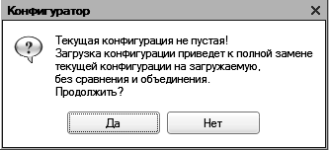
После окончания процесса замены проведите обновление конфигурации базы данных, нажав кнопку («Обновить конфигурацию базы данных») или клавишу F7. Проводится анализ изменений. Если были обнаружены изменения, требующие реструктуризации базы данных, то на экран выводится диалог «Реорганизация информации» со списком таких изменений для подтверждения обновления. Для подтверждения сохранения нажмите кнопку «Принять».

1.4. Обновление информационной базы
Новая версия модуля ВДГБ: Ломбард 3 поставляется фирмой-производителем уже включенной в последний релиз конфигурации 1С: Бухгалтерия 8 ред. 2.0.
Если в вашу конфигурацию вносились изменения, то вам необходимо обратится к разработчику или к обслуживающей вас фирме 1С: Франчайзи.
В случае самостоятельного обновления конфигурации необходимо действовать следующим образом:
- Сделайте архивную копию вашей информационной базы и конфигурации средствами программ 1С:Предприятие 8 (пункт меню Администрирование - Выгрузить информационную базу… в режиме Конфигуратор). Данная процедура описана в книге 1С:Предприятие 8. Конфигурирование и администрирование, поставляемой в комплекте 1С:Предприятие 8.
- Установите шаблон конфигурации с компакт-диска комплекта поставки обновлений в каталог шаблонов 1С:Предприятие 8.
- В режиме Конфигуратор произведите объединение вашей информационной базы с установленным шаблоном конфигурации:
- в окне выбора информационной базы выберите нужную базу и нажмите кнопку Конфигуратор;
- откройте конфигурацию (пункт меню Конфигурация - Открыть конфигурацию);
- вызовите режим Обновление конфигураций с помощью пункта меню Конфигурация – Поддержка - Обновить конфигурацию;
- в диалоге выбора обновления в качестве источника обновления укажите Доступные обновления, после чего выберите нужное обновление в соответствующем списке;
- если в списке обновлений необходимое обновление отсутствует, то в диалоге выбора обновления в качестве источника обновления укажите Файл обновления, после чего выберите нужный файл обновления;
- в окне «Обновление конфигураций» нажмите кнопку OK для продолжения обновления конфигурации;
- после завершения будет открыто окно Конфигурация, содержащее конфигурацию с внесенными изменениями; выполните сохранение конфигурации.

Глава 2. Концепция системы
Программный продукт 1С:Предприятие 8. ВДГБ: Ломбард разработан на основе конфигурации 1С: Бухгалтерия 8 редакции 2.0 на базе платформы 1С:Предприятие 8.3 с сохранением всех типовых механизмов и возможностей данной конфигурации. Поэтому с общими принципами работы с программными продуктами, созданными на базе платформы 1С:Предприятие 8.3, можно ознакомиться в книге 1С:Предприятие 8.3. Руководство пользователя, а также в качестве руководства по работе с программой использовать книгу 1С: Бухгалтерия 8 редакция 2.0. Руководство по ведению учета.
Также в процессе работы с программой 1С:Предприятие 8. ВДГБ: Ломбард удобно пользоваться встроенной справочной системой.
Программный продукт 1С:Предприятие 8. ВДГБ: Ломбард имеет также и ряд других отличительных особенностей ведения бухгалтерского учета в ломбардах (об этом написано ниже).

2.1. Объекты и механизмы, заимствованные из типовых конфигураций разработки фирмы «1С»

2.1.1. Хранение дополнительных свойств объектов
На основании механизма хранения дополнительных свойств объектов конфигурации Управление торговлей в данный продукт добавлен аналогичный механизм.
Используется для хранения дополнительных свойств элементов справочника Залоговые вещи.

2.1.2. Хранение дополнительной информации: файлов и изображений
На основании механизма хранения дополнительной информации конфигурации Управление торговлей в данный продукт добавлен аналогичный механизм.
Используется для прикрепления к элементам справочника Залоговые вещи файлов и изображений.

2.2. Объекты недоступные для изменения пользователем
Объект | Описание
Общий модуль  ЛМБ_МодульЗащиты | Функции системы защиты конфигурации.
Общий модуль  ЛМБ_ОбщегоНазначения | Общие функции и процедуры продукта
Общий модуль  ЛМБ_ОбщегоНазначенияГлобальный | Общие функции и процедуры продукта, глобальный модуль.
Общий модуль  ЛМБ_ПроцедурыНФР | Функции и процедуры для защиты NFR-версии.
Обработка  ЛМБ_ПроверкаЛицензионноголюча | Предназначена для проверки лицензионного ключа

Глава 3. Руководство пользователя
В поставку 1С:Предприятие 8. ВДГБ: Ломбард входят два шаблона информационных баз — демонстрационной и основной.
Шаблон демонстрационной информационной базы, в соответствии со своим названием, предназначен для того, чтобы продемонстрировать практическую работу описываемого программного продукта. Он уже содержит информацию, которая описывает хозяйственную деятельность нескольких абстрактных предприятий в течение некоторого периода времени. Демонстрационную базу целесообразно использовать для ознакомления с программным продуктом.
Шаблон основной информационной базы предназначен для ведения бухгалтерского и налогового учета реальной организации.
До начала работы с основной информационной базой следует указать ряд сведений, необходимых для корректного отражения хозяйственных операций и составления отчетности. В частности, следует ввести сведения об организациях, параметры учетной политики, а также начальные остатки по счетам бухгалтерского и налогового учета.

3.1. Настройка учетной политики ломбарда
Для хранения списка настроек учетной политики ломбарда применяется регистр сведений Учетная политика (Ломбард). Список записей данного регистра открывается с помощью пункта меню Ломбард - Учетная политика.
Диалоговое окно, предназначенное для создания новых и изменения уже существующих записей, состоит из закладок:
- Залоговые билеты,
- Залоговое имущество,
- Начисление процентов,
- Кассовые ордера,
- Регламентированный учет,
- Настройки печати.
В верхней части диалогового окна учетной политики ломбарда расположены поля:
- Организация - из справочника Организации выбирается организация, для которой производится настройка учетной политики. Если значение в данном поле оставить незаполненным, то данная настройка учетной политики будет использоваться для всех организаций;
- Применяется с - указывается дата, с которой вступает в действие данная настройка учетной политики.
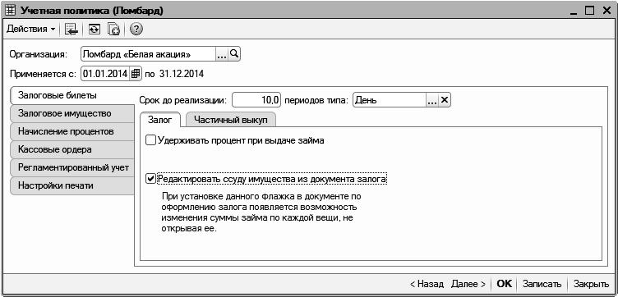

3.1.1. Закладка «Залоговые билеты»
На закладке Залоговые билеты расположены поля:
- Срок до реализации - указывается срок, по истечению которого невыкупленная вещь будет передана на торги;
- Периодов типа - указывается тип периодов, в которых указан срок до реализации:
- День
- Рабочий день
- Месяц
- на вкладке Залог:
- флажок Удерживать процент при выдаче займа - если установлен, то будут доступны поля в размере и от, в которых указывается размер процента удержания и от какой суммы будет рассчитываться данный процент – от суммы ссуды или от суммы займа.
При установленном флажке учет будет вестись по полной сумме займа, однако в документе Расходный кассовый ордер по выдаче займа сумма будет указана с вычетом данного процента;
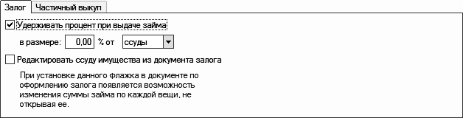
- флажок Редактировать ссуду имущества из документа залога» - если установлен, то в документе по оформлению залога появляется возможность изменения суммы ссуды займа по каждой вещи, не открывая ее;
- на вкладке Частичный выкуп описываются варианты удержаний начислений за кредит, просрочку, за хранение, за оценку при частичном выкупе залогового билета:
- Не удерживать – при выборе данного варианта начисления не будут удерживаться;
- Удерживать полностью – при выборе данного варианта начисления будут удерживаться полностью;
- Удерживать согласно сумме погашения – при выборе данного варианта начисления будут удерживаться согласно сумме погашения;
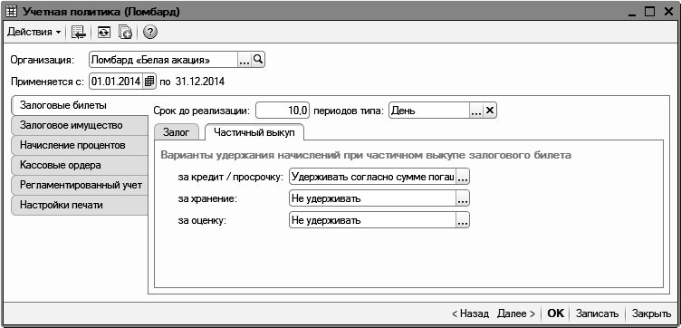

3.1.2. Закладка «Залоговое имущество»
На закладке Залоговое имущество расположены поля:
- на вкладке Общее:
- Группа номенклатуры для вещей - группа справочника Номенклатура, в которой будет создана номенклатура, соответствующая залоговой вещи;
- флажок Разрешить изменение залогового имущества - если установлен, то допускается редактирование вещей участвующих в залоге;
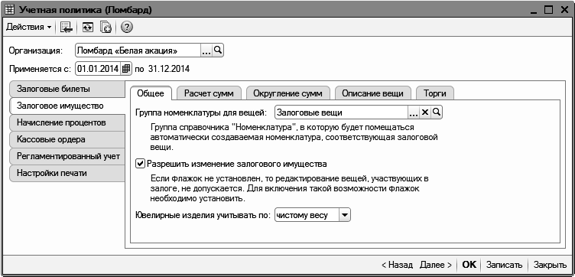
- Ювелирные изделия учитывать по - определяется вариант учета ювелирных изделий: при выборе по Общему весу расчет будет вестись по общему весу ювелирного изделия без учета веса различных вставок; при выборе по Чистому весу учет будет вестись по чистому весу ювелирного изделия с учетом веса различных вставок;
- на вкладке Расчет сумм задаются:
- Варианты расчета сумм залогового имущества - устанавливается соответствующий переключатель:
- по стоимости вещи / изделия рассчитывается допустимая сумма займа, а по ней согласно коэффициенту расчета оценки, рассчитывается сумма страховой оценки;
- по стоимости вещи / изделия рассчитывается сумма страховой оценки, а по ней, согласно коэффициенту расчета оценки, рассчитывается допустимая сумма займа;
- Коэффициенты для расчета сумм оценки и ссуды за бриллианты:
- оценки - коэффициент для расчета суммы оценки залоговых вещей;
- ссуды за бриллианты - коэффициент для расчета суммы ссуды за бриллианты в залоговых вещах;
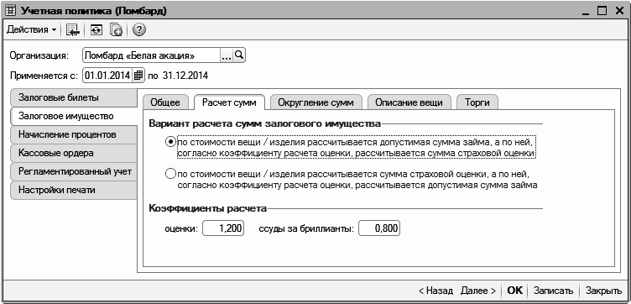
- на вкладке Округление сумм определяется порядок округления сумм:
- Метод округления – метод округления - По арифметическим правилам, Округлять в большую сторону, Округлять в меньшую сторону;
- Округлять до - разряд округления: в большую либо меньшую сторону.
Например.
Если выбран метод округления Округлять в большую сторону, то при точности округления – 5, цена товара 16 рублей будет округлена до 20 рублей.
Если выбран метод округления По арифметическим правилам, то при точности округления – 5, цена товара 16 рублей будет округлена до 15 рублей.
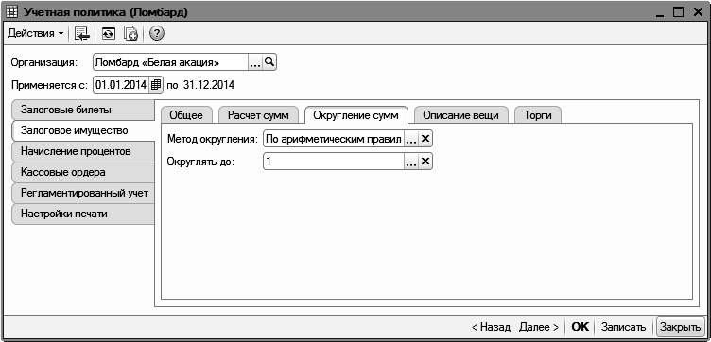
- на вкладке Описание вещи задается состав и порядок описания вещи в залоговом билете:
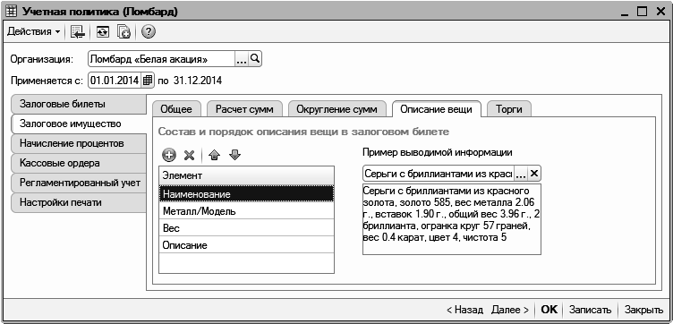
- в табличной части указываются элементы описания залоговой вещи и их порядок отображения в печатных формах залогового билета;
- в поле Пример выводимой информации - если указан элемент из справочника Залоговая вещь, то на конкретном примере можно увидеть описание залоговой вещи, которое будет выводиться в залоговом билете;
- на вкладке Торги определяется состав продажной цены невыкупленной залоговой вещи:
- суммы оценки или суммы ссуды;
- флажок начисленных процентов – если флажок включен, то продажная цена будет включать дополнительно ещё и начисленные проценты.
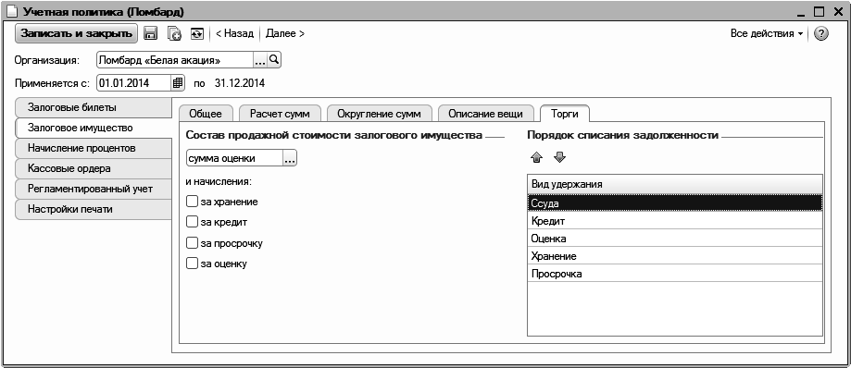

3.1.3. Закладка «Начисление процентов»
На закладке Начисление процентов расположены поля:
- на вкладке Общее определяются варианты начисления процентов в день перезалога/частичного выкупа за кредит/просрочку и хранение:
- По новым условиям
- По старым условиям
- По новым и старым условиям
Настройка позволяет определить, как в день совершения промежуточной операции (перезалоге/частичном выкупе) будут начисляться проценты – по параметрам, определенным ранее залогом, или уже с учетом данной промежуточной операции.
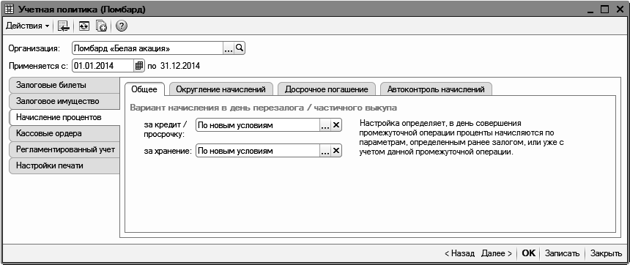
- на вкладке Округление начислений определяется порядок округления при расчете общей суммы начисленных процентов:
- Метод округления – метод округления - По арифметическим правилам, Округлять в большую сторону, Округлять в меньшую сторону;
- Округлять до - разряд округления: в большую либо меньшую сторону;
- флажок Не округлять ежедневное начисление процентов - если установлен, то округление при ежедневном начислении процентов производиться не будет;
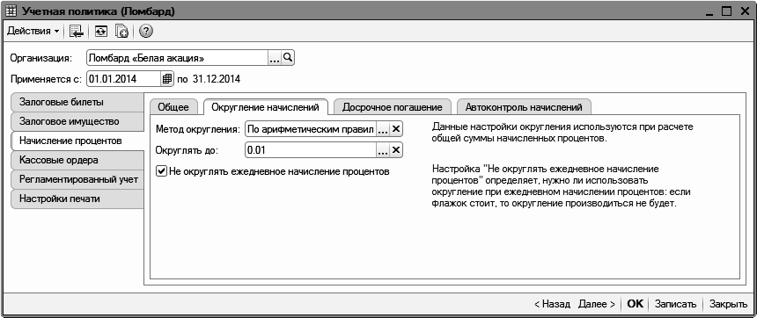
- на вкладке Досрочное погашение определяется необходимость перерасчета начисленных процентов по займу при досрочном погашении по другим ставкам. При установленном флажке становится доступна табличная часть, состоящая из:
- Основная схема - схема, по которой изначальна был выдан займ;
- Срок погашения - время, в течение которого залогодатель осуществил выкуп;
- Схема расчета - ставка, по которой удерживаются проценты в связи с досрочным погашением;
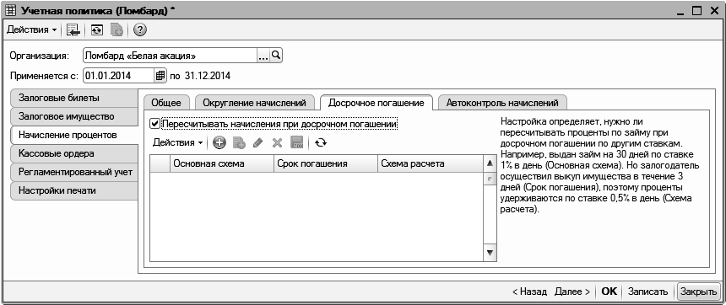
Например.
Выдан займ на 30 дней по ставке 1% в день (Основная схема). Однако залогодатель осуществил выкуп имущества в течение 3 дней (Срок погашения), поэтому проценты удерживаются по ставке 0,5% в день (Схема расчета).
- на вкладке Автоконтроль начислений определяются параметры автоматического контроля актуальности начисления процентов:
- в табличной части Филиал - задаются филиалы ломбарда, по которым необходимо вести автоматический контроль за актуальностью начисления процентов;
- Вид операции начисления - задается период для автоматического начисления процентов - до срока реализации или начисление без ограничений;
- Количество дней для контроля - задается количество дней, в течение которых будет осуществляться автоконтроль начислений;
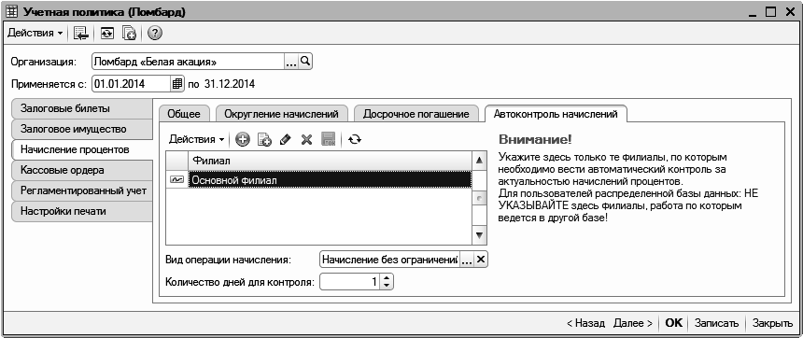

3.1.4. Закладка «Кассовые ордера»
На закладке Кассовые ордера с помощью переключателя определяются настройки формирования кассовых документов по выдаче и возврату займов:
- Отдельно для каждого залогового билета - для каждого залогового билета в документе Операция по залогу формируются кассовые документы:
- Расходный кассовый ордер на выдачу займа,
- Приходный кассовый ордер на возврат займа и уплату процентов;
- Сводно по всем операциям за день - в документах Операция по залогу кассовые документы не формируются. Они создаются сводно за весь день документом Формирование сводных кассовых ордеров. При выборе переключателя Сводно по всем операциям за день становятся доступными поля:
- Контрагент,
- Договор контрагента,
- флажок Использовать взаиморасчет - если флажок установлен, то будут формироваться проводки по взаимозачету между залогодателем и контрагентом.
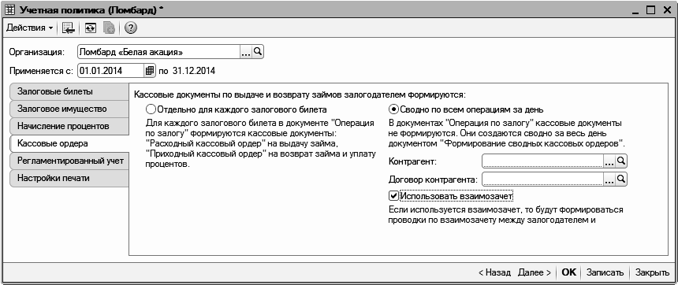

3.1.5. Закладка «Регламентированный учет»
На закладке Регламентированный учет расположены поля:
- на вкладке Начисление процентов определяются способы отражения процентов в бухгалтерском и налоговом учете:
- оперативно – при выборе данного варианта отражение начисления процентов в учете будет производиться ежедневно одновременно с начислением процентов;
- при закрытии билета – при выборе данного варианта проводки формируются только при закрытии билета - при выкупе, изъятии или продаже;
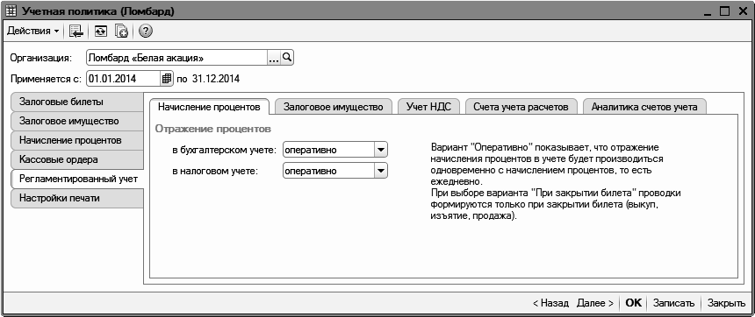
- на вкладке Залоговое имущество:
- флажок Приходовать ювелирные изделия по весу - если установлен, то ювелирные изделия в документе Подготовка к продаже будут оприходованы по весу, иначе по количеству;
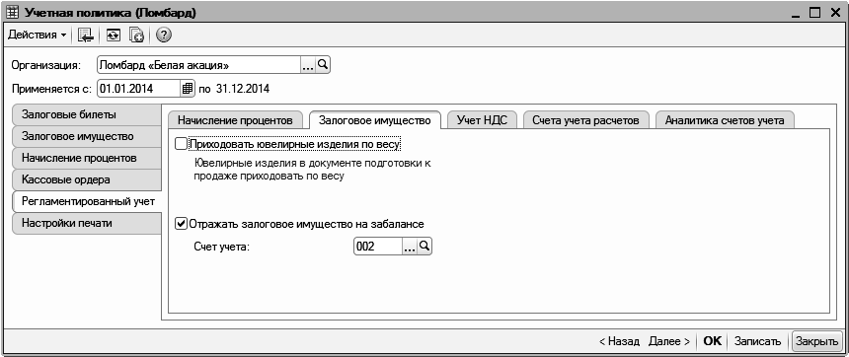
- флажок Отражать залоговое имущество на забалансе - если установлен, то залоговое имущество будет учитываться на забалансовом счете, заданном в поле Счет учета;
- на вкладке Учет НДС задается вариант начисления и ставки НДС:
- Не начислять - при выборе данного варианта НДС с процентов начисляться не будет;
- Начислять параллельно начислениям - при выборе данного варианта НДС будет начисляться параллельно с начислением процентов по бухгалтерскому учету; для этого из документов Начисление процентов и Операция по залогу формируются документы Отражение начисления НДС со счетами-фактурами;
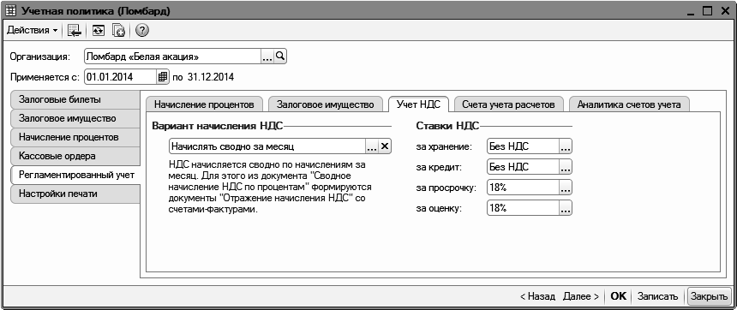
- Начислять сводно за месяц - при выборе данного варианта НДС начисляется сводно по начислениям за месяц; для этого из документа Сводное начисление НДС по процентам формируются документы Отражение начисления НДС со счетами-фактурами;
- на вкладке Счета учета расчетов расположены поля счетов учета расчетов бухгалтерского учета за:
- хранение
- кредит
- за просрочку
- за оценку
- за снятие с торгов
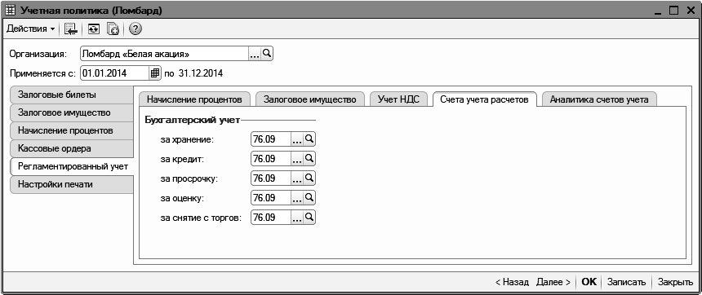
- на вкладке Аналитика счетов учета расположены поля для указания видов и значений субконто, подставляемых по умолчанию в документы операций по залогу.
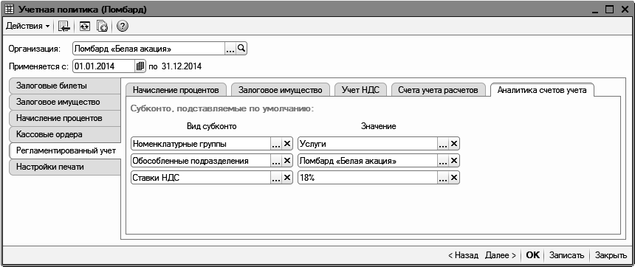

3.1.6. Закладка «Настройки печати»
На закладке Настройки печати расположены поля:
- на вкладке Общее:
- в полях В качестве серии ЗБ брать, символа (ов) с - указывается количество символов, которое берется из номера залогового билета для выделения в серию билета и с какой стороны эти символы брать - с левой или правой стороны;
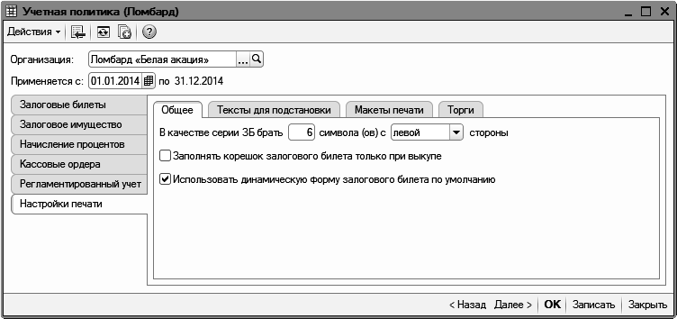
- флажок Заполнять корешок залогового билета только при выкупе - если установлен, то при печати залогового билета корешок залогового билета будет заполняться только при залоговой операции Выкуп;
- флажок Использовать динамическую форму залогового билета по умолчанию - если установлен, то количество строк при печати залогового билета будет изменяться в соответствии с количеством залоговых вещей.
- на вкладке Тексты для подстановки:
- в поле Прочие условия договора - указываются дополнительные условия договора, которые будут отражены при печати залогового билета;
- в поле Сведения об изготовителе бланка - указывается наименование фирмы-изготовителя бланка залогового билета, если его необходимо выводить на печать;
- на вкладке Макеты печати предусмотрена возможность редактирования печатной формы залогового билета в пользовательском режиме:
- ссылка Макет ЗБ
- ссылка Макет ЗБ (бланк)
При необходимости можно восстановить Макет ЗБ и Макет ЗБ (бланк) документами по умолчанию нажатием соответствующих ссылок.
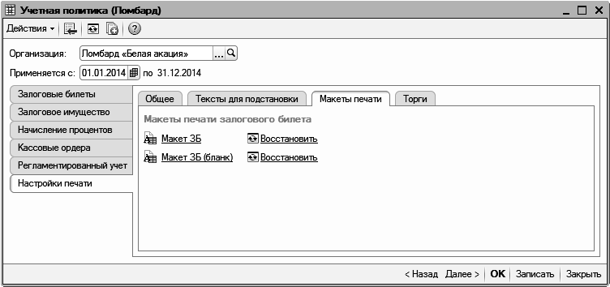
При нажатии ссылки Макет ЗБ или Макет ЗБ (бланк) открывается диалог редактирования печатной формы залогового билета.
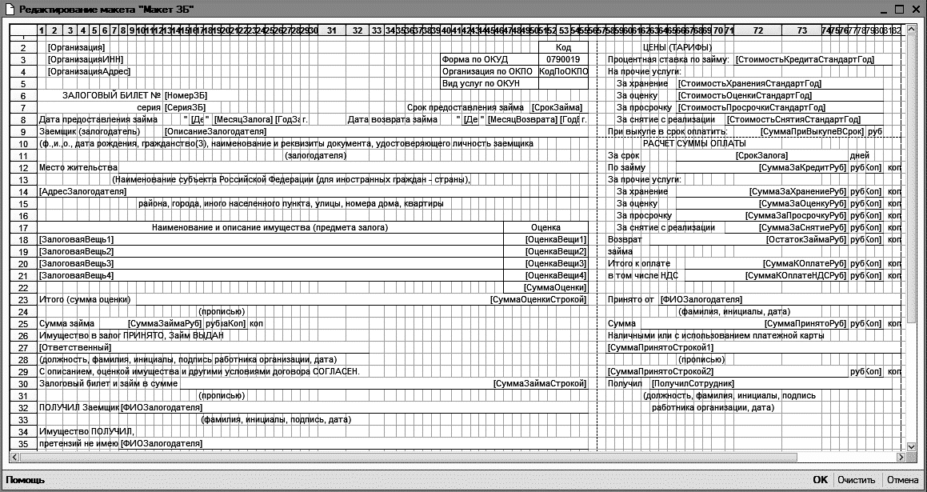
При нажатии кнопки Помощь диалога редактирования макетов залогового билета открывается список доступных параметров с описанием, что позволяет пользователю самостоятельно настроить макет залогового билета.
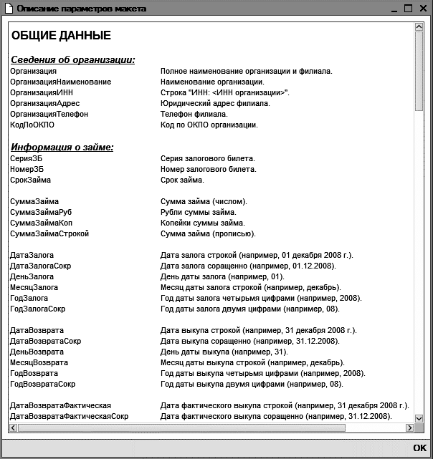
- на вкладке Торги настраивается печать документа Подготовка к продаже, для печатных форм указываются следующие значения:
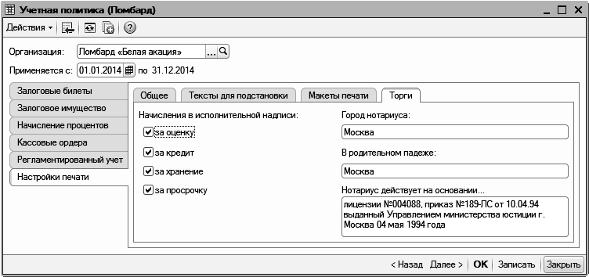
- Начисления в исполнительной надписи:
флажок За оценку - если флаг установлен, то в печатной форме Нотариусу в сумму процентов, начисленных по залоговому билету, будет включаться сумма за оценку;
флажок За кредит - если флаг установлен, то в печатной форме Нотариусу в сумму процентов, начисленных по залоговому билету, будет включаться сумма за кредит;
флажок За хранение - если флаг установлен, то в печатной форме Нотариусу в сумму процентов, начисленных по залоговому билету, будет включаться сумма за хранение;
флажок За просрочку - если флаг установлен, то в печатной форме Нотариусу в сумму процентов, начисленных по залоговому билету, будет включаться сумма за просрочку;
- Город нотариуса»- указывается наименование города, которое будет выводиться в печатных формах;
- В родительном падеже - указывается в родительном падеже наименование города, которое будет выводиться в печатных формах;
- Нотариус действует на основании… - указывается наименование документа, на основании которого действует нотариус, для отображения в печатной форме Исполнительная надпись.

3.2. Настройка параметров учета (Ломбард)
Форма Настройка параметров учета (Ломбард) позволяет установить параметры ведения учета по ломбарду, которые являются общими для всех организаций информационной базы.
Форма настройки открывается с помощью пункта меню Ломбард – Настройка параметров учета.

3.2.1. Закладка «Денежные средства»
На закладке Денежные средства для счета учета денежных средств 50 «Касса» может быть установлен дополнительный аналитический учет по филиалам ломбарда при включенном флажке По филиалам.
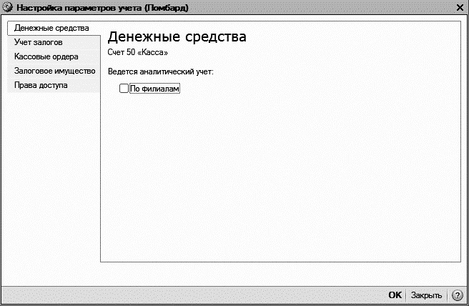
Данная аналитика используется в кассовых документах Приходный кассовый ордер и Расходный кассовый ордер. При выборе субсчета 50 счета появляется поле для ввода филиала.
В разрезе филиалов можно анализировать только обороты, остатки денежных средств в разрезе филиалов не хранятся.

3.2.2. Закладка «Учет залогов»
На закладке Учет залогов можно определить:
- будет ли при расчете срока залога учитываться день залога. Если флажок Включать дату залога при расчете срока установлен, то при расчете срока залога будет учитываться день залога.
Например.
Залог совершен 01 января на 10 дней. Если дата залога включается, то выкуп должен быть осуществлен 10 января. Если дата залога не включается, то выкуп должен быть осуществлен 11 января.
- с какого дня считать новый срок займа при перезалоге с текущего дня или со следующего. Если флажок Срок займа при перезалоге считать со следующего дня установлен, то при расчете срока залога новый срок займа будет учитываться со следующего дня.
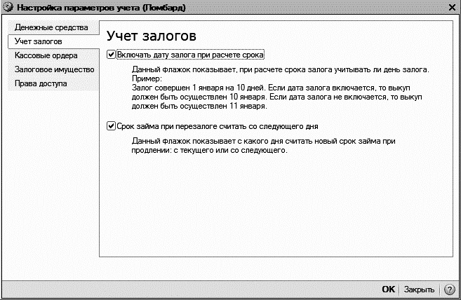

3.2.3. Закладка «Кассовые ордера»
На закладке Кассовые ордера
- предусмотрена возможность установки контроля за формированием кассовых ордеров при проведении операции залога:
- если флажок Контролировать формирование КО в операциях залога установлен, то перед проведением операции по залогу будет осуществлен контроль за формированием кассовых ордеров.
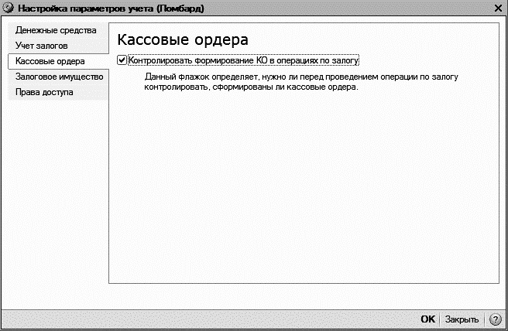

3.2.4. Закладка «Залоговое имущество»
На закладке Залоговое имущество предусмотрена возможность настройки автоматического создания номенклатуры и выбора способа продажи невыкупленного имущества:
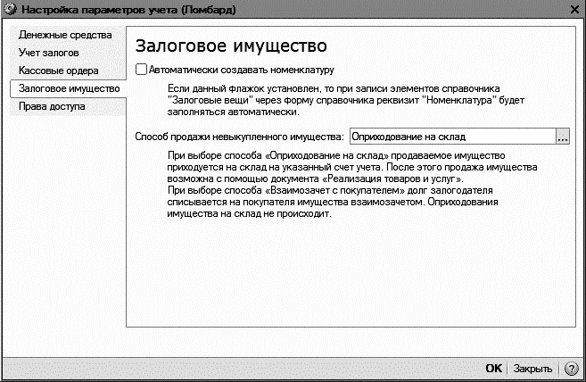
- если флажок Автоматически создавать номенклатуру установлен, то при записи залоговых вещей будет создаваться автоматически соответствующая номенклатура;
- Способ продажи невыкупленного имущества
- Оприходование на склад – при выборе данного способа продаваемое имущество будет приходоваться на склад на указанный счет учета;
- Взаимозачет с покупателем – при выборе данного способа долг залогодателя будет списываться на покупателя имущества взаимозачетом и оприходывание на склад не происходит.

3.2.5. Закладка «Права доступа»
На закладке Права доступа предусмотрена возможность настройки прав доступа при работе с журналом залоговых билетов:
- если флажок Запретить редактирование залогодателя установлен, то в журнале залоговых билетов редактирование залогодателя будет запрещено;
- если флажок Запретить редактирование номера залогового билета установлен, то в журнале залоговых билетов редактирование номера залогового билета будет запрещено.
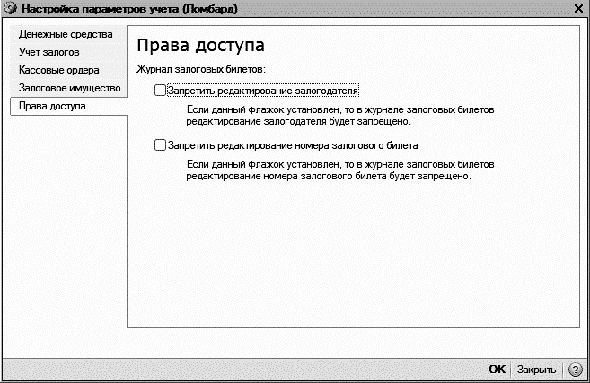

3.3. Настройка программы ломбард
Форма Настройка программы ломбард позволяет установить настройки программы.
Форма настройки открывается с помощью пункта меню Ломбард – Настройка программы ломбард.

3.3.1. Закладка «Версия конфигурации»
На закладке Версия конфигурации указана версия конфигурации Ломбарда. Версия конфигурации определяется автоматически. При установке новой версии выполняются необходимые обновления информационной базы.
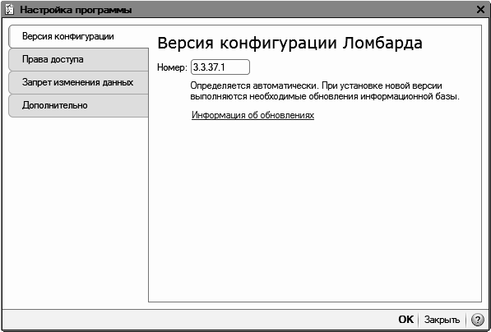

3.3.2. Закладка «Права доступа»
На закладке Права доступа определяются права доступа к данным на уровне записей по филиалам.
При установленном флажке Ограничить доступ к данным по филиалам будут применены установленные в регистре сведений Настройки прав доступа по филиалам настройки прав доступа пользователей по филиалам.
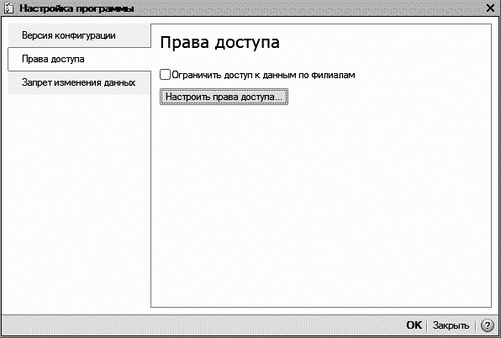

3.3.3. Закладка «Запрет изменения данных»
На закладке Запрет изменения данных можно установить запрет изменения любых данных в информационной базе для пользователя с ролью Ломбардист.
При установленном флажке Использовать запрет редактирования данных ломбардистом для пользователя с ролью Ломбардист при запуске программы будет автоматически устанавливаться дата запрета редактирования так, чтобы они не могли редактировать документы прошлых дат.
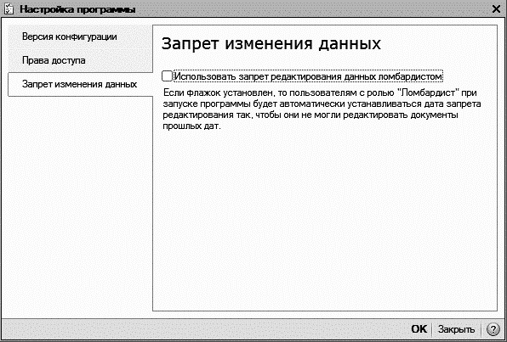

3.4. Справочники
Доступ к справочникам для просмотра и редактирования может осуществляться с помощью пункта меню Ломбард - Справочники.

3.4.1. Регламентированный производственный календарь
Регламентированный производственный календарь предназначен для отражения рабочих и выходных дней организации.
Календарь открывается с помощью пункта меню Ломбард - Справочники - Производственный календарь.
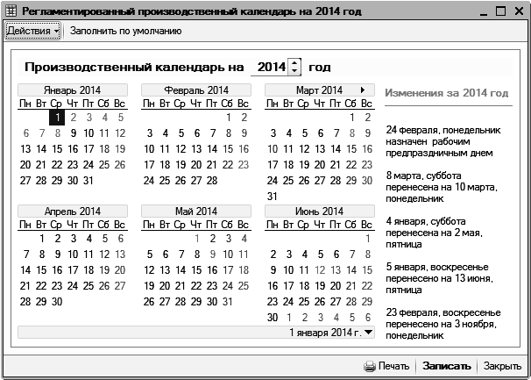
Перед заполнением регламентированного календаря необходимо в поле Год указать год, для которого производится заполнение календаря.
При нажатии по кнопке Заполнение по умолчанию произойдет автоматическое заполнение календаря с учетом выходных и праздничных дней.
Для корректировки настроек календаря на определенную дату необходимо выбрать день и нажать правую кнопку мыши.
После корректировки настроек дней регламентированного календаря – необходимо записать изменения нажатием кнопки Записать.
Распечатать календарь можно нажатием кнопки Печать.
Маркировка дней по цветам:
- черный – рабочие дни;
- коричневый – субботние дни;
- красный – воскресные дни;
- синий – предпраздничные дни;
- розовый – праздничные дни.

3.4.2. Справочник «Филиалы»
Справочник Филиалы предназначен для хранения списка филиалов ломбарда. Справочник открывается с помощью пункта меню Ломбард - Справочники - Филиалы.
Справочник содержит предопределенный элемент Основной филиал.
Ведение учета в ломбарде по филиалам позволяет формировать отчеты по филиалам. В некоторых печатных формах выводится непосредственно адрес филиала ломбарда.
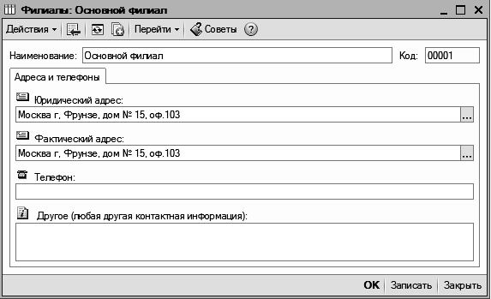

3.4.3.Справочник «Залоговые билеты»
Справочник Залоговые билеты предназначен для хранения списка выдаваемых организацией краткосрочных ссуд и историй по ним. Справочник открывается с помощью пункта меню Ломбард - Справочники - Залоговые билеты.
Форма списка залоговых билетов является основным рабочим местом кассира-товароведа: здесь отображается список всех залоговых билетов, вводятся новые залоговые билеты, вводятся новые операции по имеющимся залоговым билетам.
Форма содержит два основных блока: непосредственно список залоговых билетов и перечень операций, совершенных по текущему залоговому билету.
В списке залоговых билетов помимо номера билета и ФИО залогодателя справочно отображается информация:
- Последняя операция – вид последней операции, совершенной по билету;
- Дата займа;
- Срок займа – плановая дата выкупа по данным последней залоговой операции (залог / перезалог / частичный выкуп с перезалогом);
- Дата передачи на реализацию – дата, начиная с которой ломбард имеет право продать невыкупленные вещи (первый день после окончания льготного срока); по данным последней залоговой операции;
- Дата закрытия – дата фактического закрытия (выкупа, продажи, изъятия) билета;
- Ссуда – сумма займа;
- Оценка – сумма оценки;
- Схема кредитования – схема кредитования, по которой оформлена последняя залоговая операция.
Для удобства строки с закрытыми (выкупленными, проданными, изъятыми) залоговыми билетами отображаются серым цветом.
Перечень операций по текущему залоговому билету включает в себя такие операции, как:
- Залог;
- Перезалог;
- Частичный выкуп с перезалогом;
- Частичный выкуп;
- Выкуп;
- Изъятие;
- Передача на торги;
- Частичная продажа; при продаже через документ Продажа залогового имущества;
- Продажа; при продаже через документ Продажа залогового имущества.
Для добавления новой операции по залоговому билету необходимо нажать кнопку Добавить в блоке «Операции по залогу». Если билет уже закрыт, данное действие будет недоступно.
Кроме того в нижней части формы отображается сводная информация по текущему залогодателю: ФИО, Дата рождения, паспортные данные, количество успешных сделок (с выкупом), количество изъятий, количество проданных билетов, количество билетов на торгах, количество незакрытых билетов.
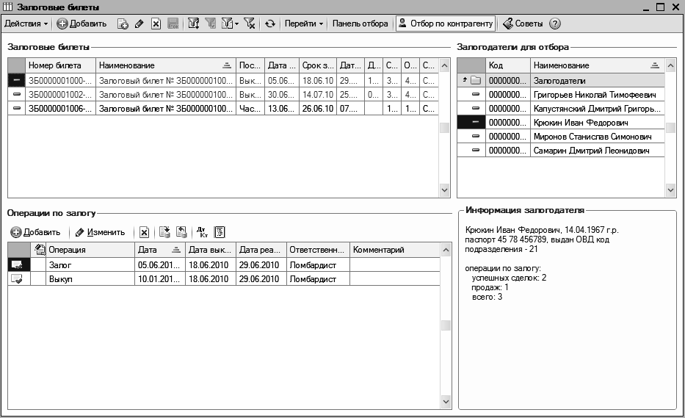
Для списка залоговых билетов доступны различные отборы:
- По залогодателю;
При нажатии кнопки Отбор по контрагенту рядом со списком залоговых билетов появится список залогодателей; при позиционировании курсора на какого-либо залогодателя в списке залоговых билетов будет установлен отбор по этому залогодателю.
Для отмены данного отбора необходимо еще раз нажать кнопку Отбор по контрагенту.
- По филиалам; на панели отбора (открывается нажатием кнопки Панель отбора) указывается филиал, по которому будут отображаться залоговые билеты; если филиал не указан, отображаться будут залоговые билеты по всем филиалам.
- По статусам залоговых билетов; при выборе какого-либо статуса будут отображаться только залоговые билеты, последняя операция по которым соответствует выбору.
- Незакрытых билетов; при установке флажка Показывать только незакрытые будут отображаться только залоговые билеты, по которым не было операций закрытия (выкуп, продажа, изъятие).
Для оформления нового залога необходимо нажать кнопку Добавить в блоке Залоговые билеты. Будет открыт диалог Список неиспользованных билетов для выбора номера залогового билета. Необходимо установить курсор на строку с нужным номером и нажать кнопку Выбрать, либо дважды щелкнуть левой кнопкой мышки. По умолчанию курсор спозиционирован на первом билете из списка.
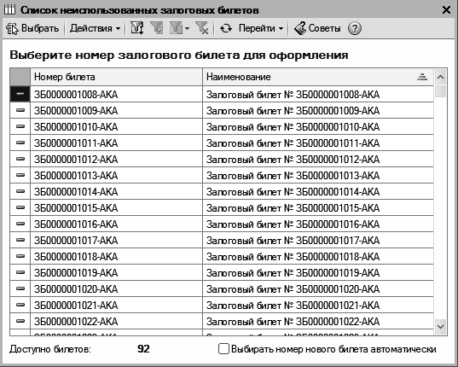
Если выбор номера нового залогового билета вручную не нужен и всегда достаточно выбирать минимальный номер, то можно установить флажок Выбирать номер нового билета автоматически. После этого для текущего пользователя данный диалог открываться не будет, выбор будет производиться автоматически. Изменить данную настройку можно через пункт меню Сервис – Настройки пользователя.
Если же в наличие нет свободных, неиспользованных бланков залоговых билетов, тогда будет выведено соответствующее предупреждение о необходимости проведения оприходования бланков строгой отчетности:
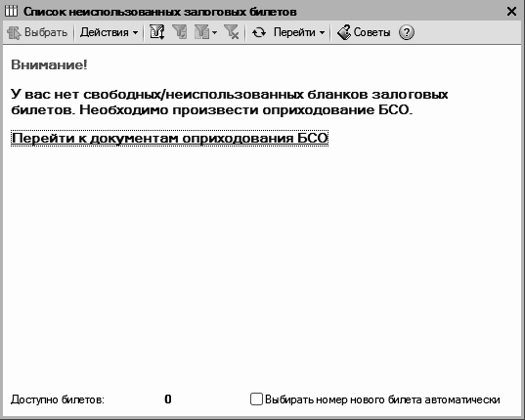
Нажатием по ссылке можно перейти к списку документов Оприходование бланков залоговых билетов.

3.4.4. Справочник «Залоговые вещи»
Справочник Залоговые вещи накапливает непосредственную информацию о поступающих в залог или скупаемых вещах и ювелирных изделиях. Справочник открывается с помощью пункта меню Ломбард – Справочники - Залоговые вещи.
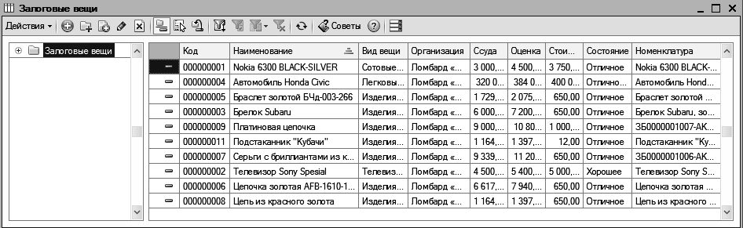
Добавить сведения по новой залоговой вещи можно, воспользовавшись кнопкой панели инструментов диалогового окна справочника Залоговые вещи или нажав клавишу Insert клавиатуры.
В появившемся диалоговом окне Залоговые вещи: Новый* необходимо заполнить следующие поля:
- Код – служебный реквизит, назначается автоматически;
- Наименование - название ювелирного изделия, определяется пользователем;
- Организация - организация, учетную политику которой необходимо принимать для расчета оценки данной залоговой вещи;
- Вид вещи – вид изделия (например: Цепочки (драг. металл), Кольцо, Легковые автомобили и т.д.);
- Состояние - состояние залоговой вещи;
- если залоговая вещь не относится к ювелирным изделиям, тогда на закладке Общее заполняются следующие поля:
- Марка - задается марка вещи;
- Модель - модель вещи;
- Стоимость - по виду вещи определяется ее базовая стоимость;
- если залоговая вещь относится к ювелирным изделиям, тогда на закладке Общее заполняются следующие поля:
- Металл - драгоценный металл, из которого изготовлена данная вещь;
- Проба - проба драгоценного металла;
- Стоимость - определяется стоимость драгоценного металла, утвержденная в данной организации на день сдачи за 1 грамм;
- Вес общий - общий вес ювелирного изделия, в граммах;
- Вес вставок - вес различных вставок, в граммах;
- Чистый вес - вес ювелирного изделия за минусом веса различных вставок, в граммах;
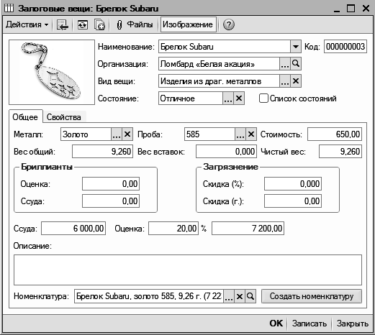
- бриллианты оцениваются отдельно, в поле Бриллианты задается:
Оценка - стоимость оценки бриллиантов;
Ссуда - сумма ссуды от оценки бриллиантов;
- если есть загрязнения, то в группе «Загрязнение» указываются:
Скидка (%) - процент скидки за загрязнение, уменьшает сумму оценки и ссуды на указанный процент;
Скидка (г.) - количество скидки в граммах за загрязнение, при подсчете суммы оценки и ссуды, не будет учитываться данное количество драгоценного металла;
- для ювелирных и не ювелирных вещей на закладке Общее указываются значения следующих полей:
- Ссуда - сумма ссуды (включает в себя сумму ссуды по бриллиантам);
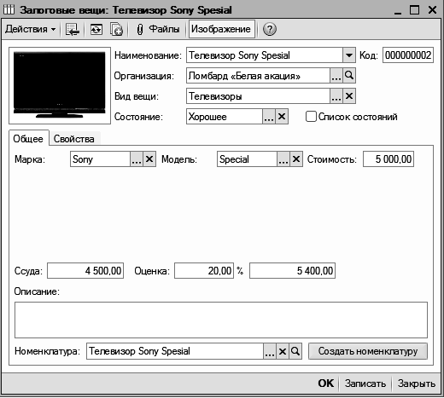
- Оценка - указывается соответственно процент, взимаемый за проведение оценки, и сумма оценки вещи;
- Описание - описание вещи;
- Номенклатура - номенклатура определяется пользователем, будет учитываться только при залоговой операции Скупка.
- на закладке Свойства можно описать различные свойства вещей, например, цвет, длина, высота, ширина и т.д.
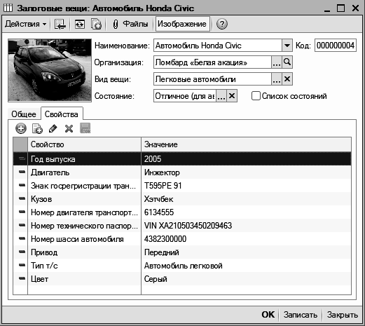
В данном справочнике можно организовать просмотр фотографии с изображением залоговой вещи. Для этого необходимо включить кнопку Изображение (она должна быть вдавлена), затем надо нажать на кнопку и в появившемся диалоговом окне на закладке Изображения добавить файл с изображением, используя кнопку или клавишу «Insert» (выбрать файл с изображением данной залоговой вещи, задать «Описание изображения»), возможно добавление нескольких файлов с изображением данного предмета, необходимо выбрать файл, который будет основным для просмотра, и нажать на кнопку «Основное изображение», закрыть диалоговое окно.
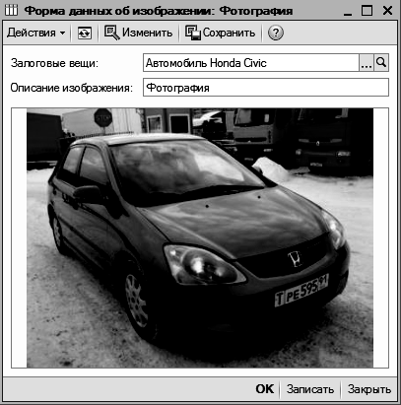
После заполнения полей диалогового окна для ввода новой записи в справочник нужно нажать по кнопке ОК.

3.4.5. Справочник «Схемы кредитования»
Справочник Схемы кредитования предназначен для хранения расчетных коэффициентов. Справочник открывается с помощью пункта меню Ломбард – Справочники - Схемы кредитования.
Для каждой схемы кредитования, которая задается непосредственно самим пользователем, определяются следующие реквизиты:
- Код - внутренний код нумерации элементов в справочнике, формируется автоматически;
- Наименование - название схемы кредитования, определяется пользователем;
- При перезалоге взимать оплату за - указывается вариант начисления процентов в день оформления перезалога при изменении схемы кредитования:
- За прошедший период
- За предстоящий период
- Срок залога по умолчанию - срок залога, который автоматически будет устанавливаться при формировании операции по залогу;
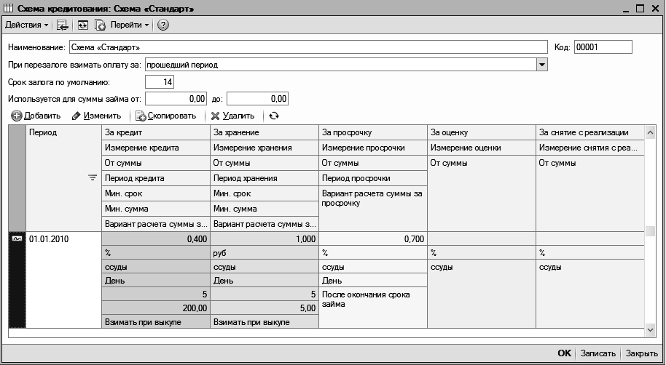
При нажатии на кнопку Добавить вызывается дополнительное окно Условия предоставления кредита для заполнения новой схемы кредитования:
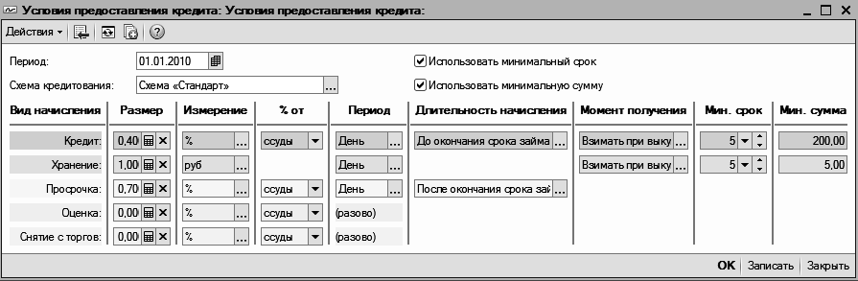
- Период - дата начала действия данных условий кредитования;
- флажок Использовать минимальный срок - если флажок установлен, то становятся доступными поля минимального срока для начислений за кредит и хранение, в которых можно установить минимальный срок, за который производится начисление процентов при досрочном выкупе;
- флажок Использовать минимальную сумму - если флажок установлен, то становятся доступными поля минимальная сумма для начислений за кредит и хранение, в которых можно установить минимальные суммы для начисления за кредит и за хранение;
- Все остальные реквизиты задаются пользователем и могут быть установлены как в процентах, так и в рублях.
- Условия кредитования - «За кредит», «За хранение», «За просрочку» являются периодическими, т.е. устанавливаются на определенную дату. Частота перерасчета платы для этих показателей выбирается из справочника «Периоды». При записи периодических реквизитов программа позволяет указывать дату, на которую устанавливаются значения.
- Условия «За кредит» и «За хранение» имеют свойства «Взимать сразу» и «Взимать при выкупе», тем самым определяются условия взимания процентных сумм - в день залога или в день выкупа.
- Для условия «За кредит» предусмотрена длительность начисления: До окончания срока займа, До окончания льготного срока или До закрытия билета.
- Для условия «За просрочку» предусмотрены варианты расчета: После окончания срока займа или После окончания льготного срока.
- Для условий кредитования «За оценку», «За снятие с реализации» установлено разовое начисление платы.
- Условия кредитования «За кредит», «За хранение», «За просрочку», «За оценку», «За снятие с реализации» имеют свойство «База расчета», которое определяет базу расчета сумм, исходя из оценки или ссуды.

3.4.6. Справочник «Виды залоговых вещей»
Справочник Виды залоговых вещей содержит перечень видов залоговых вещей (например: Броши золотые, Кольцо, Легковые автомобили и т.д.).
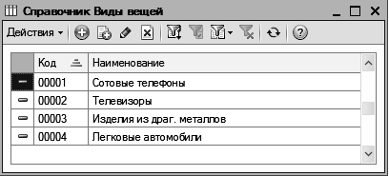
Справочник открывается с помощью пункта меню Ломбард – Справочники - Виды залоговых вещей.
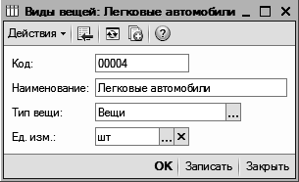
Вид вещи определяет следующую информацию:
- Код - код нумерации элементов в справочнике, формируется автоматически;
- Наименование»- наименование вещи, определяется пользователем;
- Тип вещи – тип залоговой вещи: ювелирные изделия или вещь;
- Ед.изм. - единица измерения данного вида вещей.

3.4.7. Справочник «Периоды»
Справочник Периоды предназначен для создания и хранения периодов, в соответствии с которыми осуществляется перерасчет процентов по залоговым билетам.
Вызов справочника осуществляется с помощью пункта меню Ломбард – Справочники - Периоды.
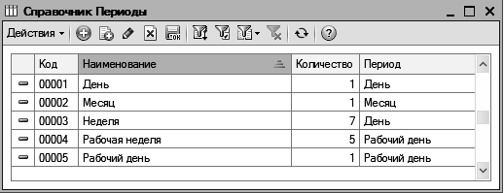
Справочник имеет следующие реквизиты:
- Код - код нумерации элементов в справочнике, формируется автоматически;
- Наименование - наименование периода, определяется пользователем;
- Количество - количество предопределенных периодов, входящих в период, создаваемый пользователем;
- Период - указывается один из предопределенных периодов:
- день;
- рабочий день;
- месяц.
Для создания нового периода необходимо:
- выбрать предопределенный период:
- День,
- Рабочий день
- или Месяц;
- указать количество предопределенных периодов, которые будет в себя включать создаваемый период;
- указать наименование создаваемого периода.
Пример.
Период Неделя основан на предопределенном периоде День и включает в себя 7 таких периодов.

3.4.8. Справочник «Лоты»
Справочник Лоты предназначен для хранения списка лотов, используемых при объявлении торгов в документе Объявление торгов.
Справочник открывается с помощью пункта меню Ломбард – Справочники - Лоты.
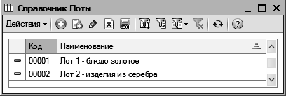
Добавление нового и редактирование уже существующей записи данного справочника осуществляется в списке лотов. При вводе нового лота указывается только название лота.

3.4.9. Справочник «Марки вещей»
Справочник Марки вещей предназначен для хранения списка марок вещей, используемых при заполнении сведений о вещи, поступающей в залог.
Справочник открывается с помощью пункта меню Ломбард – Справочники - Марки вещей.
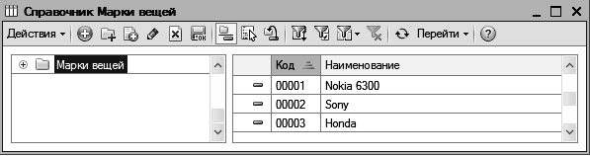
Добавление нового и редактирование уже существующей записи данного справочника осуществляется в списке марок вещей. При вводе новой марки вещи указывается только наименование.

3.4.10. Справочник «Модели вещей»
Справочник Модели вещей предназначен для хранения списка моделей вещей, используемых при заполнении сведений о вещи, поступающей в залог.
Справочник открывается через меню Ломбард – Справочники - Модели вещей.
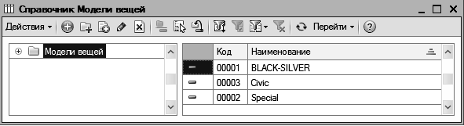
Добавление нового и редактирование уже существующего элемента осуществляется в форме элемента справочника. При вводе новой модели вещи указывается:
- Код - код нумерации элементов в справочнике, формируется автоматически;
- Наименование - наименование модели залоговой вещи;
- Владелец – из справочника «Марки вещей» выбирается марка, к которой относится данный модель;
- Родитель – может быть указана папка, в которой находится модель залоговой вещи.
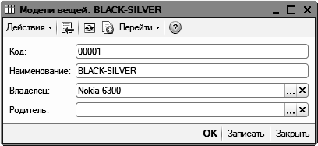

3.4.11. Справочник «Состояния вещей»
Справочник Состояние вещей предназначен для хранения списка состояний вещей и ювелирных изделий, используемых при заполнении сведений о вещи, поступающей в залог.
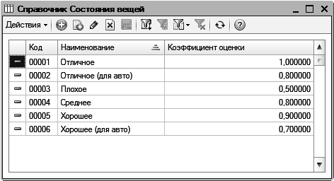
Справочник открывается с помощью пункта меню Ломбард – Справочники - Состояния вещей.
Добавление нового и редактирование уже существующей записи данного справочника осуществляется в списке состояний вещи. При вводе нового состояния вещи указывается наименование и коэффициент оценки, влияющий на оценочную стоимость залоговой вещи или ювелирного изделия.

3.4.12. Справочник «Драгоценные металлы»
Справочник Драгоценные металлы предназначен для хранения списка драгоценных металлов, используемого при заполнении сведений о ювелирном изделии, поступающем в залог. Справочник открывается с помощью пункта меню Ломбард – Справочники - Драгоценные металлы.
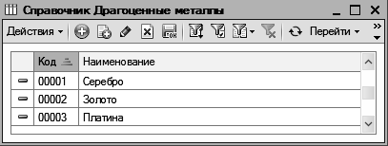
Добавление новой и редактирование уже существующей записи данного справочника осуществляется в списке драгоценных металлов. При вводе нового драгоценного металла указывается только наименование драгоценного металла.

3.4.13. Справочник «Пробы драгоценных металлов»
Справочник Пробы драгоценных металлов предназначен для хранения списка проб драгоценных металлов, используемых при заполнении сведений о ювелирном изделии, поступающем в залог.
Справочник открывается с помощью пункта меню Ломбард - Справочники - Пробы драгоценных металлов.
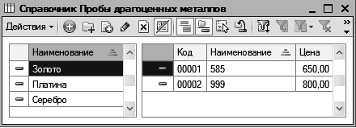
Также справочник можно открыть нажатием кнопки Перейти - Пробы драгоценных металлов в диалоговом окне справочника Драгоценные металлы.
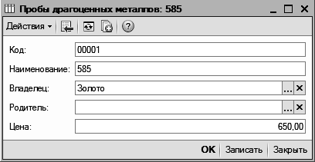
Добавление новой и редактирование уже существующей записи данного справочника осуществляется в диалоговом окне. При добавлении новой пробы в данный справочник необходимо заполнить поля:
- Код - код нумерации элементов в справочнике, формируется автоматически;
- Наименование - указывается наименование пробы, определяется пользователем;
- Владелец - из справочника Драгоценные металлы выбирается драгоценный металл, для которого заводится данная проба;
- Родитель - указывается группа элементов справочника Пробы драгоценных металлов, для которой заводится данная проба;
- Цена - указывается цена за 1 грамм драгоценного металла вводимой пробы.

3.4.14. Справочник «Причины списания залоговых билетов»
Справочник Причины списания залоговых билетов предназначен для хранения списка причин списания залоговых билетов, используемого при заполнении списания бланков залоговых билетов.
Справочник открывается с помощью пункта меню Ломбард – Учет БСО – Причины списания залоговых билетов.
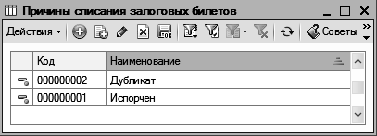
Добавление новой и редактирование уже существующей записи данного справочника осуществляется в списке. При вводе новой записи указывается только наименование причины списания.
Справочник содержит предопределенные элементы:
- Испорчен
- Дубликат.

3.4.15. Справочник «Графики начисления»
Справочник Графики начисления предназначен для хранения графиков начисления процентов.
Справочник можно открыть из регистра сведений Условия предоставления кредита при последовательном нажатии кнопок «Х» (Очистить) и «Т» (Выбрать) в разделе Размер:
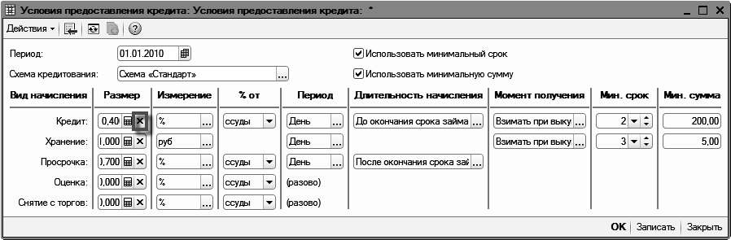
В открывшемся окне Выбор типа данных выбирается вариант Графики начисления:
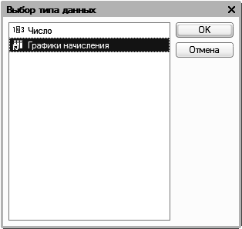
В результате открывается справочник Графики начисления:
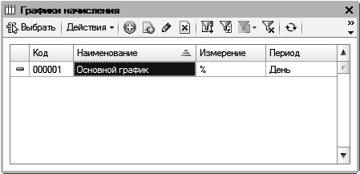
Добавление новой и редактирование уже существующей записи данного справочника осуществляется в диалоговом окне. При добавлении нового элемента в данный справочник необходимо заполнить поля:
- Код - код нумерации элементов в справочнике, формируется автоматически;
- Наименование - указывается наименование графика начисления;
- Измерение – указывается измерение: проценты или рубли;
- Период – выбирается период начисления из справочника Периоды;
- В табличной части настраивается график начислений.
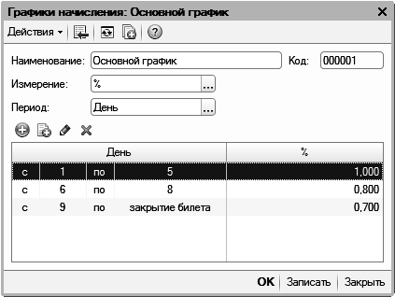

3.4.16. Регистр сведений «Счета расчетов по залоговому билету»
В регистре сведений Счета расчетов по залоговому билету задается список счетов, подставляемых по умолчанию в документы конфигурации. Каждая запись регистра содержит сведения о счетах бухгалтерского и налогового учета взаиморасчетов с залогодателем.
Регистр сведений открывается с помощью пункта меню Ломбард – Справочники - Счета расчетов по залоговому билету.
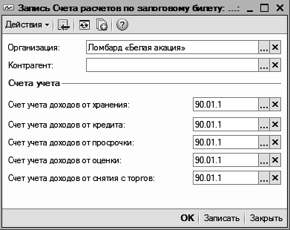
- Организация - выбирается из справочника Организации;
- Контрагент - выбирается из справочника Контрагенты;
- в поле Счета учета определяются:
- Счет учета доходов от хранения – выбирается счет учета доходов от хранения для целей бухгалтерского учета;
- Счет учета доходов от кредита – выбирается счет учета доходов от кредита для целей бухгалтерского учета;
- Счет учета доходов от просрочки – выбирается счет учета доходов от просрочки для целей бухгалтерского учета;
- Счет учета доходов от оценки – выбирается счет учета доходов от оценки для целей бухгалтерского учета;
- Счет учета доходов от снятия с торгов – выбирается счет учета доходов от снятия с торгов для целей бухгалтерского учета.

3.4.17. Регистр сведений «Оценочная стоимость моделей»
В регистре сведений Оценочная стоимость моделей хранятся сведения о стоимости вещей в разрезе марок и моделей.
Регистр сведений открывается с помощью кнопки Перейти справочника Модели Вещей или с помощью пункта меню Операции - Регистр сведений - Оценочная стоимость моделей.

3.4.18. Регистр сведений «Список террористов и лиц, связанных с террористическими организациями»
Данный регистр предназначен для хранения данных по террористам и лицам, связанным с террористическими организациями.
Данные в регистр могут быть загружены из dbf-файла, предоставляемого федеральной службой по финансовому мониторингу (http://www.fedsfm.ru/documents/ter_list/). Для этого необходимо:
- Сохранить dbf-файл с сайта на компьютер.
- На форме регистра нажать кнопку Загрузить.
- На открывшейся форме в поле Файл для загрузки выбрать сохраненный dbf-файл.
- Нажать кнопку Загрузить.
Регистр сведений открывается с помощью пункта меню Ломбард – Сервис – Список террористов.

3.5. Работа с документами

3.5.1. Операция по залогу
Вызов документа для редактирования осуществляется с помощью пункта меню Ломбард – Документы - Операции по залогу.
Заполнение документа производится в следующем порядке:
- Номер – номер документа, заполняется автоматически;
- от - дата документа, по умолчанию указывается текущая дата;
- Организация - открывается диалоговое окно выбора организации;
- Филиал - выбирается филиал ломбарда;
- Вид операции - в данном случае Залог;
- Схема кредитования - указывается элемент справочника Схемы кредитования. Схема кредитования устанавливает размер взимаемых процентов за кредит, просрочку, хранение, оценку и снятие с реализации. Значения этих процентов можно увидеть в рамке Условия предоставления кредита;
- Залоговый билет - номер договора залога;
- Залогодатель - элемент справочника Контрагенты;
- Договор - элемент справочника Договоры;
- Дата операции – дата, от какого числа заводить операцию, по умолчанию стоит текущая дата;
- Срок залога – период времени, на который выдается кредит. Во время этого периода проценты начисляются по процентной ставке За кредит;
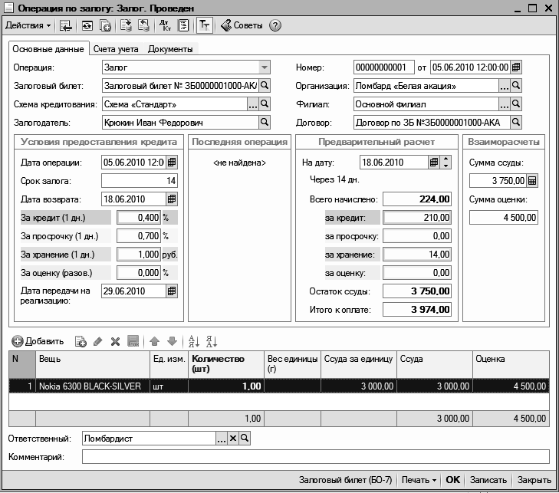
- Дата возврата - дата, когда залогодатель должен вернуть кредит с процентами. После этой даты и до даты реализации включительно, проценты начисляются по процентной ставке При просрочке;
- Дата передачи на реализацию - дата, после которой ломбард имеет право передать вещь на торги для возмещения своих убытков;
- Сумма оценки - суммарная оценка всех вещей. Этот реквизит не редактируется вручную;
- Сумма ссуды - сумма предоставляемой краткосрочной ссуды под залог имущества;
- в группе Предварительный расчет показывается информация по предварительному расчету сумм на определенную дату или расшифровку сумм текущего платежа;
- в группе Последняя операция отображены поля, содержащие информацию о последней операции, совершенной по данному залоговому билету. Отображается информация об основных параметрах схемы кредитования (выбранной в последней операции), данные о сроках, дате залога и дате возврата. Все поля группы Последняя операция выполняют исключительно информирующую функцию и для редактирования недоступны;
- в табличной части мы можем, как наблюдать, так и редактировать список залоговых вещей, проходящих по этой операции. При нажатии кнопки будет вызван справочник Залоговые вещи;
- Номер залогового билета можно изменить только при записи нового залогового билета. При записи билета при нажатии кнопки Записать появляется окно, в котором программа автоматически предлагает следующий порядковый номер залогового билета, если этот номер не устраивает, то его можно заменить. После записи залогового билета изменять его номер нельзя;
- При нажатии кнопки ОК последовательно производится запись, проведение и закрытие документа;
- С помощью кнопки Печать производится выбор печатных форм.

Порядок работы с документом
При создании нового документа автоматически заполняется операция документа.
При создании нового залогового билета в реквизит «операция» автоматически устанавливается значение «Залог», которое изменить вручную нельзя. Все другие виды операций: залог, перезалог, частичный выкуп, выкуп и т.д. можно выбрать только в документе, введенном на основании первичного залогового документа. Данный механизм разработан специально для того, чтобы максимально избежать ошибок ввода.
Порядок заполнения документа:
- В первую очередь заполняются данные на закладке Основные данные:
- поле Залогодатель;
- в поле Схема кредитования задается схема кредитования, при этом автоматически заполняются реквизиты группы Условия предоставления кредита;
- предусмотрено изменение срока, на который выдан кредит, в случае изменения автоматически пересчитывается дата передачи на реализацию;
- заполняется табличная часть. Реквизиты Сумма оценки и Сумма ссуды, расположенные в поле Взаиморасчеты, заполняются автоматически в соответствии с данными табличной части;
- после заполнения всех основных реквизитов можно воспользоваться предварительным расчетом, чтобы оперативно предоставить залогодателю информацию о том, сколько он должен будет вернуть на конкретную дату. Для этого в группе Предварительный расчет устанавливается дата выкупа в поле На дату. Дату выкупа можно изменять (непосредственно выбирая дату, при помощи кнопок Увеличить или Уменьшить, которые увеличивают или уменьшают дату соответственно на один день). В информационной строке отображается, через какое количество дней от текущей даты будет предполагаемый выкуп. Под информационной строкой выводятся суммы оплаты;
- Далее следует перейти на закладку Счета учета, ввести счета учета доходов от оценки, от хранения, от кредита, от просрочки, счета учета расчетов за оценку, за хранение, за кредит, за просрочку, указать аналитику по данным счетам.
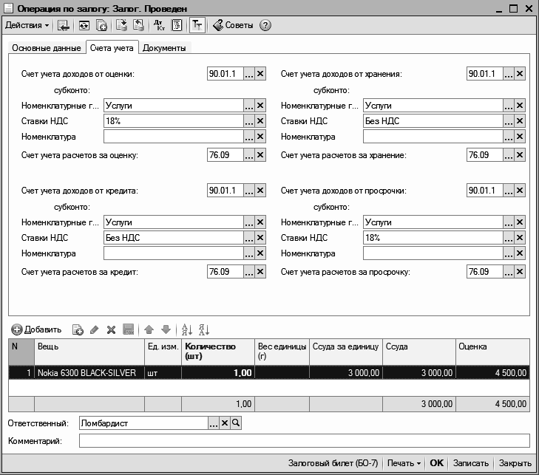
Примечание
Данные закладки Счета учета заполняются автоматически по данным справочника Счета расчетов по залоговому билету и по счетам, которые указаны в учетной политике ломбарда.
- На закладке Документы расположены реквизиты для выбора или автоматического формирования кассовых документов, используемых для учета расходов и поступлений сумм по данному залоговому билету.
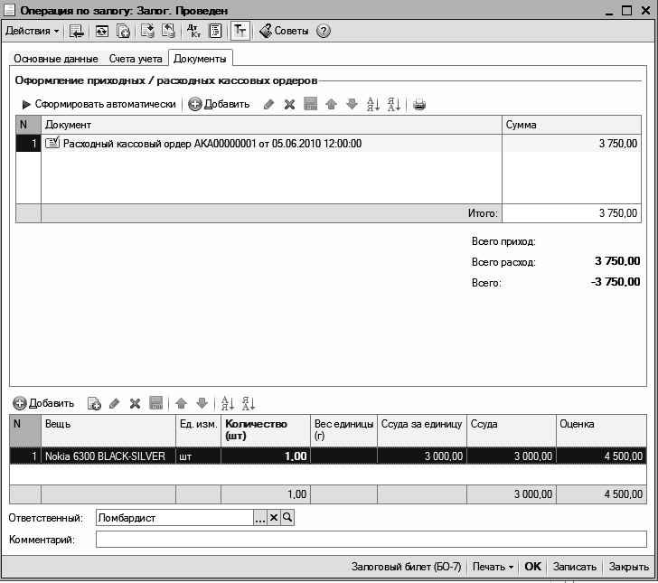
- После заполнения всех реквизитов документ проводится при использовании кнопки Провести.
Порядок формирования печатных форм:
- При нажатии кнопки Печать открывается список ряда доступных печатных форм документа:
- Залоговый билет (БО-7)
- Залоговый билет 2006
- Залоговый билет 2008
- Залоговый билет (по макету)
- При выборе печатной формы, например, Залоговый билет (по макету), открывается диалог выбора конкретной печатной формы, в данном случае это залоговый билет, сохраненная квитанция, залоговый билет на бланке залогового билета, сохраненная квитанция на бланке.
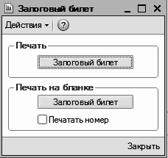
При установленном флажке Динамические строки в печатной форме будет формироваться количество строк табличной части в соответствии с количеством залоговых вещей по данному залоговому билету.
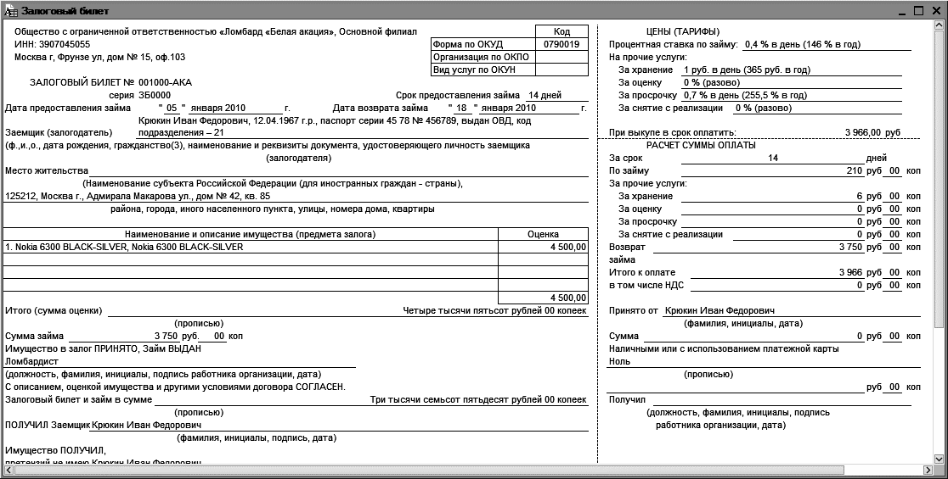

3.5.2. Перезалог
Документ оформляется на основании созданного ранее залогового билета.
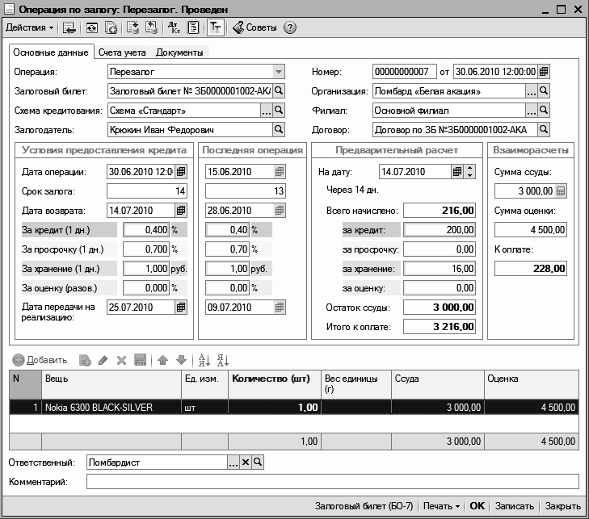
При оформлении перезалога необходимо изменить реквизит Вид операции на Перезалог.
Документ перезалога позволяет продлить договор залога, поэтому доступными остаются только:
- Схема кредитования;
- Дата операции;
- Срок залога;
- Дата возврата;
- Дата передачи на реализацию.
Сумма к оплате рассчитывается автоматически и недоступна для редактирования.
На закладке Счета учета задаются счета учета доходов от оценки, от хранения, от кредита, от просрочки, счета учета расчетов за оценку, за хранение, за кредит, за просрочку, указать аналитику по данным счетам.
Примечание
Данные закладки Счета учета заполняются автоматически по данным справочника Счета расчетов по залоговому билету и по счетам, которые указаны в учетной политике ломбарда.
На закладке Документы можно оформить документ Приходный кассовый ордер и Расходный кассовый ордер.

3.5.3. Частичный выкуп
При оформлении частичного выкупа реквизит Вид операции изменяется на Частичный выкуп.
Документ частичного выкупа позволяет вернуть часть ссуды, поэтому для редактирования доступно только поле Сумма выплаты в группе Взаиморасчеты, в которой необходимо указать сумму выкупа.
На закладке Счета учета задаются счета учета доходов от оценки, от хранения, от кредита, от просрочки, счета учета расчетов за оценку, за хранение, за кредит, за просрочку, указать аналитику по данным счетам.
Примечание
Данные закладки Счета учета заполняются автоматически по данным справочника Счета расчетов по залоговому билету и по счетам, которые указаны в учетной политике ломбарда.
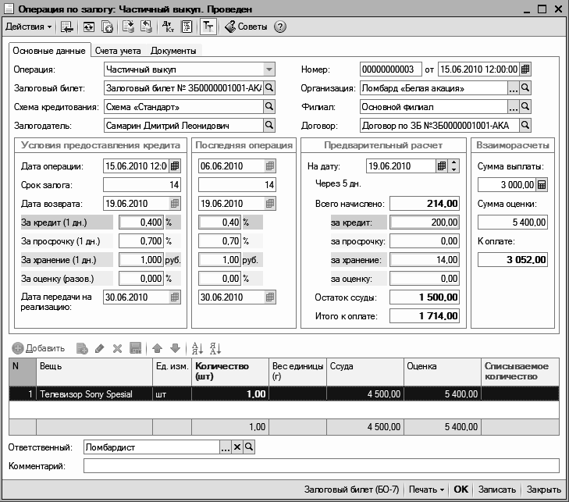
На закладке Документы можно оформить документ Приходный кассовый ордер.

3.5.4.Частичный выкуп с перезалогом
При оформлении частичного выкупа реквизит Вид операции изменяется на Частичный выкуп с перезалогом.
Документ частичного выкупа с перезалогом позволяет вернуть часть ссуды, поэтому для редактирования доступно только поле Сумма выплаты в группе Взаиморасчеты, в которой необходимо указать сумму выкупа.
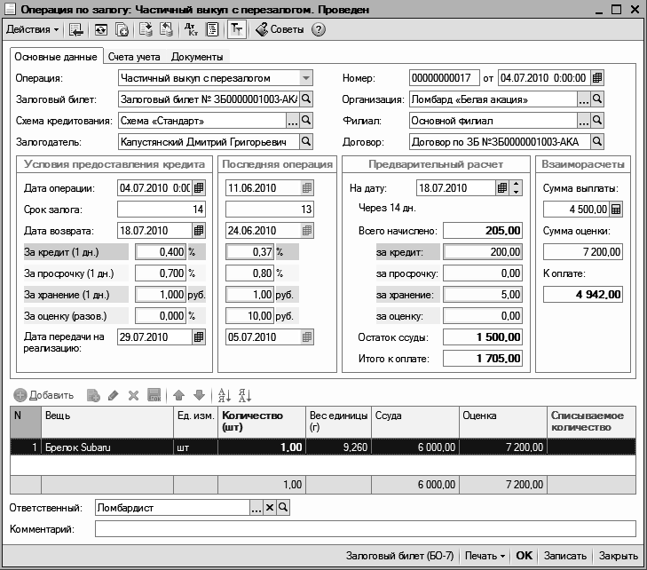
На закладке Счета учета задаются счета учета доходов от оценки, от хранения, от кредита, от просрочки, счета учета расчетов за оценку, за хранение, за кредит, за просрочку, указать аналитику по данным счетам.
Примечание
Данные закладки Счета учета заполняются автоматически по данным справочника Счета расчетов по залоговому билету и по счетам, которые указаны в учетной политике ломбарда.
На закладке Документы можно оформить документ Приходный кассовый ордер.

3.5.5. Выкуп
При оформлении выкупа необходимо изменить реквизит Вид операции на Выкуп.
Документ выкупа позволяет вернуть ссуду и проценты по договору. Сумма к оплате вычисляется автоматически и недоступна для редактирования.
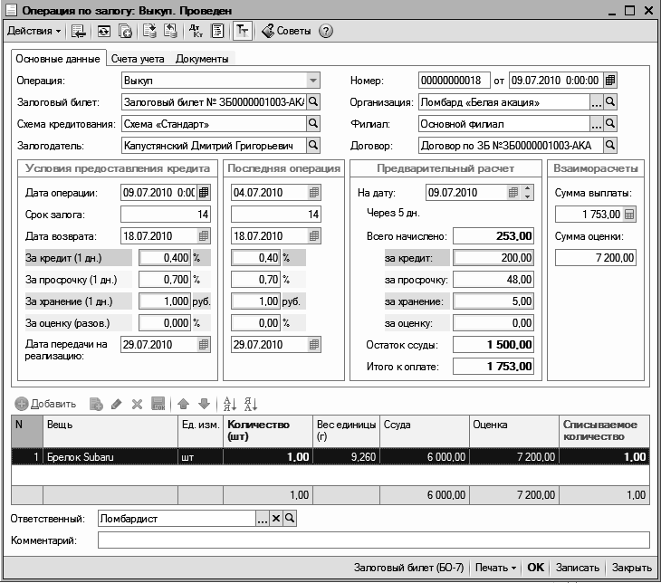
На закладке Счета учета задаются счета учета доходов от оценки, от хранения, от кредита, от просрочки, счета учета расчетов за оценку, за хранение, за кредит, за просрочку, указать аналитику по данным счетам.
Примечание
Данные закладки Счета учета заполняются автоматически по данным справочника Счета расчетов по залоговому билету и по счетам, которые указаны в учетной политике ломбарда.
На закладке Документы можно оформить документ Приходный кассовый ордер.

3.5.6. Изъятие
Документ Изъятие отражает факт изъятия милицией имущества, сданного в залог.
Заполнение документа производится в следующем порядке:
- Номер – номер документа, заполняется автоматически;
- от - дата документа, по умолчанию указывается текущая дата;
- Организация - открывается диалоговое окно выбора организации;
- Филиал - выбирается филиал ломбарда;
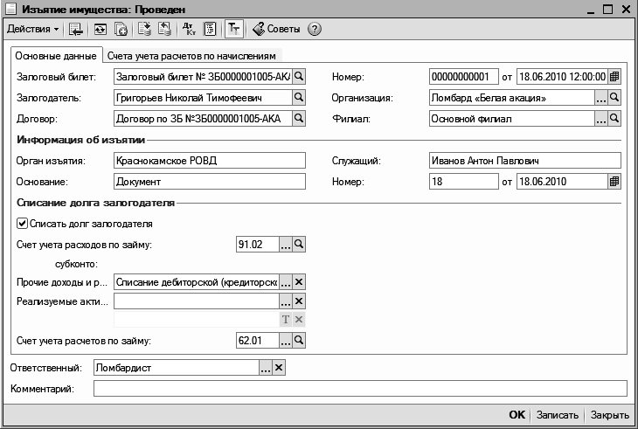
- Залоговый билет - номер договора залога;
- Залогодатель - элемент справочника Контрагенты;
- Договор - элемент справочника Договоры;
- Информация об изъятии:
- Орган изъятия
- Основание
- Служащий
- Номер
- Дата
- флажок Списать долг залогодателя - если установлен, то становятся доступными поля для указания счетов учета расходов по займу, расчетов по займу;
- Дата передачи на реализацию - дата, после которой ломбард имеет право передать вещь на торги для возмещения своих убытков.

3.5.7. Передача на торги
Документ Передача на торги отражает факт передачи невыкупленных залоговых вещей по залоговому билету на торги. При этом после передачи на торги не будут начисляться проценты.
Примечание
Если же необходимо продолжить начисление процентов после окончания льготного периода, то формировать данный документ не надо.
Заполнение документа производится в следующем порядке:
- Номер – номер документа, заполняется автоматически;
- от - дата документа, по умолчанию указывается текущая дата;
- Организация - открывается диалоговое окно выбора организации;
- Филиал - выбирается филиал ломбарда;
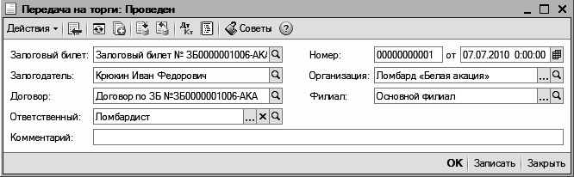
- Залоговый билет - номер договора залога;
- Залогодатель - элемент справочника Контрагенты;
- Договор - элемент справочника Договоры;
- Ответственный - необходимо указать ответственное лицо, по умолчанию это текущий пользователь;
- Комментарий - указывается комментарий к документу (заполнять не обязательно).

3.5.8. Продажа залогового имущества
Документ Продажа залогового имущества отражает факт продажи через взаимозачет между залогодателем и покупателем.
На закладке Основные данные производится заполнение:
- Номер – номер документа, заполняется автоматически;
- от - дата документа, по умолчанию указывается текущая дата;
- Организация - открывается диалоговое окно выбора организации;
- Филиал - выбирается филиал ломбарда;
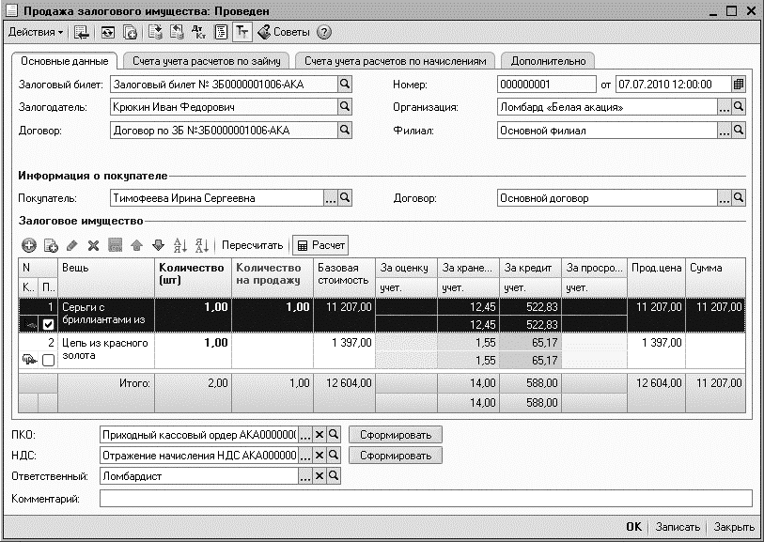
- Залоговый билет - номер договора залога;
- Залогодатель - элемент справочника Контрагенты;
- Договор - элемент справочника Договоры;
- в группе Информация о покупателе:
- Покупатель - элемент справочника Контрагенты;
- Договор - элемент справочника Договоры;
- в табличной части Залоговое имущество отражается информация о залоговом имуществе: количество проданных вещей, продажная цена, сумма продажи;
- если включена кнопка Расчет, то становятся видимыми следующие колонки, формирующие продажную цену залоговой вещи: Базовая стоимость, За оценку, За кредит, За просрочку;
- ПКО - приходный кассовый ордер;
- НДС - отражение начисления НДС, заполнение необходимо для формирования книги продаж;
- Ответственный - необходимо указать ответственное лицо, по умолчанию это текущий пользователь;
- Комментарий - указывается комментарий к документу (заполнять не обязательно).
На закладке Счета учета расчетов по займу указываются счета учета расчетов и расходов по займу, счета учета расчетов с покупателем.
На закладке Счета учета расчетов по начислениям указываются счета учета расчетов по начислениям доходов от оценки, доходов от хранения, расчета за оценку доходов от кредита, доходов от просрочки, счета учета расчетов за кредит и за просрочку.
На закладке Дополнительно указываются:
- Ставка НДС для отражения реализации;
- при установленном флажке Сумма включает НДС сумма продажи будет включать НДС.

3.5.9. Начисление процентов
Документ Начисление процентов предназначен для начисления сумм процентов за кредит, хранение и просрочку по залоговым билетам.
Вызов документа для редактирования осуществляется с помощью пункта меню Ломбард – Документы – Начисление процентов.
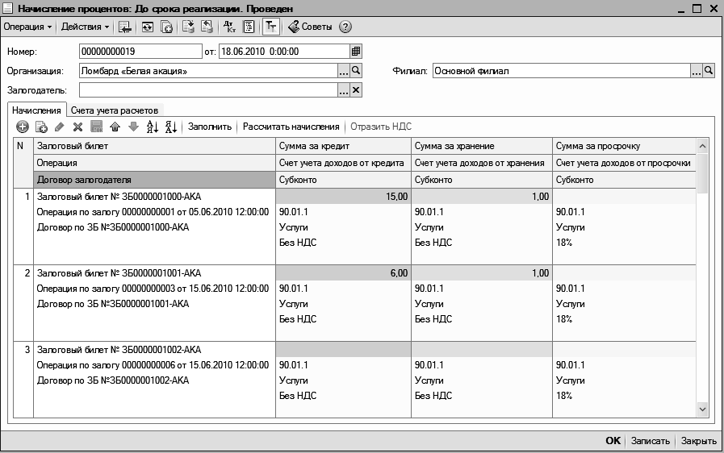
При вводе нового документа необходимо заполнить поля шапки документа:
- Номер - номер документа;
- От - дата документа;
- Организация - открывается диалоговое окно выбора организации;
- Филиал - открывается диалоговое окно выбора филиала организации;
- Залогодатель – залогодатель, по которому нужно произвести начисление процентов. Если данное поле пустое, то проценты будут начислены по всем залогодателям.
На форме диалогового окна данного документа расположены закладки: Начисления, Счета учета расчетов.
На закладке Начисления расположена табличная часть, состоящая из следующих колонок:
- Залоговый билет - указывается залоговый билет, по которому будет производиться начисление процентов;
- Операция - указывается последняя операция по указанному залоговому билету, в соответствии с данными которой будет производиться заполнение табличной части;
- Сумма за… - колонки для ввода сумм, в названии колонки указано, за что будет производиться начисление сумм;
- Счет учета дохода - в колонках указываются соответствующие счета учета дохода;
- Субконто - в колонках указываются данные по аналитике в соответствии с выбранным счетом учета дохода.
Автоматическое заполнение табличной части данными начислений по залоговым билетам для выбранного залогодателя производится с помощью кнопки Заполнить.
После автоматического заполнения табличной части необходимо произвести расчет сумм начислений, что можно также произвести автоматически, для этого необходимо нажать на кнопку Рассчитать начисления.
На закладке Счета учета расчетов расположены поля для выбора счетов учета за хранение, за кредит, за просрочку, а также счета учета доходов по умолчанию, а именно: за хранение, за кредит и за просрочку.
Ввод нового документа производится в начале каждого дня (в том числе и не рабочего). При этом необходимо произвести автоматическое заполнение табличной части (нажатием кнопки Заполнить), рассчитать суммы начисленных процентов (нажатием кнопки Рассчитать начисления), сформировать документы начисления НДС (нажатием кнопки Отразить НДС). После заполнения документа и проведения начислений документ необходимо провести.
Документ Начисление процентов можно сформировать автоматически с помощью обработки Создание и заполнение документов Начисление процентов, которую можно запустить нажатием кнопки Начислить за период диалога Начисление процентов (меню Ломбард – Документы – Начисление процентов). Причем данная обработка позволяет произвести начисление процентов за период, т.е. сформировать несколько документов Начисление процентов.
В диалоговом окне обработки Создание и заполнение документов Начисление процентов необходимо заполнить следующие поля:
- Создать начисления за период с, по - начало и окончание периода;
- в группе Реквизиты документов начисления
- Организация - наименование организации;
- Филиал - открывается диалоговое окно выбора филиала организации;
- Залогодатель – залогодатель, по которому нужно произвести начисление процентов. Если данное поле пустое, то проценты будут начислены по всем залогодателям;
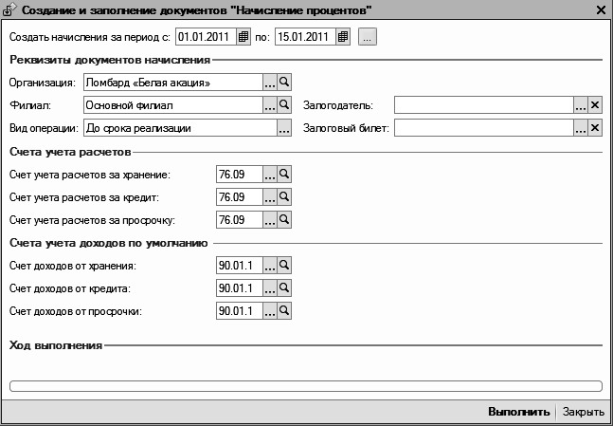
- в группе Счета учета расчетов указать счета учета расчетов за хранение, за кредит и за просрочку для бухгалтерского учета;
- в группе Счета учета доходов по умолчанию указать счета доходов от хранения, от кредита и от просрочки для бухгалтерского учета.
Для запуска обработки на выполнение необходимо нажать кнопку Выполнить. При этом в диалоге Служебные сообщения будут выводиться сообщения о ходе выполнения обработки. После окончания выполнения обработки необходимо закрыть диалог обработки с помощью кнопки Закрыть.
По окончанию рабочего дня требуется актуализировать учетные данные, поэтому необходимо снова произвести автоматическое заполнение и расчет сумм начислений по залоговым билетам, а затем провести документ. Данную операцию можно выполнить с помощью обработки Перерасчет начислений, которую можно запустить нажатием кнопки Пересчитать начисления диалога Начисление процентов (меню Ломбард – Документы – Начисление процентов).
В диалоговом окне обработки Перерасчет начислений необходимо заполнить следующие поля:
- Период, по - период перерасчета начислений;
- Организация - наименование организации;
- Филиал - наименование филиала организации;
- Залоговый билет - залоговый билет, по которому нужно произвести начисление процентов. Если данное поле пустое, то перерасчет начислений будут произведен по всем залоговым билетам;
- на закладке Автоматически:
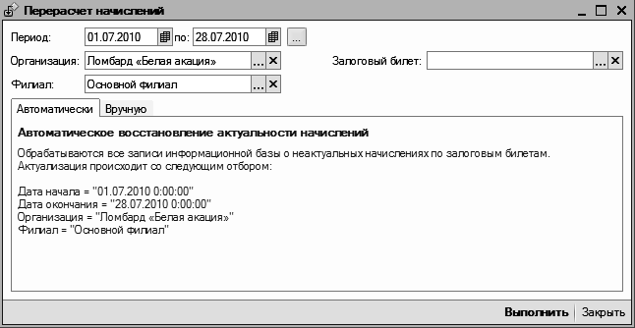
- на закладке Вручную:
- флажок Перезаполнять документы - если включен, то во всех документах Начисление процентов указанного периода будут перезаполнены табличные части и произведен перерасчет;
- кнопка Заполнить позволяет произвести автоматическое заполнение табличной части обработки.
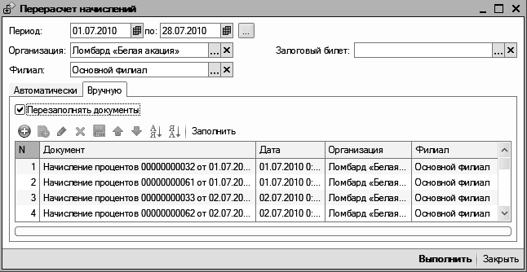
Для запуска обработки на выполнение необходимо нажать кнопку Выполнить. При этом в диалоге Служебные сообщения будут выводиться сообщения о ходе выполнения обработки. После окончания выполнения обработки необходимо закрыть диалог обработки с помощью кнопки Закрыть.

3.5.10. Скупка ценностей
Вызов документа для редактирования осуществляется с помощью пункта меню Ломбард – Документы - Скупка ценностей.
Документ предназначен для оформления операций скупки ценностей.
Заполнение документа производится в следующем порядке.
- Номер – номер документа, заполняется автоматически;
- Организация - наименование организации;
- Филиал - наименование филиала организации;
- Контрагент - элемент справочника Контрагенты;
- Договор - элемент справочника Договоры контрагентов;
- Склад – указывается место хранения из справочника Склады (места хранения);
- РКО – расходный кассовый ордер;
- Счет-фактура - счет фактура полученный;
- Ответственный - необходимо указать ответственное лицо, по умолчанию это текущий пользователь;
- Оценщик – из справочника Физические лица выбирается человек, проводивший оценку скупаемых ценностей;
- Комментарий - указывается комментарий к документу (заполнять не обязательно).
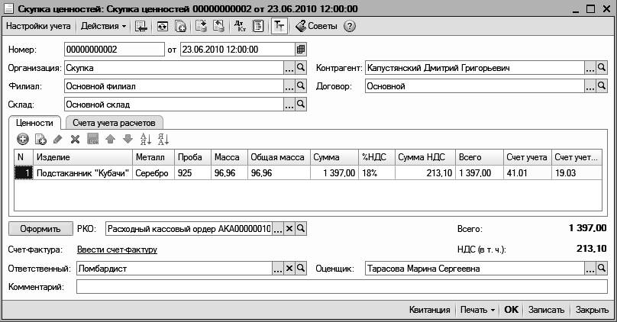
На форме диалогового окна данного документа расположены закладки: Ценности и Счета учета расчетов.
На закладке Ценности расположена табличная часть, предназначенная для ввода списка скупаемых ценностей. Табличная часть состоит из следующих колонок:
- Изделие - из справочника Скупленные ценности выбирается покупаемая вещь;
- Металл - драгоценный металл, из которого изготовлена покупаемая вещь;
- Проба - проба драгоценного металла;
- Масса - масса драгоценного металла в покупаемой вещи;
- Общая масса - общая масса покупаемой вещи;
- Номенклатура - номенклатура покупаемой вещи;
- Цена - цена покупаемой вещи;
- Всего - стоимость покупаемой вещи;
- Счет учета - указывается счет учета покупаемой вещи;
- Счет учета НДС - указывается счет учета НДС покупаемой вещи.
На закладке Счета учета расчетов в соответствующем поле указывается счет учета расчетов с контрагентом.
Используя кнопку Оформить, можно оформить расходный кассовый ордер. Если расходный кассовый ордер уже существует, то при нажатии кнопки (Выбрать) можно его выбрать, при нажатии кнопки (Открыть) можно открыть РКО, а при нажатии кнопки (Очистить) удалить его из поля.

3.5.11. Подготовка к продаже
Документ Подготовка к продаже отражает тот факт, что по данному залоговому билету была получена исполнительная надпись нотариуса, т.е. данную вещь можно выставлять на торги.
Вызов документа для редактирования осуществляется из пункта меню Ломбард – Документы - Подготовка к торгам.
Если сумма кредита, выданного ломбардом в залог вещей, не возвращена в установленный срок, ломбард вправе на основании исполнительной надписи нотариуса по истечению 1 месяца продать имущество с публичных торгов (ст.350 ГК РФ).
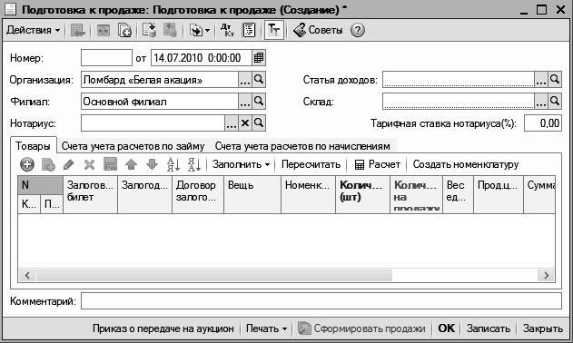
При вводе нового документа необходимо заполнить следующие реквизиты документа:
- Номер - номер документа;
- От - дата документа;
- Организация - открывается диалоговое окно выбора организации;
- Филиал - открывается диалоговое окно выбора филиала организации;
- Нотариус – указать нотариуса из справочника «Контрагенты»;
- Статья доходов - из справочника «Прочие статьи доходов и расходов» выбирается статья доходов;
- Склад - указывается место хранения из справочника Склады (места хранения);
- Тарифная ставка нотариуса (%) - вводится тарифная ставка нотариуса, в процентах.
На форме диалогового окна данного документа расположены закладки: Товары, Счета учета расчетов по займу, Счета учета расчетов по начислениям.
На закладке Товары расположена табличная часть, предназначенная для ввода списка подготавливаемых к продаже товаров.
При нажатии кнопки Заполнить заполняется залоговыми билетами, льготный месяц по которым истекает на выбранную дату.
Табличная часть состоит из следующих колонок:
- N - номер строки табличной части, устанавливается автоматически;
- Картинка - устанавливается автоматически, характеризует признак автоматического расчета»;
- Признак автоматического расчета - флажок устанавливается при автоматическом расчете с использованием кнопки Пересчитать;
- Залоговый билет - наименование залогового билета;
- Залогодатель – залогодатель;
- Договор контрагента - договор по залоговому билету;
- Покупатель – покупатель;
- Договор покупателя - договор покупателя;
- Вещь - наименование залоговой вещи;
- Номенклатура - номенклатура залоговой вещи, можно сформировать автоматически, используя кнопку Создать номенклатуру;
- Количество - количество залоговых вещей;
- Количество на продажу - количество залоговых вещей;
- Вес единицы - вес единицы;
- Прод. цена - продажная цена;
- Сумма - сумма;
- Дата реализации - дата реализации;
- Прих. по весу - если флажок установлен, то в колонке Кол-во (БУ) автоматически устанавливается 0;
- Счета учета расчета - счета учета расчета;
- Счета учета расчетов с покупателем - счета учета расчетов с покупателем;
- Документ продажи – Документ продажи;
- ПКО – приходный кассовый ордер;
- если включена кнопка Расчет, то становятся видимыми следующие колонки, формирующие продажную цену залоговой вещи: Базовая стоимость, За оценку, За кредит, За просрочку.
На закладках Счета учета расчетов по займу и Счета учета расчетов по начислениям в соответствующих полях указываются счета учета расчетов и счета учета доходов за хранение, за кредит, за просрочку, за оценку для бухгалтерского учета.
У документа имеется несколько печатных форм:
- Приказ о передаче на аукцион;
- Перечень вещей для аукциона;
- Исполнительные надписи;
- Исполнительная надпись;
- Нотариусу.

3.5.12. Объявление торгов
Документом Объявление торгов производится формирование лотов и определение продажной стоимости.
Вызов документа для редактирования осуществляется с помощью пункта меню Ломбард – Документы - Объявление торгов.
При вводе нового документа необходимо заполнить следующие реквизиты документа:
- Номер - номер документа;
- От - дата документа;
- Организация - открывается диалоговое окно выбора организации;
- Филиал - открывается диалоговое окно выбора филиала организации;
- Дата проведения торгов - дата проведения торгов;
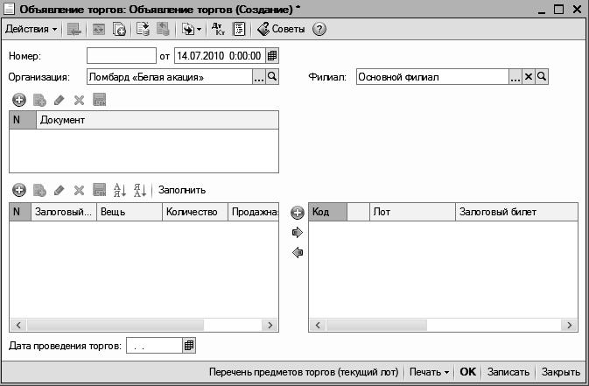
- табличную часть можно заполнить на основании конкретного документа Подготовка к продаже, а можно по всем вещам, по которым была получена исполнительная надпись нотариуса, т.е. по нескольким документам Подготовка к торгам. После задания списка документов Подготовка к продаже нажатием кнопки Заполнить заполняем табличную часть, которая состоит из следующих колонок:
- N - порядковый номер строки, задается автоматически;
- Залоговый билет - наименование залогового билета;
- Вещь - наименование залоговой вещи, выставленной на торги;
- Количество - количество вещей;
- Продажная цена - установленная продажная цена;
- флажок Перенесено в лот - если данный флажок красного цвета, то для вещи не определен лот; если же данный флажок зеленый, то для залоговой вещи лот определен;
- после того, как табличная часть заполнена, можно приступить к формированию лотов. Лоты могут быть как простыми (одна вещь – один лот), так и составными (несколько вещей – один лот). Справа от табличной части находится таблица, в которой показаны составные и простые лоты. Работа с составными лотами во многом подобна работе с группами. Для всех простых лотов существует одна группа Простые лоты. При помощи кнопок, которые находятся левее, можно создавать, редактировать и удалять составные лоты, при этом группу «Простые лоты» нельзя удалить или отредактировать.

3.5.13. Торги
Документ Торги является заключительным документом для выставления невыкупленной вещи на аукцион. Он формируется уже после того, как было сделано объявление торгов. При помощи этого документа регистрируются участники торгов и определяются победители по каждому из лотов.
Вызов документа для редактирования осуществляется с помощью пункта меню Ломбард – Документы - Торги.
При вводе документа программа автоматически предложит выбрать вид операции документа: Активные торги или Пассивные торги, отличающимися между собой лишь в способе заполнения документа Торги:
- Диалоговое окно документа Торги с видом операции Активные торги.
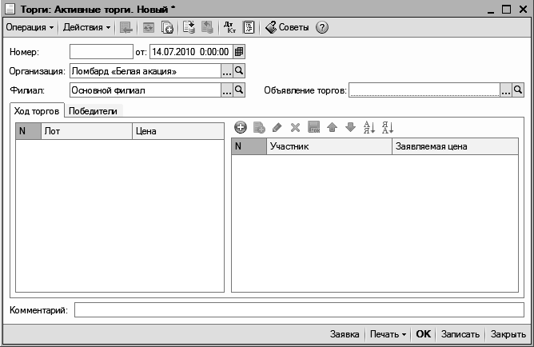
- Диалоговое окно документа Торги с видом операции Пассивные торги.
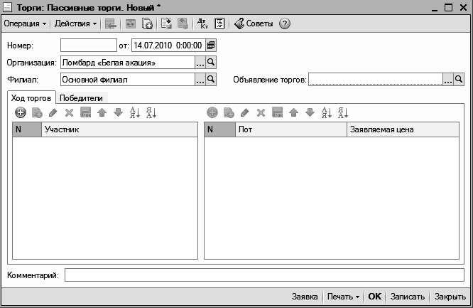
В шапке документа необходимо указать:
- Номер - номер документа;
- От - дата документа;
- Организация - открывается диалоговое окно выбора организации;
- Филиал - открывается диалоговое окно выбора филиала организации;
- Объявление торгов - документ Объявление торгов. После выбора этого документа автоматическое заполнение табличной части на закладке Ход торгов списком лотов и цен лота.
В диалоговом окне документа расположены закладки: Ход торгов и Победители.
На закладке Ход торгов расположены табличные части, предназначенные для определения списка участников торгов, лотов и заявленных цен лота.
В таблицах расположены колонки:
- Лот - лот торгов;
- Участник - участник торгов;
- Заявляемая цена - указывается заявляемая цена лота;
На закладке Победители расположена табличная часть, в которой отображается список победителей торгов:
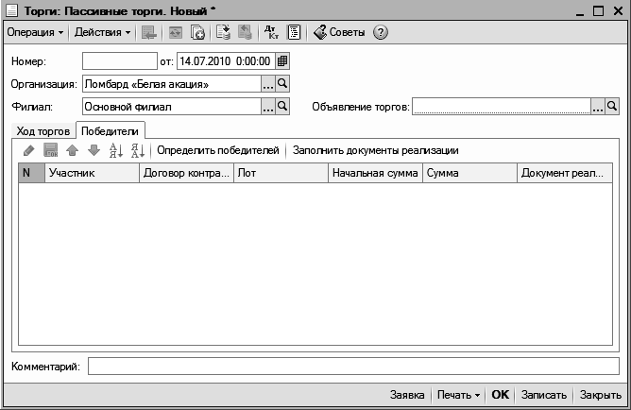
Табличная часть автоматически заполняется списком победителей торгов при нажатии кнопки Определить победителей.
Табличная часть состоит из колонок:
- Участник - победивший участник торгов;
- Договор контрагента - договор с победителем торгов;
- Лот - купленный лот;
- Номенклатура - купленный лот, указанный в справочнике Номенклатура;
- Начальная сумма - начальная цена, по которой вещь была выставлена на продажу, определяется из документа Объявление торгов;
- Сумма - наибольшая цена, которую предложили в ходе торгов за эту вещь, определяется при нажатии на кнопку Определить победителей;
- Документ реализации - документ Реализация товаров и услуг для данного лота, нажатием кнопки Заполнить документы реализации можно произвести автоматическое формирование документов Реализация товаров и услуг для всех проданных лотов.
Из документа Торги можно распечатать ряд печатных форм:
- Заявка;
- Протокол торгов;
- Приложение к протоколу торгов;
- Выкупленные лоты;
- Невыкупленные лоты;
- Акт приема передачи;
- Договор купли продажи;
- Итоговый протокол.

3.5.14. Снятие с торгов
Документ Снятие с торгов предназначен для снятия заложенной вещи с торгов.
Вызов документа для редактирования осуществляется с помощью пункта меню Ломбард – Документы - Снятие с торгов.
При вводе нового документа необходимо заполнить следующие реквизиты документа:
- Номер - номер документа;
- От - дата документа;
- Организация - открывается диалоговое окно выбора организации;
- Филиал - открывается диалоговое окно выбора филиала организации;
- в табличной части указать:
- Залогодатель - владелец вещи;
- Залоговый билет – номер залогового билета, по которому проходит залоговая вещь;
- Вещь – залоговая вещь, которую снимают с торгов;
- Цена - цена залоговой вещи;
- Количество - количество залоговой вещи, снимаемое с торгов;
- Количество остаток - количество залоговой вещи, переданной на торги.
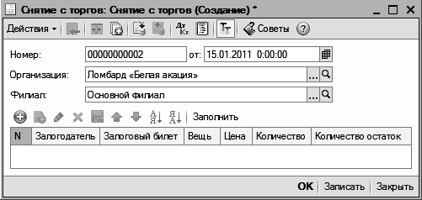
Предусмотрено автоматическое заполнение табличной части с помощью кнопки Заполнить.

3.5.15. Оприходование бланков залоговых билетов
Документ Оприходование бланков залоговых билетов предназначен для создания и оприходования бланков залоговых билетов.
Вызов документа для редактирования осуществляется с помощью пункта меню Ломбард - Учет БСО - Оприходование бланков залоговых билетов.
При вводе нового документа необходимо заполнить следующие реквизиты документа:
- Номер - номер документа;
- От - дата документа;
- Организация - организация, к которой относится документ;
- в группе Номера бланков залоговых билетов в табличной части указать:
- N - номер строки;
- Номер билета - номер залогового билета;
- флажок Оприходовать, если флажок установлен, то данный залоговый билет будет оприходован;
- предусмотрено автоматическое заполнение табличной части с помощью кнопки (более подробно см в разделе Создание и оприходование залоговых билетов описания механизма учета БСО);
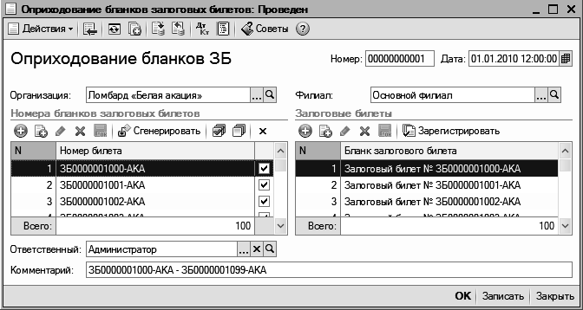
- в группе Залоговые билеты в табличной части указать:
- N» - номер строки;
- Бланк залогового билета - наименование залогового билета;
- предусмотрено автоматическое заполнение табличной части с помощью кнопки (более подробно см в разделе Создание и оприходование залоговых билетов описания механизма учета БСО);
- Ответственный - необходимо указать ответственное лицо, по умолчанию это текущий пользователь;
- Комментарий - указывается комментарий к документу (заполнять не обязательно).
При проведении документ формирует движения по регистру накопления «Бланки залоговых билетов».

3.5.16. Списание бланков залоговых билетов
Документ Списание бланков залоговых билетов предназначен для списания бланков залоговых билетов.
Вызов документа для редактирования осуществляется с помощью пункта меню Ломбард - Учет БСО - Списание бланков залоговых билетов.
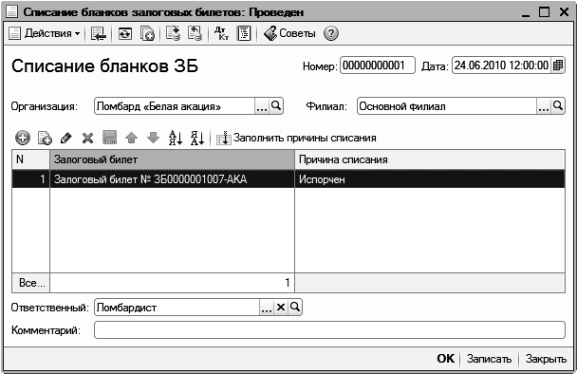
При вводе нового документа необходимо заполнить следующие реквизиты документа:
- Номер - номер документа;
- От - дата документа;
- Организация - организация, к которой относится документ;
- Филиал – филиал, с которого происходит списание бланка залогового билета;
- в табличной части указать:
- N - номер строки;
- Залоговый билет - залоговый билет, который необходимо списать;
- Причнна списания - причина списания выбирается из справочника Причины списания залоговых билетов;
- предусмотрено автоматическое заполнение колонки Причина списания с помощью кнопки (более подробно см в разделе Списание залоговых билетов описания механизма учета БСО);
- Ответственный - необходимо указать ответственное лицо, по умолчанию это текущий пользователь;
- Комментарий - указывается комментарий к документу (заполнять не обязательно).
При проведении документ формирует движения по регистру накопления Бланки залоговых билетов.

3.5.17. Инвентаризация залоговых вещей
Документ Инвентаризация залоговых вещей предназначен для проведения инвентаризации залогового имущества, находящегося на хранении в ломбарде, для формирования и печати сличительной ведомости и инвентаризационной описи при проведении инвентаризации залогового имущества.
Вызов документа для редактирования осуществляется с помощью пункта меню Ломбард - Документы – Инвентаризация залоговых вещей.
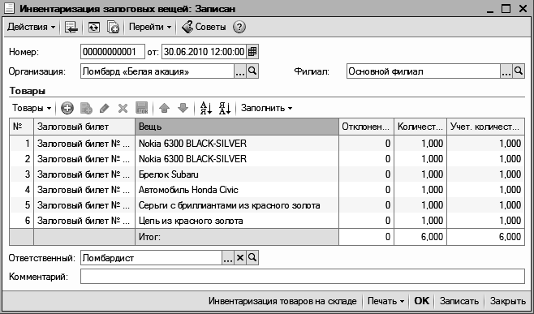
Данные в инвентаризационной ведомости можно автоматически заполнить информацией об остатках залогового имущества по указанным в документе организации и филиалу с помощью кнопки Заполнить.
Данные об остатках залогового имущества отображаются в графе Учет. Количество и не редактируются. В графу Количество заносятся реальные остатки на складах, полученные в результате проведенной инвентаризации.
В графе Отклонение фиксируется отклонение между реальным остатком, зафиксированном в результате поведения инвентаризации и остатком по данным учета.
Проведение документа не производит никакого движения в регистрах.
Сверка, сличительная ведомость и инвентаризационная опись формируются в соответствии с заполненной формой документа. Выбор печатной формы осуществляется в меню печатных форм документа, которое появляется при нажатии на кнопку Печать.

3.5.18. Сводное начисление НДС по процентам
Документ Сводное начисление НДС по процентам предназначен для формирования счетов-фактур на предоставленные ломбардом услуги.
Вызов документа для редактирования осуществляется с помощью пункта меню Ломбард - Документы - Сводное начисление НДС по процентам.
Документ собирает данные по начислениям за указанный месяц и формирует документы Отражение начисления НДС, а к ним – Счет-фактура выданный.
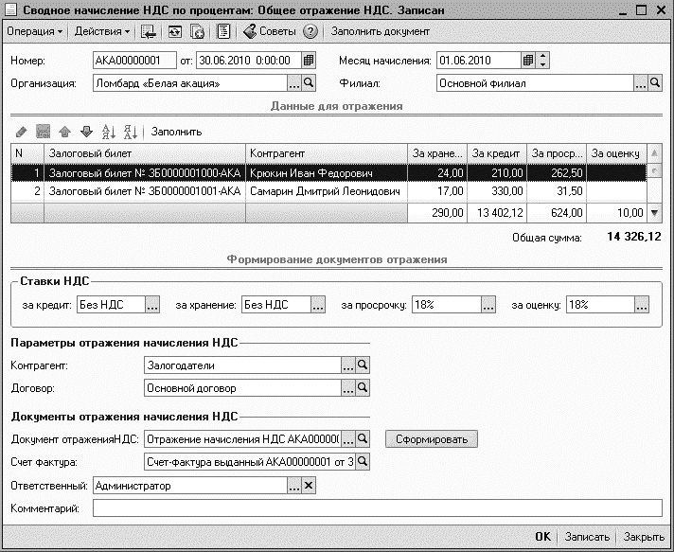
В документе доступно два вида операции:
- Общее отражение НДС - формируется одна общая счет-фактура на указанного контрагента;
- Раздельное отражение НДС - на каждого залогодателя формируется своя счет-фактура.

3.5.19. Формирование сводных кассовых ордеров
Документ Формирование сводных кассовых ордеров предназначен для формирования сводных кассовых ордеров по дням.
Вызов документа для редактирования осуществляется с помощью пункта меню Ломбард - Документы – Формирование сводных кассовых ордеров.
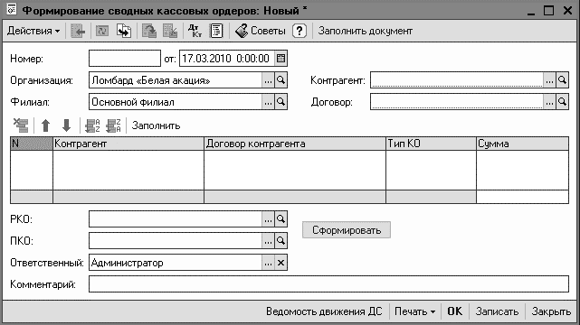
Документ заполняется данными за текущий день и формирует Приходный кассовый ордер и Расходный кассовый ордер.

3.6. Механизм учета БСО
В программе 1С:Предприятие 8. ВДГБ: Ломбард ведется учет бланков строгой отчетности: поступление, выдача, порча.

3.6.1. Создание и оприходование залоговых билетов
Создание и оприходование залоговых билетов осуществляется с помощью документа Оприходование бланков залоговых билетов.
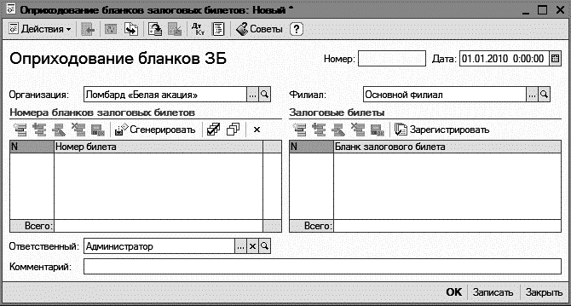
Для того чтобы создать и оприходовать залоговые билеты необходимо с помощью пункта меню Ломбард - Учет БСО - Оприходование бланков залоговых билетов или выбором на панели функций на вкладке Учет БСО вызвать диалог создания нового документа Оприходование бланков залоговых билетов.
В диалоге документа Оприходование бланков залоговых билетов: Новый* заполнить поля в следующем порядке:
- Номер - номер документа, заполняется автоматически;
- Дата - дата документа, по умолчанию указывается текущая дата;
- Организация - организация, к которой относится документ;
- Нажатием кнопки вызвать диалог обработки Генерация залоговых билетов для автоматического формирования списка залоговых билетов и произвести настройку нумерации генерируемых залоговых билетов:
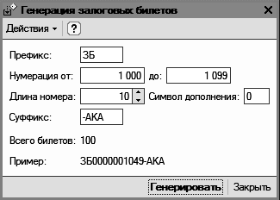
- в поле Префикс указать префикс номера залогового билета (если необходимо), например, ЗБ;
- в полях Нумерация от, до указать номер первого и последнего залоговых билетов, добавляемых в базу; при этом в базу будут добавлены залоговые билеты с номерами, попадающими в заданный диапазон номеров;
- в поле Длина номера указать длина номера залогового билета, при этом нужно учесть, что в длину не включается префикс и суффикс;
- в поле Символ дополнения ввести символ, которым будет дополняться левая часть номера билета после префикса в том случае, если указанная в поле Длина номера длина больше длины номера, указанного в полях Нумерация от и до;
- в поле Суффикс вводятся символы, добавляемые в конце номера залогового билета (если необходимо);
- в строке Всего билетов будет отображено количество генерируемых билетов;
- в строке Пример будет показан пример номера залогового билета, генерируемого согласно заданным настройкам;
- при нажатии кнопки Генерировать в табличную часть Номера бланков залоговых билетов документа Оприходование бланков залоговых билетов будут добавлены номера залоговых билетов, согласно заданным настройкам в диалоге Генерация залоговых билетов;
- при нажатии кнопки Закрыть диалоговое окно обработки Генерация залоговых билетов будет закрыто.
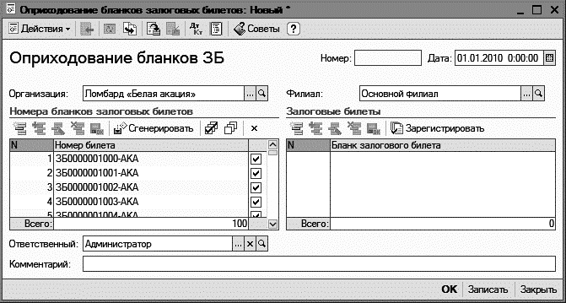
- В табличной части Номера бланков залоговых билетов установить флажки напротив залоговых билетов, которые необходимо оприходовать; при этом можно воспользоваться кнопками (Отметить все) и (Снять отметку) для установления флажков для всех номеров билетов и соответственно снятия или установить флажок напротив необходимых номеров билетов вручную.
- В табличной части Залоговые билеты нажатием кнопки запустить обработку создания бланков залоговых билетов, при этом в табличной части будет отображен список сформированных залоговых билетов.
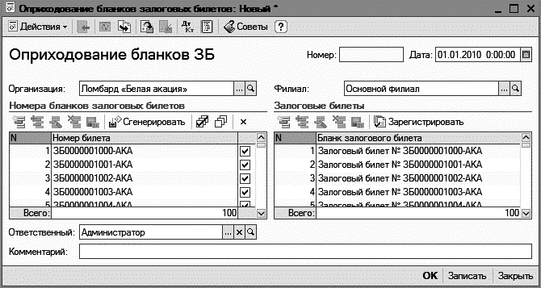
- В поле Ответственный автоматически указывается текущий пользователь (при необходимости можно изменить).
- В поле Комментарий при необходимости заполнить комментарий к документу, например, ЗБ0000121212-ТЕСТ - ЗБ0000121311-ТЕСТ.
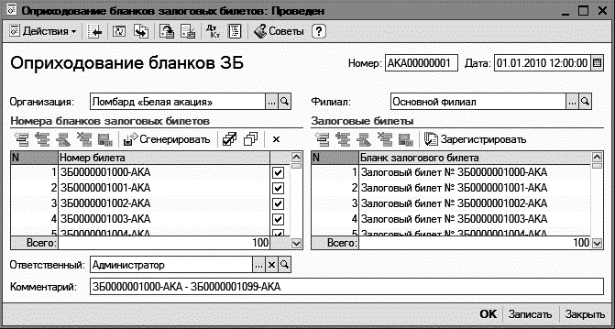
При проведении документом Оприходование бланков залоговых билетов будут сформированы следующие движения:
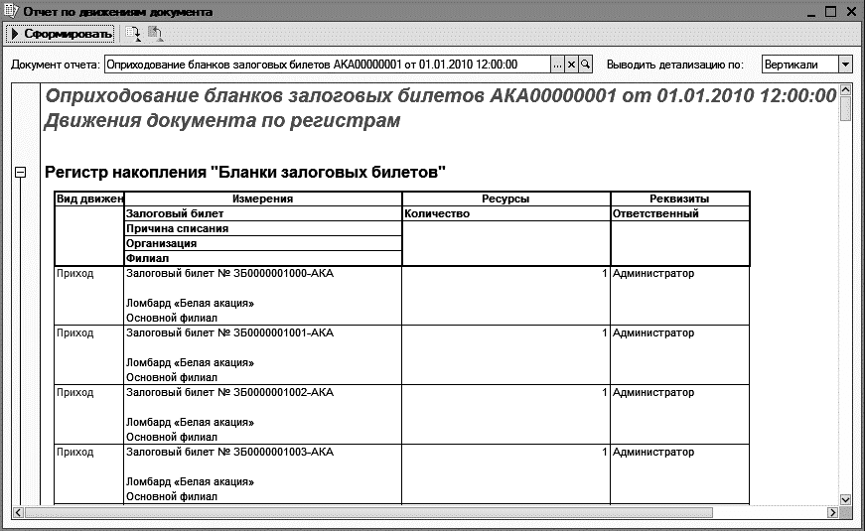

3.6.2. Списание бланков залоговых билетов
Списание бланков осуществляется двумя способами:
- при проведении документа Операция по залогу с видом операции Залог;
- при проведении документа Списание бланков залоговых билетов.
Для того чтобы списать залоговые билеты с помощью документа Списание бланков залоговых билетов необходимо с помощью пункта меню Ломбард – Учет БСО – Списание бланков залоговых билетов или выбором на панели функций на вкладке Учет БСО вызвать диалог создания нового документа Списание бланков залоговых билетов.
В диалоге Списание бланков залоговых билетов: Новый* заполнить поля в следующем порядке:
- Номер - номер документа, заполняется автоматически;
- Дата - дата документа, по умолчанию указывается текущая дата;
- Организация - организация, к которой относится документ;
- Нажатием кнопки (Добавить (Ins)) добавить строку в табличную часть.
- В табличной части в колонке Залоговый билет нажатием кнопки (Выбрать (F4)) вызвать диалог справочника Залоговые билеты.
- В диалоге Справочник Залоговые билеты выбрать нужный для списания залоговый билет и выполнить по нему двойной щелчок левой кнопкой мыши.
- В табличной части в колонке Причина списания нажатием кнопки («Выбрать (F4)») вызвать диалог справочника Причины списания залоговых билетов.
- В диалоге выбора причины списания залоговых билетов выбрать причину для списания залоговый билет и выполнить по нему двойной щелчок левой кнопкой мыши.
- Если же необходимо списать несколько залоговых билетов с одной причиной списания, то для быстрого заполнения причин списания можно применить обработку Заполнение причин списания. Для этого необходимо нажать кнопку, в открывшемся диалоге указать причину списания.
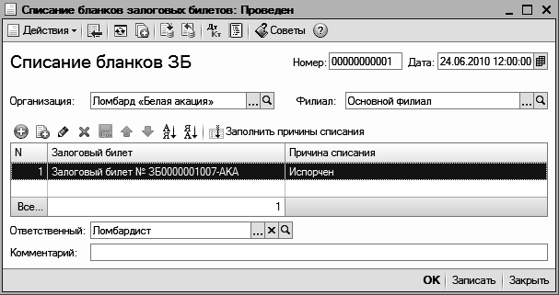
- В поле Ответственный автоматически указывается текущий пользователь (при необходимости можно изменить).
- В поле Комментарий при необходимости заполнить комментарий к документу, например, Списание испорченных бланков.
При проведении документом Списание бланков залоговых билетов будут сформированы следующие движения.
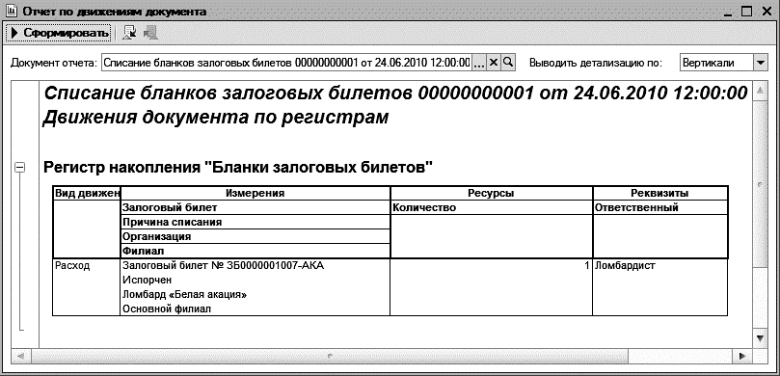

3.7. Отчеты

3.7.1. Кассовая книга по ломбарду
Отчет Кассовая книга формирует регламентную форму кассовой книги.
Вызов отчета осуществляется с помощью пункта меню Ломбард – Отчеты – Кассовая книга по ломбарду.
Данный отчет формируется по организации, выбранной в настройках отчета за указанный период. В настройках также можно указать параметры печати последнего листа, а именно - является ли последний лист в книге последним в году, месяце или это обычный лист. Можно также распечатать обложку кассовой книги. При формировании кассовой книги запоминается номер сформированного листа, который хранится в регистре сведений Номера листов кассовой книги.
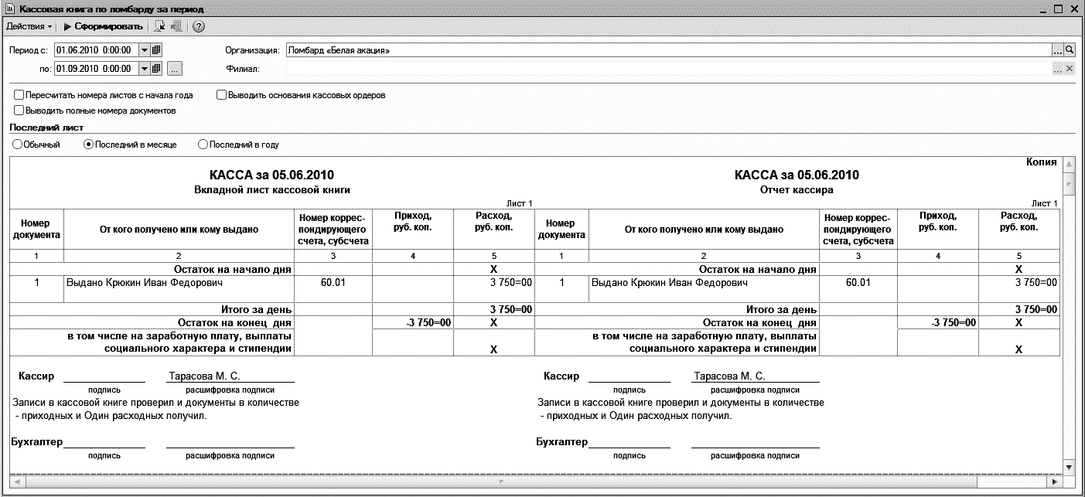

3.7.2. Операции по залоговому билету
Отчет предназначен для отображения списка совершенных операций по залоговым билетам.
Вызов отчета осуществляется с помощью пункта меню Ломбард – Отчеты - Операции по залоговому билету.
Для формирования отчета в диалоговой форме указываются:
- Период с, по - период, за который формируется отчет;
- Организация - наименование организации;
- Филиал - наименование филиала организации.
После нажатия кнопки Сформировать отчёт открывается в редакторе таблиц, в котором отчёт можно не только просмотреть, но и отредактировать, а затем при необходимости сохранить.
В отчёте отражается:
- Наименование организации и наименование филиала;
- Залогодатель;
- Номер залогового билета, по которому совершались операции;
- Дата и вид операции;
- Заложенная вещь;
- Сумма оценки залоговой вещи;
- Сумма ссуды.
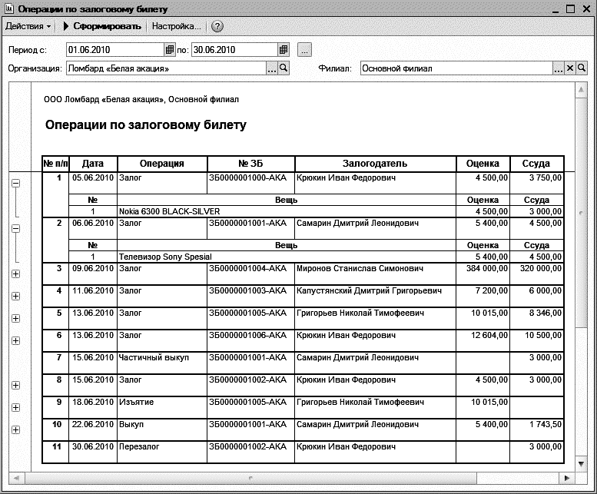

3.7.3. История залогодателя
Отчет предназначен для отображения истории операций залогодателя с детализацией по залоговым билетам. Вызов отчета осуществляется с помощью пункта меню Ломбард – Отчеты - История залогодателя.
Для формирования отчета в диалоговой форме указываются:
- Период с, по - период, за который формируется отчет;
- Организация - наименование организации;
- Филиал - наименование филиала организации.
После нажатия кнопки Сформировать отчёт открывается в редакторе таблиц, в котором отчёт можно не только просмотреть, но и отредактировать, а затем при необходимости сохранить, в отчёте отражается:
- Наименование организации и наименование филиала;
- Залоговый билет;
- Период;
- Состояние;
- Выдано;
- Получено;
- Прибыль ломбарда.
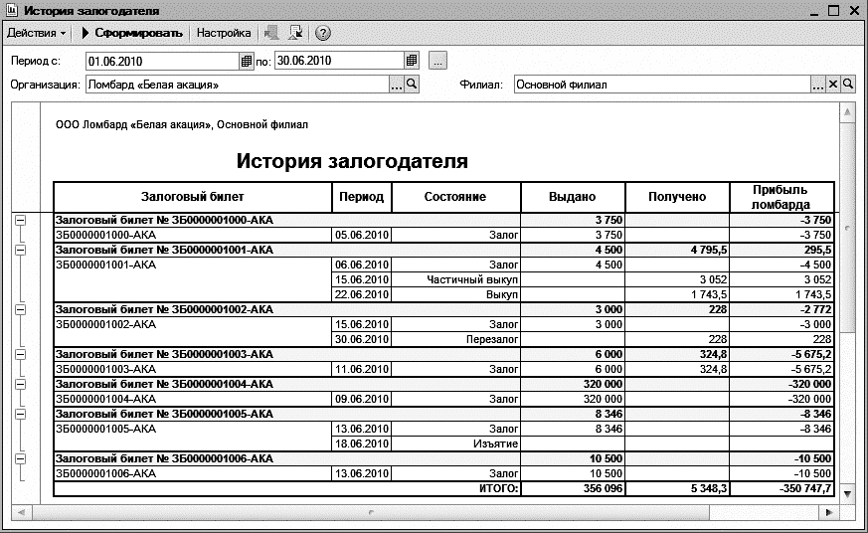

3.7.4. Оборотная ведомость вещей
Отчет предназначен для анализа оборотов по залоговым вещам в количественном и весовом выражениях.
Вызов отчета осуществляется с помощью пункта меню Ломбард – Отчеты - Оборотная ведомость вещей.
Для формирования отчета в диалоговой форме указывается период, за который формируется отчет.
С помощью данного отчета можно получить график залога и выкупа залоговых вещей с любой периодичностью, например, за каждый день в течение определенного периода времени. Для этого в группировках отчета необходимо установить соответствующий порядок группировки: По дням, По неделям и т.д.
В том случае, если необходимо детализировать движения изделий по документам, то нужно на закладке Поля выбрать Документ движения (Регистратор).
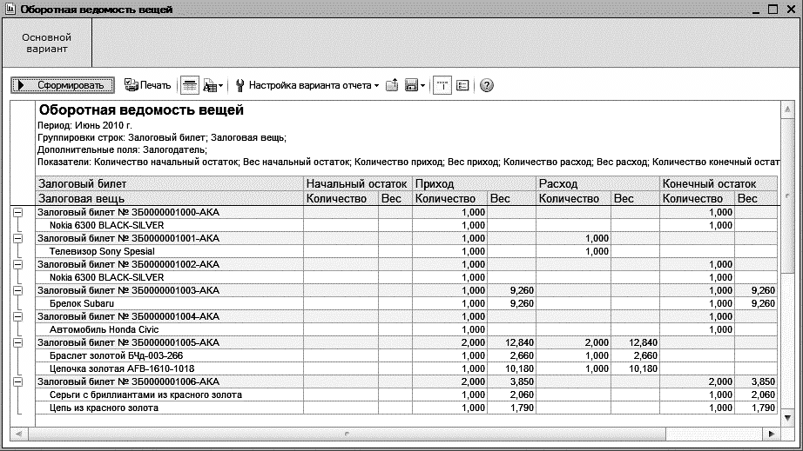

3.7.5. Ведомость по вещам в залоге
Отчет предназначен для отображения списка вещей залогодателя, находящихся в залоге. Вызов отчета осуществляется с помощью пункта меню Ломбард – Отчеты - Ведомость по вещам в залоге.
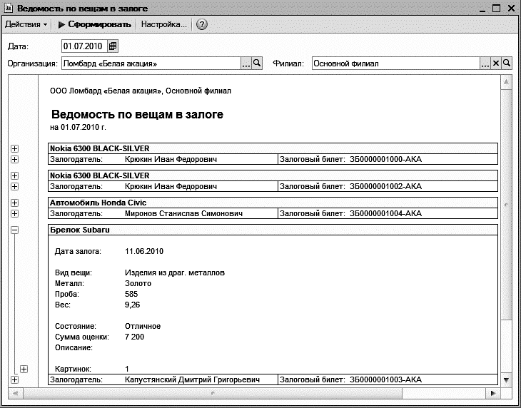
Для формирования отчета в диалоговой форме указываются:
- Период с, по - период, за который формируется отчет;
- Организация - наименование организации;
- Филиал - наименование филиала организации.
После нажатия кнопки Сформировать отчёт открывается в редакторе таблиц, в котором отчёт можно не только просмотреть, но и отредактировать, а затем при необходимости сохранить, в отчёте отражается:
- Наименование организации и наименование филиала;
- Номер билета;
- Залоговый билет;
- Залогодатель;
- Залоговая вещь;
- Остаток.

3.7.6. Невыкупленные билеты
Отчет предназначен для отображения списка билетов и заложенных вещей, по которым не производились операции выкупа. Вызов отчета осуществляется с помощью пункта меню Ломбард – Отчет - Невыкупленные билеты.
Для формирования отчета в диалоговой форме указываются:
- Дата - дата, на которую формируется отчет;
- Организация - наименование организации;
- Филиал - наименование филиала организации.
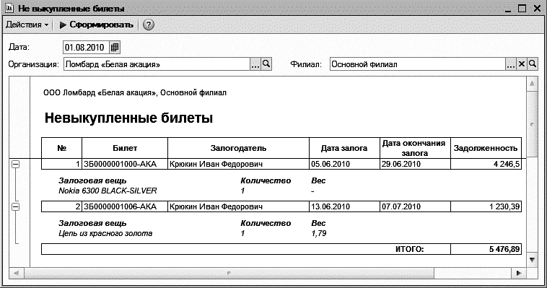
После нажатия кнопки Сформировать отчёт открывается в редакторе таблиц, в котором отчёт можно не только просмотреть, но и отредактировать, а затем при необходимости сохранить, в отчёте отражается:
- Номер залогового билета;
- Залогодатель;
- Дата залога;
- Дата окончания залога;
- Задолженность;
- Залоговая вещь;
- Количество;
- Вес.

3.7.7. Ведомость выданных сумм в залоге
Отчет предназначен для отображения списка операций залога вещей и ювелирных изделий. Вызов отчета осуществляется с помощью пункта меню Ломбард – Отчеты - Ведомость выданных сумм в залоге.
Для формирования отчета в диалоговой форме указывается период, за который формируется отчет.
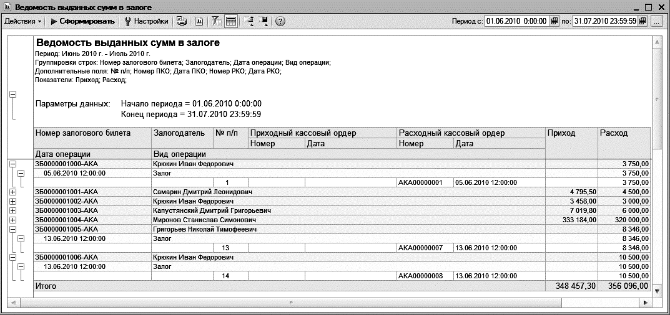
После нажатия кнопки Сформировать отчёт открывается в редакторе таблиц, в котором отчёт можно не только просмотреть, но и отредактировать, а затем при необходимости сохранить, в отчёте отражается:
- Номер залогового билета;
- Залогодатель;
- Вид и дата операции;
- Приходный кассовый ордер;
- Расходный кассовый ордер;
- Приход;
- Расход.

3.7.8. Ведомость выданных сумм в скупке
Отчет предназначен для отображения списка операций скупки вещей и ювелирных изделий.
Вызов отчета осуществляется с помощью пункта меню Ломбард – Отчеты - Ведомость выданных сумм в скупке.
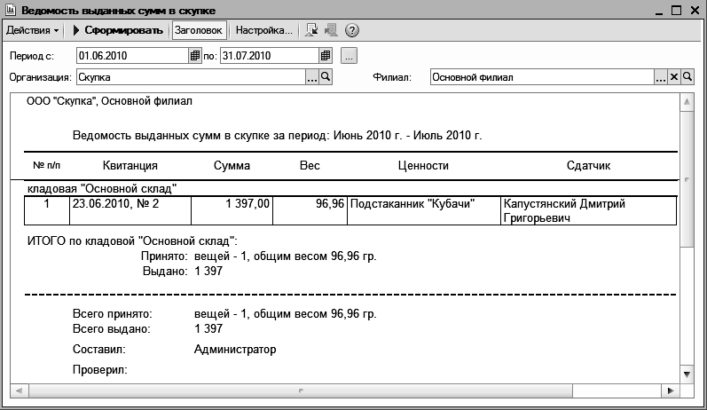
Для формирования отчета в диалоговой форме указываются:
- Период с, по - период, за который формируется отчет;
- Организация - наименование организации;
- Филиал - наименование филиала организации.
После нажатия кнопки Сформировать отчёт открывается в редакторе таблиц, в котором отчёт можно не только просмотреть, но и отредактировать, а затем при необходимости сохранить, в отчёте отражается:
- Наименование организации и наименование филиала;
- Номер квитанции;
- Сумма, затраченная на покупку ценностей;
- Вес;
- Скупленные ценности;
- Сдатчик.

3.7.9. Отчетность по пробам изделий
Отчет предназначен для анализа оборотов по ювелирным изделиям в количественном и весовом выражениях. Вызов отчета осуществляется с помощью пункта меню Ломбард – Отчеты - Отчетность по пробам изделий.
Для формирования отчета в диалоговой форме указываются:
- Период с, по - период, за который формируется отчет.
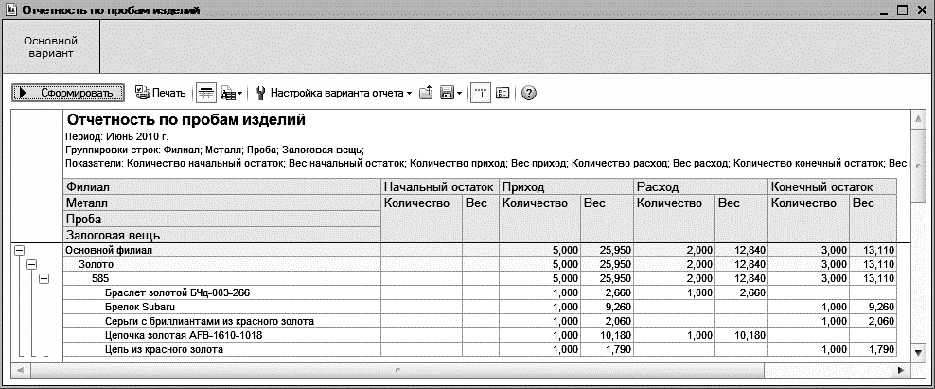
С помощью данного отчета можно получить информацию о движении ювелирных изделий с любой периодичностью, например, за каждый день в течение определенного периода времени, а что самое важное в весовом и количественном выражении. Для этого в группировках отчета необходимо установить соответствующий порядок группировки: По дням, По неделям и т.д.
В том случае, если необходимо детализировать движения изделий по документам, то нужно на закладке Поля выбрать Документ движения (Регистратор).
Причем в отчет можно вывести информацию не только о самом документе, но и о любом реквизите документа. Например, в отчет можно вывести информацию о залогодателе, совершившем залог.
В отчете можно произвести отбор данных по различным параметрам: по виду вещей, по произвольному списку изделий, по металлу и т.д.

3.7.10. Ведомость востребованного залогового имущества
Отчет предназначен для отображения списка операций выкупа, совершенных по залоговым билетам за указанный день.
Вызов отчета осуществляется с помощью пункта меню Ломбард – Отчеты - Ведомость востребованного залогового имущества.
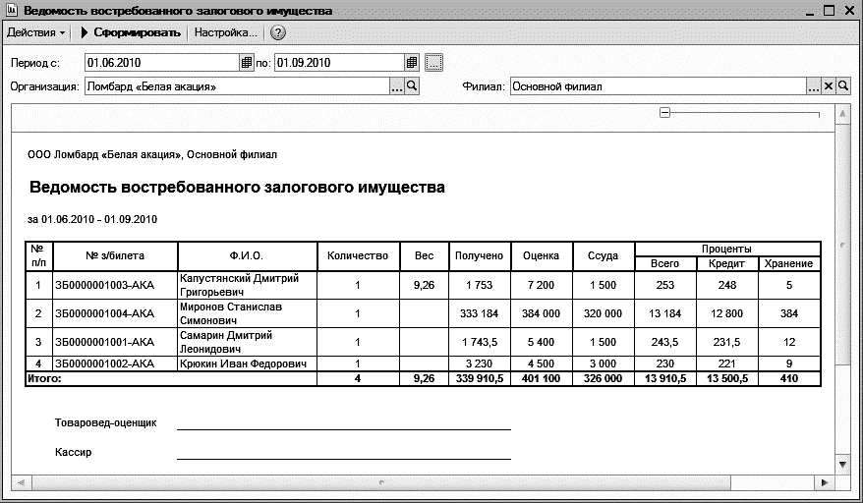
Для формирования отчета в диалоговой форме указываются:
- Период с, по - период, за который формируется отчет;
- Организация - наименование организации;
- Филиал - наименование филиала организации.
После нажатия кнопки Сформировать отчёт открывается в редакторе таблиц, в котором отчёт можно не только просмотреть, но и отредактировать, а затем при необходимости сохранить, в отчёте отражается:
- Номер залогового билета;
- ФИО залогодателя;
- Количество выкупленного имущества;
- Общий вес выкупленного имущества;
- Сумма, полученная при выкупе;
- Сумма оценки по залоговому билету;
- Сумма ссуды;
- Сумма полученных процентов, рассчитываемая как разница между суммой ссуды и полученной суммы.

3.7.11. Ведомость полученного залогового имущества
Отчет предназначен для отображения списка операций залога, совершенных по залоговым билетам за указанный день.
Вызов отчета осуществляется с помощью пункта меню Ломбард – Отчеты - Ведомость полученного залогового имущества.
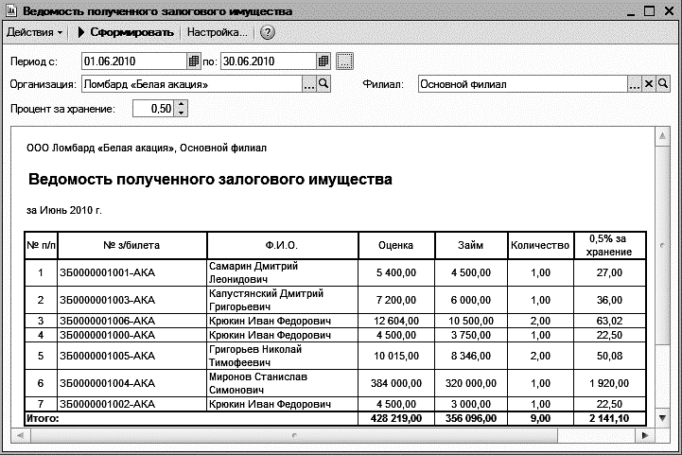
Для формирования отчета в диалоговой форме указываются:
- Период с, по - период, за который формируется отчет;
- Организация - наименование организации;
- Филиал - наименование филиала организации.
После нажатия кнопки Сформировать отчёт открывается в редакторе таблиц, в котором отчёт можно не только просмотреть, но и отредактировать, а затем при необходимости сохранить, в отчёте отражается:
- Номер залогового билета;
- ФИО залогодателя;
- Сумма оценки по залоговому билету;
- Сумма ссуды;
- Количество принятого имущества;
- Процент за хранение, рассчитываемый соответственно проценту, указанному в отчете от суммы оценки.

3.7.12. Журнал учета движения залогов
Отчет предназначен для отображения списка операций залога, совершенных за указанный день.
Вызов отчета осуществляется с помощью пункта меню Ломбард – Отчеты – Журнал учета движения залогов.
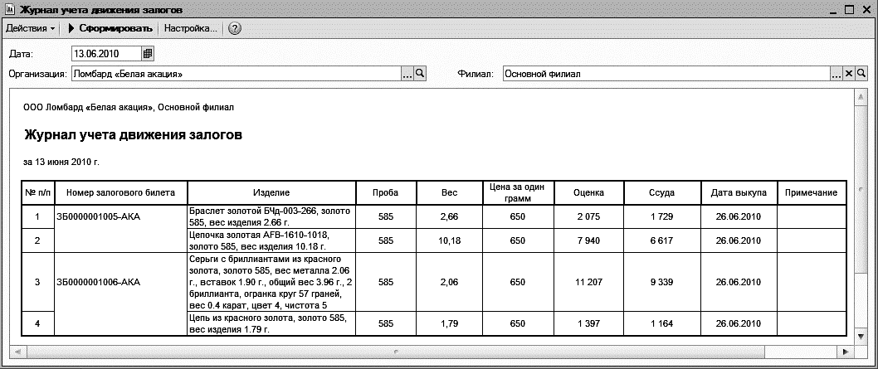
Для формирования отчета в диалоговой форме указываются:
- Дата - дата, за который формируется отчет;
- Организация - наименование организации;
- Филиал - наименование филиала организации.
После нажатия кнопки Сформировать отчёт открывается в редакторе таблиц, в котором отчёт можно не только просмотреть, но и отредактировать, а затем при необходимости сохранить, в отчёте отражается:
- Номер залогового билета;
- Дата выкупа;
- Информация по залоговому имуществу:
- Описание;
- Проба, вес и цена за грамм ювелирного изделия;
- Сумма ссуды и оценки.

3.7.13. Оборотная ведомость по ломбарду
Отчет формирует список залоговых билетов, невыкупленных на конец указанного периода и выкупленных в указанный период, с указанием сопутствующей информации.
Вызов отчета осуществляется с помощью пункта меню Ломбард – Отчеты – Оборотная ведомость по ломбарду.
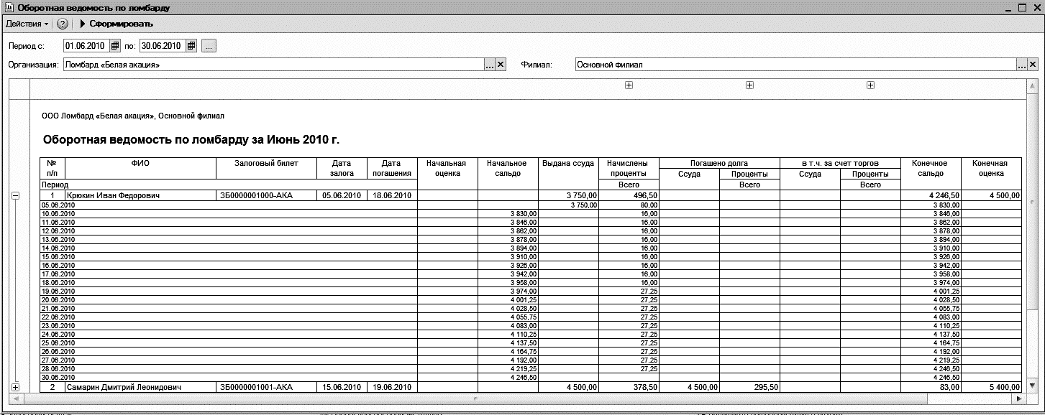
Для формирования отчета в диалоговой форме указываются:
- Дата - дата, за который формируется отчет;
- Организация - наименование организации;
- Филиал - наименование филиала организации.
После нажатия кнопки Сформировать отчёт открывается в редакторе таблиц, в котором отчёт можно не только просмотреть, но и отредактировать, а затем при необходимости сохранить, в отчёте отражается:
- Дата выдачи займа;
- Дата выкупа по договору и фактическая, если билет выкуплен;
- Сумма оценки по билету;
- Сумма выданного займа;
- Сумма начисления за хранение и другие услуги ломбарда;
- и другое.

3.7.14. Ведомость наличия имущества в кладовой
Отчет предназначен для отображения остатков ювелирных изделий на учете ломбарда.
Вызов отчета осуществляется с помощью пункта меню Ломбард – Отчеты – Ведомость наличия имущества в кладовой.
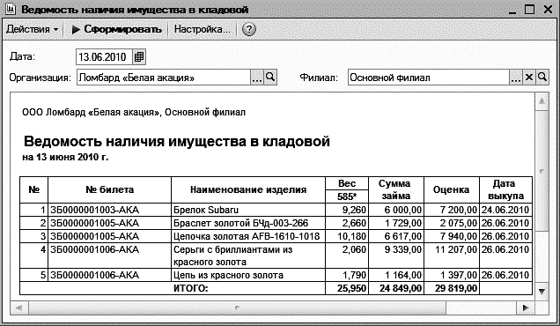
Для формирования отчета в диалоговой форме указываются:
- Период с, по - период, за который формируется отчет;
- Организация - наименование организации;
- Филиал - наименование филиала организации.
После нажатия кнопки Сформировать отчёт открывается в редакторе таблиц, в котором отчёт можно не только просмотреть, но и отредактировать, а затем при необходимости сохранить, в отчёте отражается:
- Номер залогового билета;
- Описание изделия;
- Вес и проба изделия;
- Сумма ссуды за изделие;
- Сумма оценки изделия;
- Дата выкупа билета.

3.7.15. Ведомость имущества в залоге/хранении
Отчет предназначен для отображения остатков залогового имущества на указанную дату.
Вызов отчета осуществляется с помощью пункта меню Ломбард – Отчеты – Ведомость имущества в залоге/хранении.
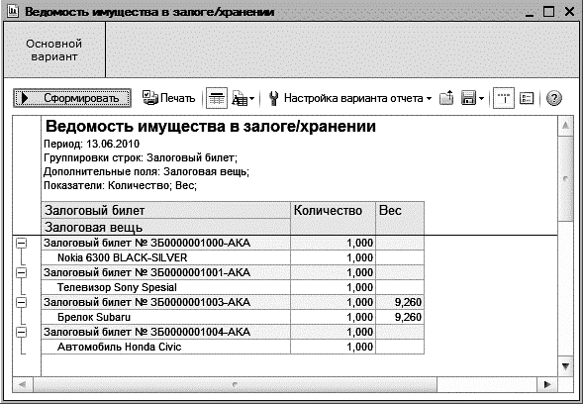

3.7.16. Анализ актуальности начисления процентов
Отчет позволяет осуществлять контроль наличия и актуальности начисления процентов по залоговым билетам.
В отчёте отображаются дни из указанного периода, сгруппированные по месяцам. При этом область, соответствующая конкретному дню, выделяется различными цветами фона в зависимости от его статуса:
- Операция не требуется;
- Операция требуется и не выполнена;
- Операция выполнена, но не актуальна;
- Операция выполнена и актуальна.
Вызов отчета осуществляется с помощью пункта меню Ломбард – Отчеты – Анализ актуальности начисления процентов.
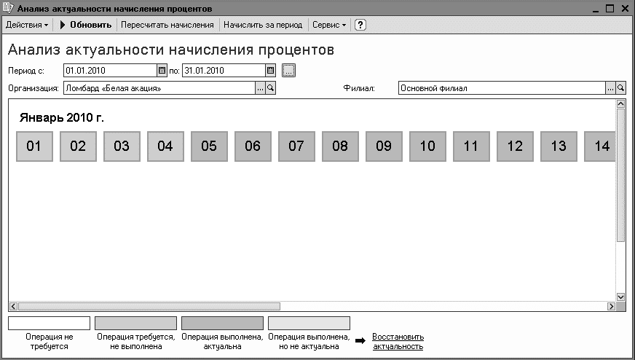
После нажатия кнопки Обновить данные отчета обновляются.
Кнопка Пересчитать начисления предназначена для вызова обработки Перерасчет начислений (подробнее описано в разделе Начисление процентов).
Кнопка Начислить за период предназначена для вызова обработки Создание и заполнение документов Начисление процентов (подробнее описано в разделе Начисление процентов).

3.7.17. Карточка начисления процентов
Отчет предоставляет возможность увидеть начисленные за период проценты по залоговым билетам.
Вызов отчета осуществляется с помощью пункта меню Ломбард – Отчеты – Карточка начисления процентов.
Данную информацию можно использовать как для контроля начисления процентов по конкретному залоговому билету, так и для получения информации о размерах начисленных за период процентах.
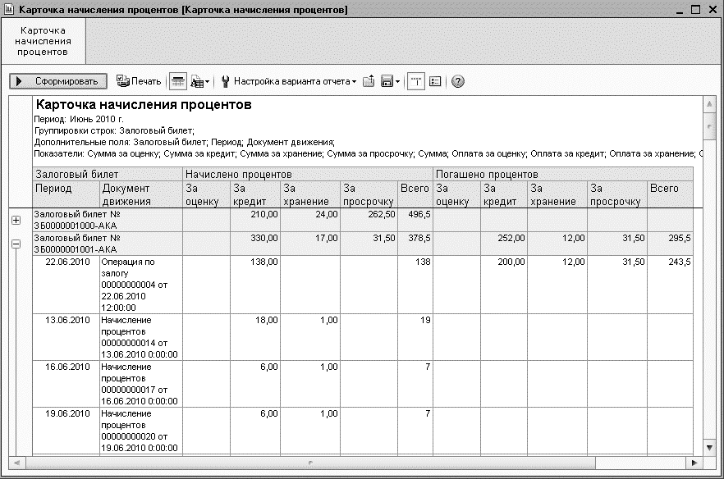
Отчет по умолчанию настроен так, чтобы для каждого залогового билета, по которому производилось начисление процентов, выводился список документов начисления процентов с датами и начисленными суммами.
Возможные показатели отчета:
- Организация;
- Филиал;
- Залоговый билет и его реквизиты;
- Дата начисления;
- Документ движения;
- Начисленная сумма.

3.7.18. Список залогодателей
Отчет формирует список залогодателей с возможностью выделения активных (имеющих незакрытые залоговые билеты).
Вызов отчета осуществляется с помощью пункта меню Ломбард – Отчеты – Список залогодателей.
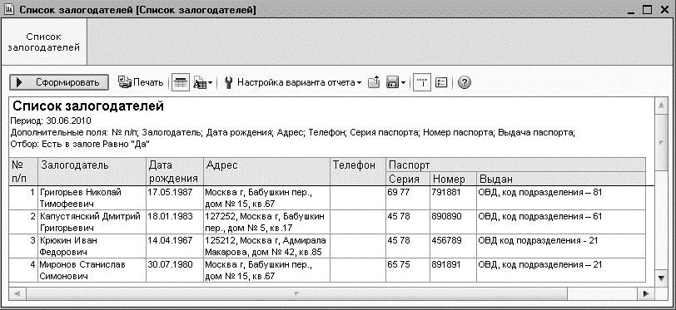
Возможные показатели отчета
- ФИО залогодателя;
- Паспортные данные;
- Контактная информация: адрес, телефон;
- Дата рождения.

3.7.19. Журнал учета залоговых билетов
Отчет предназначен для отображения информации о движениях бланков залоговых билетов за период по дням.
Вызов отчета осуществляется с помощью пункта меню Ломбард – Учет БСО – Журнал учета залоговых билетов.
Для формирования отчета в диалоговой форме указываются:
- Период с, по - период, за который формируется отчет;
- Организация - наименование организации;
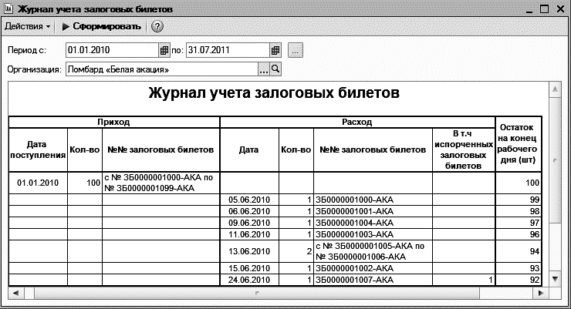
После нажатия кнопки Сформировать отчёт открывается в редакторе таблиц, в котором отчёт можно не только просмотреть, но и отредактировать, а затем при необходимости сохранить.

3.7.20. Журнал регистрации дубликатов и испорченных залоговых билетов
Отчет предназначен для отображения информации о бланках залоговых билетов, списанных с помощью документа Списание бланков залоговых билетов.
Вызов отчета осуществляется с помощью пункта меню Ломбард – Учет БСО – Журнал регистрации дубликатов и испорченных залоговых билетов.
Для формирования отчета в диалоговой форме указываются:
- Период с, по - период, за который формируется отчет;
- Организация - наименование организации;
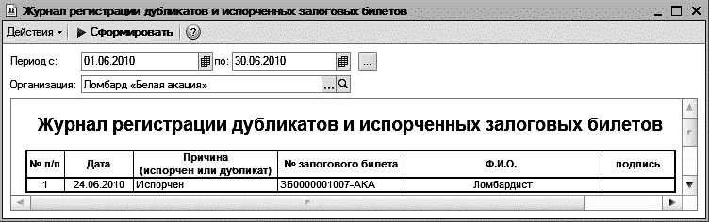
После нажатия кнопки Сформировать отчёт открывается в редакторе таблиц, в котором отчёт можно не только просмотреть, но и отредактировать, а затем при необходимости сохранить, в отчёте отражается:
- Дата списания;
- Причина списания;
- Номер списанного залогового билета;
- Ф.И.О. ответственного лица.

3.7.21. Продажи за период
Отчет предназначен для отображения информации о продажах за период.
Вызов отчета осуществляется с помощью пункта меню Ломбард – Отчеты – Продажи за период.
Для формирования отчета в диалоговой форме указываются:
- Период с, по - период, за который формируется отчет.
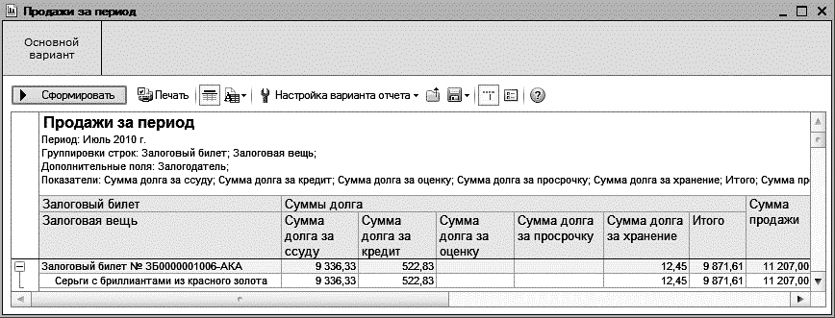
После нажатия кнопки Сформировать отчёт открывается в редакторе таблиц, в котором отчёт можно не только просмотреть, но и отредактировать, а затем при необходимости сохранить, в отчёте отражается:
- Залоговый билет;
- Залоговая вещь;
- Суммы долга за ссуду, кредит, за оценку, за просрочку, за хранение;
- Сумма продажи;
- Суммы в убыток за ссуду, кредит, за оценку, за просрочку, за хранение;
- Количество;
- Вес.

3.8. Монитор ломбарда
Монитор ломбарда – инструмент, позволяющий руководителю оперативно получить информацию по произведенным начислениям:
- за текущий день;
- за любой выбранный день в сравнении с текущим;
- за текущий месяц;
- за прошлый месяц и этот же месяц прошлого года в сравнении с текущим.
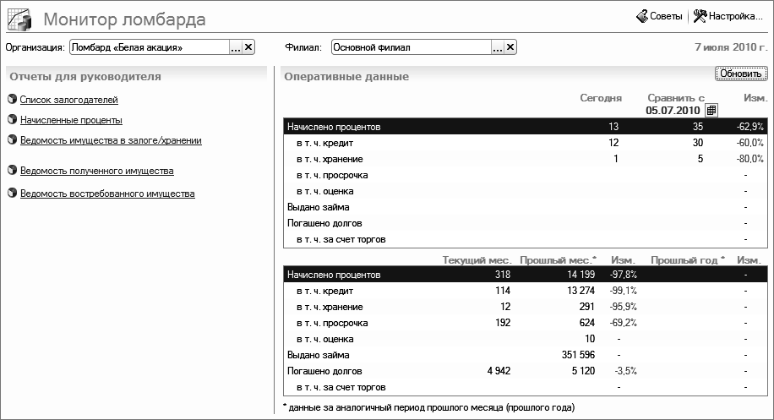
Для отображаемых данных доступен отбор по организации и филиалу. Если в этих полях значения не указаны, сбор данных производится по всем организациям / филиалам.
Кроме того здесь организован доступ к наиболее важным для руководителя отчетам по работе ломбарда.
Монитор ломбарда доступен на панели функций на соответствующей странице.

3.9. Механизм обмена данными по ломбарду

3.9.1. Общее описание
Механизмы обмена данными — это набор средств 1С:Предприятия 8, предназначенных для организации обмена данными между различными информационными базами 1С:Предприятия 8.
Распределенная информационная база представляет собой иерархическую структуру, состоящую из отдельных информационных баз 1С:Предприятия – узлов распределенной информационной базы, между которыми организован обмен данными с целью синхронизации конфигурации и данных.
План обмена По ломбарду реализует поддержку РИБ со следующими особенностями:
- при создании начального образа для работы в подчиненном узле копируются все объекты исходной базы;
- при дальнейшем обмене из подчиненного узла в главный передаются все созданные объекты; из главного узла в подчиненный передаются только некоторые основные данные:
- справочник Залоговые билеты;
- схемы кредитования;
- учетная политика по ломбарду;
- прочее.

3.9.2. Создание распределенной информационной базы
Для создания распределенной информационной базы, прежде всего, необходимо заполнить список ее узлов в форме списка плана обмена По ломбарду.
При этом необходимо:
- Заполнить реквизиты узла РИБ, изначально присутствующего в списке узлов. Данный узел соответствует текущей информационной базе и в дальнейшем он (и соответственно, данная информационная база) будет являться центральным узлом РИБ. Только в этой базе будет разрешено вносить изменения в конфигурацию.
- Создать остальные узлы РИБ, заполнив их реквизиты.
При заполнении реквизитов следует указать:
- Наименование узла;
- Код узла - является основным идентификатором узла. Именно по его значению узлы в различных базах РИБ сопоставляются друг с другом. Соответственно, менять код инициализированного узла не рекомендуется.
Добавление в список первого дополнительного узла РИБ возможно только в монопольном режиме. Данное ограничение необходимо для корректного задействования механизма префиксации, который начинает действовать, только если в списке узлов есть хотя бы один узел, не принадлежащий текущей базе. Таким образом установка префиксов будет выполняться только в случае действительного применения РИБ.
После создания узлов РИБ необходимо выполнить создание начального образа для каждого из узлов (кроме центрального) с помощью кнопки командной панели.

3.9.3.Обмен данными между узлами распределенной информационной базы
Формирование сообщения для одного из узлов РИБ выполняется с помощью кнопки Записать изменения. При этом узел, для которого формируется сообщение, должен быть текущим в списке узлов. Сообщение может быть как в формате XML, так и в сжатом виде (в формате ZIP), что позволяет уменьшить объем файла сообщения и в свою очередь упростить процедуру передачи этого файла, например, по электронной почте. Для сжатия файла сообщения необходимо установить флажок Сжимать сообщение. При формировании сообщения в него помещаются данные всех созданных или измененных в базе, откуда делается выгрузка, объектов.
Чтение полученного сообщения выполняется с помощью кнопки Прочитать изменения. При этом в списке узлов текущим должен быть узел, из которого данное сообщение было получено.

3.9.4. Префиксация объектов
При использовании механизма РИБ для всех объектов, создаваемых в узлах распределенной информационной базы к коду или номеру будет добавляться специальный строковой префикс, длиной в три символа. Это позволит избежать возможности возникновения объектов с идентичными кодами или номерами.
Исключением из общего механизма префиксации являются объекты, чей код несет некий методический смысл. Таких как, например, справочник Банки, где код соответствует БИК этого банка.

3.10. Пример работы с конфигурацией

3.10.1. Подготовка информационной базы к работе
Подготовка информационной базы к учету работы ломбарда включает:
- подготовку и запуск программы;
- ввод сведений об организации;
- ввод сведений об учетной политике организации в целях бухгалтерского и налогового учета;
- настройку параметров учета ломбарда;
- ввод сведений об учетной политике организации в разделе ломбарда;
- заполнение регламентированного производственного календаря;
- заполнение счетов расчетов по залоговому билету;
- заполнение справочников.

Подготовка и запуск программы
В список пользователей добавим двух пользователей – Администратор и Ломбардист.
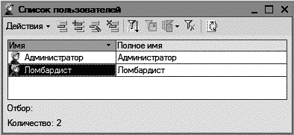
Сначала добавим в список пользователей пользователя Администратор. Для этого запустим программу в режиме конфигурации. С помощью пункта меню «Администрирование - Пользователи» вызовем диалог «Список пользователей» и нажатием кнопки («Добавить») на командной панели или клавиши Insert создадим нового пользователя - Администратор:
- на закладке «Основные»:
- в поля «Имя» и «Полное имя» вносим - Администратор;
- устанавливаем флаг «Аутентификация 1С:Предприятие»;
- при необходимости можно заполнить поля «Пароль» и «Подтверждение пароля», в данном случае не заполняем;
- устанавливаем флаг «Показать в списке выбора»;
- на закладке «Прочие» устанавливаем:
- флажок доступных ролей «Полные права»;
- «Основной интерфейс» - Полный;
- «Основной язык» - Русский;
- сохраняем настройку введенного пользователя нажатием кнопки «ОК».
Затем добавим в список пользователей пользователя Ломбардист: на закладке «Основные»:
- в поля «Имя» и «Полное имя» вносим - Ломбардист;
- устанавливаем флаг «Аутентификация 1С:Предприятие»;
- при необходимости можно заполнить поля «Пароль» и «Подтверждение пароля», в данном случае не заполняем;
- устанавливаем флаг «Показать в списке выбора»;
- на закладке «Прочие» устанавливаем:
- флажок доступных ролей «Ломбардист»;
- «Основной интерфейс» - ЛМБ_Ломбард;
- «Основной язык» - Русский;
- сохраняем настройку введенного пользователя нажатием кнопки «ОК».
Запускаем программу в режиме «1С:Предприятие». В окне выбора пользователя выбираем пользователя «Администратор».
При первом запуске произойдет регистрация пользователя в справочнике «Пользователи».

Ввод сведений об организации
Сведения об организации относятся к категории постоянной или условно-постоянной информации. Обычно подобная информация хранится в константах. Но поскольку в программе в одной информационной базе можно вести учет для нескольких юридических лиц, основные сведения о каждом из них указываются в справочнике «Организации».
Форма списка организаций открывается с помощью пункта меню «Предприятие – Организации».
Добавим организацию ООО «Ломбард «Белая акация». В диалоге ввода нового элемента справочника укажем наименование организации - Ломбард «Белая акация», введем префикс - АКА.
Поле «Осн. банковский счет» содержит банковский счет организации, используемый для автоматической подстановки. Для заполнения данного реквизита нажатием кнопки выбора в правой части поля ввода откроем справочник «Банковские счета» и добавим новый элемент:
- номер счета - 40702810400000000762;
- вид счета - Расчетный;
- валюта - Рубль;
- банк - АКБ «АВАНГАРД» (БИК – 044545201; Корр. счет - 30101810600000000201);
- флажок «Прямые расчеты» - устанавливаем;
- флажок «Редактировать текст» - устанавливаем;
- дата открытия счета – 29.12.2009;
- представление - Расчетный в АКБ «АВАНГАРД».
На закладке «Основные» укажем сведения в соответствии с приведенным ниже рисунком.
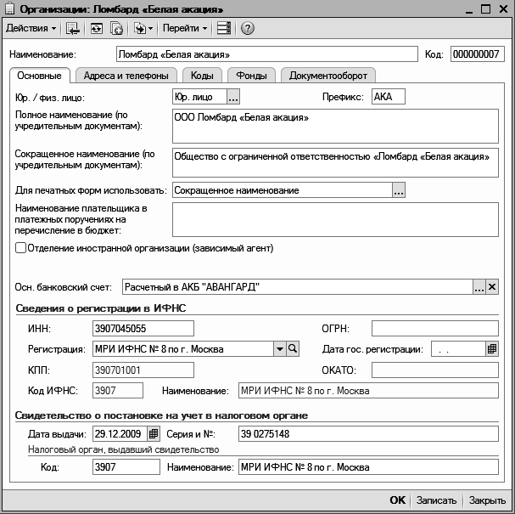
На закладке «Адреса и телефоны» введем сведения о юридическом и фактическом адресах: г. Москва, ул. Фрунзе, дом № 15, офис 103.
Для автоматического отражения организации в поле «Организация» документов информационной системы установим введенную нами организацию Ломбард «Белая акация» основной. Для этого в диалоге справочника «Организации» выделим организацию Ломбард «Белая акация» и нажмем кнопку «Установить основной».
Для пользователя «Администратор» установим следующие настройки (меню «Сервис – Настройки пользователя»):
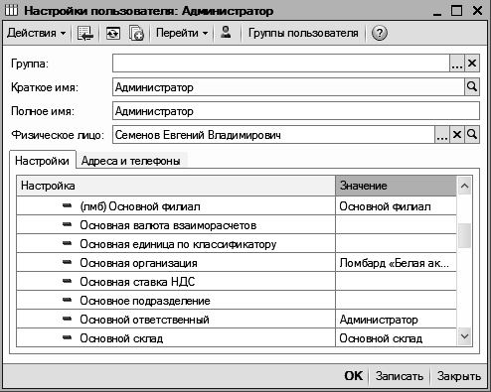
- Физическое лицо - Семенов Евгений Владимирович;
- Основная организация – Ломбард «Белая акация»;
- Основной филиал – Основной филиал;
- Основной склад – Основной склад;
- Основной ответственный – Администратор.

Ввод сведений об учетной политике организации
Бухгалтерский и налоговый учет организации ведут в соответствии с учетной политикой формируемой главным бухгалтером и утверждаемой руководителем организации. Учетная политика описывает применяемую организацией совокупность способов ведения учета – первичного наблюдения, стоимостного измерения, текущей группировки и итогового обобщения фактов хозяйственной деятельности.
Для описания учетной политики организации воспользуемся пунктом меню «Предприятие - Учетная политика – Учетная политика организаций» и добавим запись, в которой укажем период, с которого действует данная настройка, - 01.01.2010, организацию - Ломбард «Белая акация», а также произведем заполнение учетной политики организации.
Подробное описание заполнения учетной политики можно найти в литературе, идущей в комплекте поставки «1С: Бухгалтерия 8».

Ввод сведений об учетной политике организации в разделе ломбарда
Для описания учетной политики ломбарда откроем пункт меню «Ломбард - Учетная политика» и в открывшемся диалоговом окне «Учетная политика (Ломбард)» добавим новую запись.
Укажем период, с которого действует данная настройка, - 01.01.2010, организацию – Ломбард «Белая акация» (можно не указывать, чтобы это были общие настройки для всех организаций).
На закладке «Залоговые билеты» определим:
- срок до реализации - 10 периодов типа день;
- на вкладке «Залог»:
- флажок «Удерживать процент при выдаче займа» - не устанавливаем;
- флажок «Редактировать ссуду имущества из документа залога» - устанавливаем;
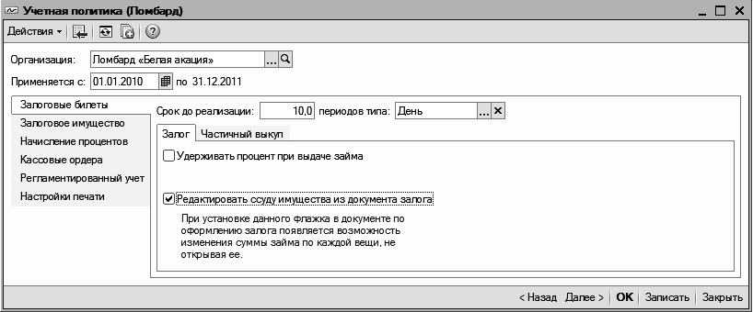
- для начислений в день совершения промежуточной операции на вкладке «Частичный выкуп»:
- за кредит/просрочку – удерживать согласно сумме погашения;
- за хранение – Не удерживать;
- за хранение - Не удерживать.
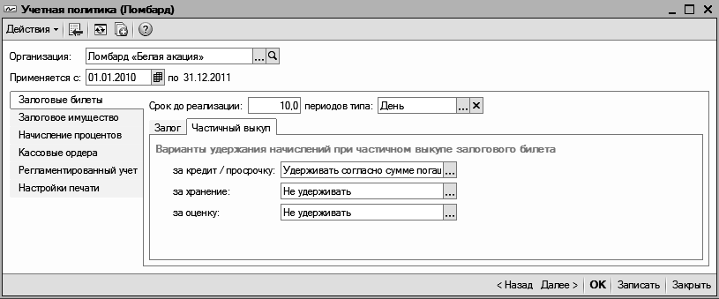
На закладке «Залоговое имущество» установим следующие значения:
- на вкладке «Общее»:
- Группа номенклатуры для вещей - Залоговые вещи (предварительно создав в справочнике «Номенклатура» группу «Залоговые вещи»);
- флажок «Разрешить изменение залогового имущества» - устанавливаем;
- Ювелирные изделия учитывать по – чистому весу;
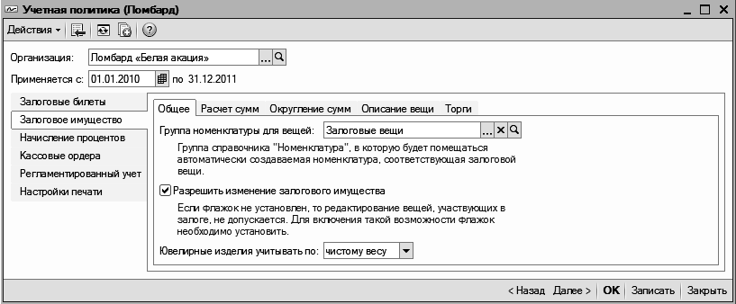
- на вкладке «Расчет сумм» коэффициенты расчета:
- оценки залоговых вещей - 1,200;
- ссуды за бриллианты - 0,800;
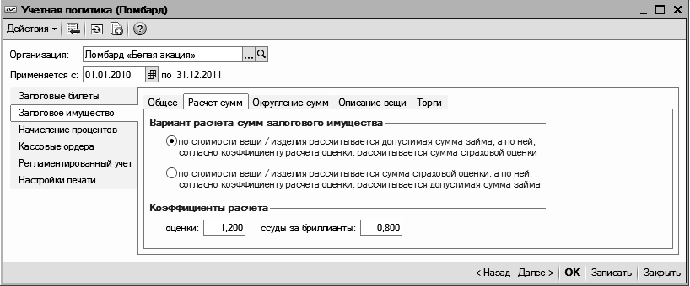
- на вкладке «Округление сумм»:
- Метод округления – По арифметическим правилам;
- Округлять до - 1;
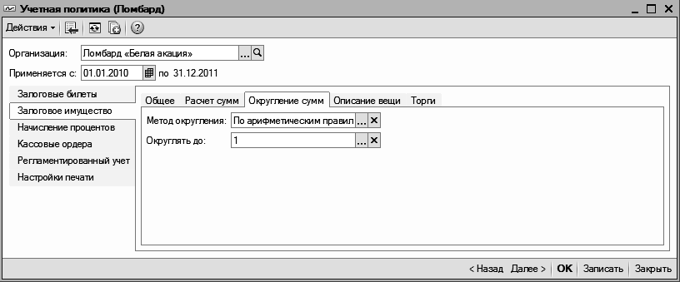
- на вкладке «Описание вещи» в таблицу описание вещи добавим следующие значения: Наименование; Металл/Модель; Вес; Описание.
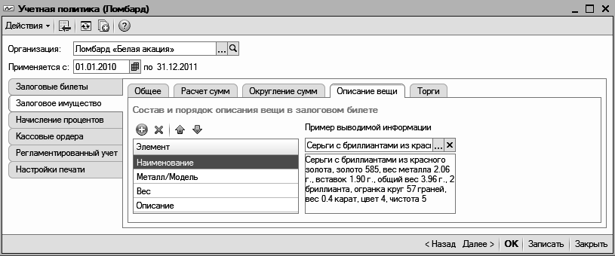
- на вкладке «Торги» определим состав продажной цены невыкупленной залоговой вещи:
- суммы оценки;
- флажок «начисленных процентов» - не устанавливаем (продажная цена не будет включать начисленные проценты;
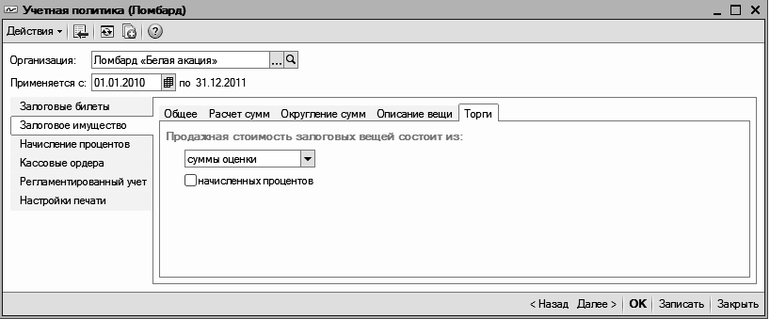
На закладке «Начисление процентов» установим следующие значения:
- на вкладке «Общее» определим варианты начисления процентов в день перезалога/частичного выкупа за кредит/просрочку и хранение - По новым условиям;
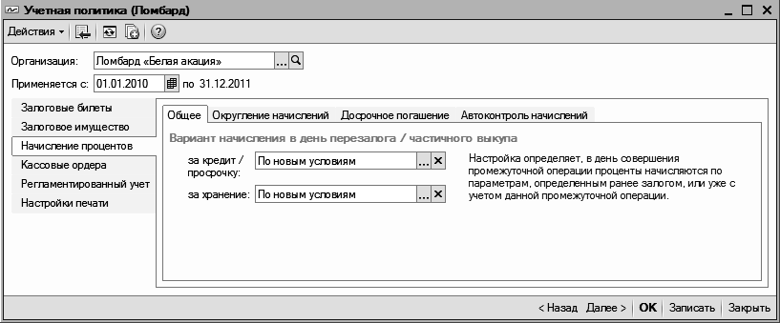
- на вкладке «Округление начислений» зададим порядок округления при расчете общей суммы начисленных процентов:
- Метод округления - По арифметическим правилам;
- Округлять до – 0.01;
- флажок «Не округлять ежедневное начисление процентов» - устанавливаем (при этом округление при ежедневном начислении процентов производиться не будет);
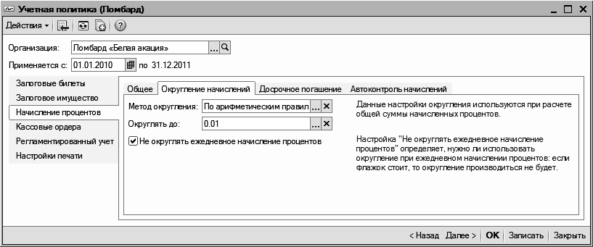
- на вкладке «Автоконтроль начислений» определим параметры автоматического контроля актуальности начисления процентов:
- в табличной части «Филиал» - Основной филиал;
- Вид операции начисления - До срока реализации;
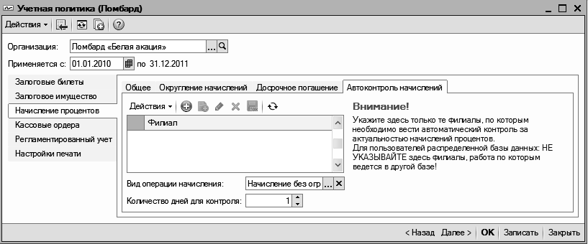
На закладке «Регламентированный учет»:
- на вкладке «Начисление процентов» определим способы отражения процентов в бухгалтерском и налоговом учете – оперативно (отражение начисления процентов в учете будет производиться ежедневно одновременно с начислением процентов);
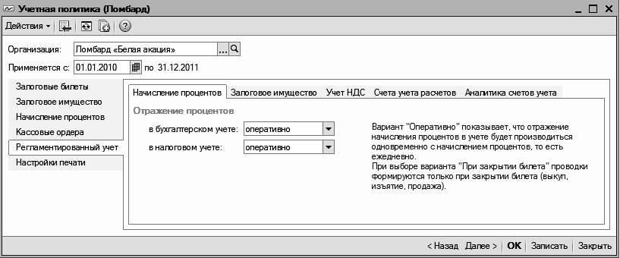
- на вкладке «Залоговое имущество»:
- флажок «Приходовать ювелирные изделия по весу» - не устанавливаем (ювелирные изделия в документе «Подготовка к продаже» будут оприходованы по количеству);
- флажок «Отражать залоговое имущество на забалансе» - устанавливаем и в качестве забалансового счета, на котором будет учитываться залоговое имущество определим счет - 002;
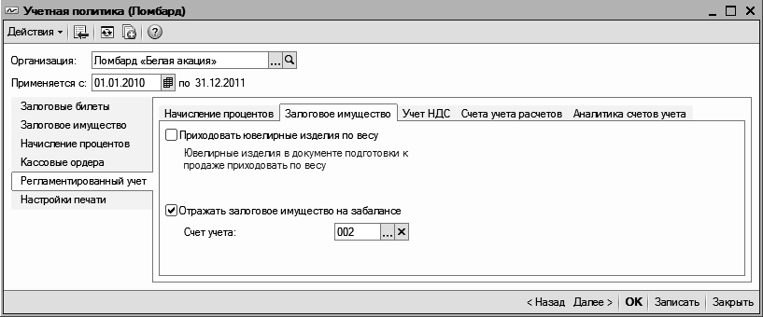
- на вкладке «Учет НДС» зададим: - и ставки НДС:
- вариант начисления НДС - Начислять сводно за месяц (НДС будет начисляться сводно по начислениям за месяц; для этого из документа «Сводное начисление НДС по процентам» формируются документы «Отражение начисления НДС» со счетами-фактурами);
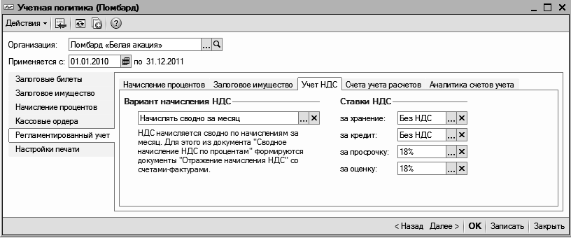
- ставки НДС – Без НДС за хранение, за кредит, 18% - за просрочку, за оценку;
- на вкладке «Счета учета расчетов» определим счета учета расчетов бухгалтерского за хранение, кредит, просрочку, оценку и за снятие с торгов в соответствии с приведенным ниже рисунком;
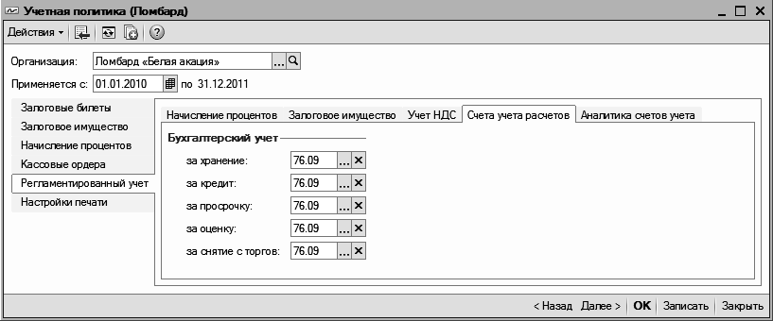
- на вкладке «Аналитика счетов учета» укажем виды и значения субконто, подставляемых по умолчанию в документы операций по залогу в соответствии с приведенным ниже рисунком;
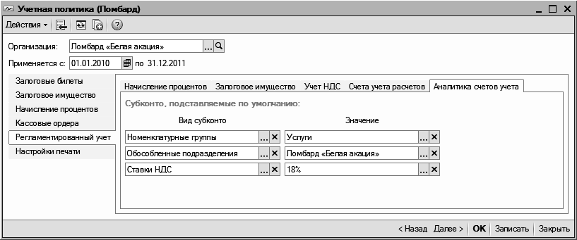
На закладке «Настройки печати»:
- на вкладке «Общее» определим:
- в качестве серии билета 6 символов с левой стороны;
- флажок «Заполнять корешок залогового билета только при выкупе» - не устанавливаем (при печати залогового билета корешок залогового билета будет заполняться только при залоговой операции «Выкуп»);
- флажок «Использовать динамическую форму залогового билета по умолчанию» - устанавливаем, чтобы количество строк при печати залогового билета изменялось в соответствии с количеством залоговых вещей;
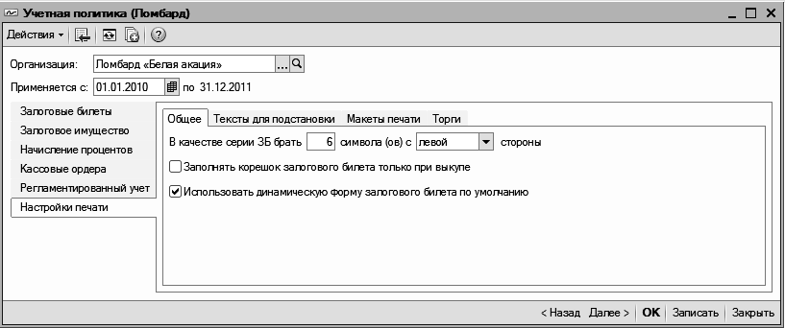
- на вкладке «Тексты для подстановки» оставим все без изменений – не заполняем;
- на вкладке «Макеты печати» также оставляем все без изменений;
- на вкладке «Торги» настроим печать документа «Подготовка к продаже» в соответствии с приведенным ниже рисунком:
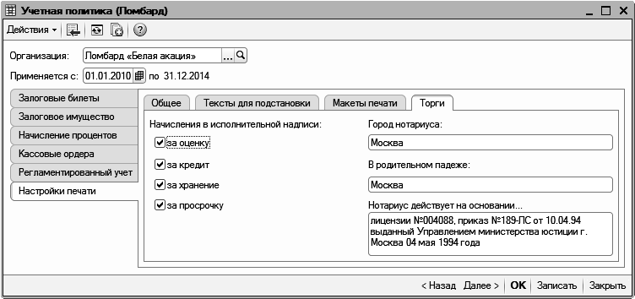
Нажимаем кнопку «ОК».

Настройка параметров учета (Ломбард)
Поскольку в нашем учебном примере учет по филиалам не ведется, то в настройках параметров учета ломбарда (меню «Ломбард - Настройка параметров учета») флажок «По филиалам» - не устанавливаем.
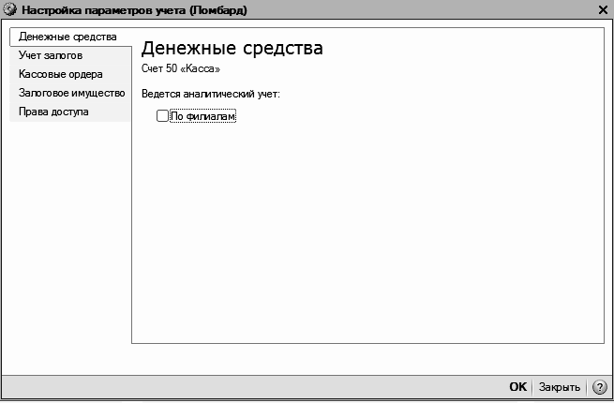
На закладке «Учет залогов» установим флажки:
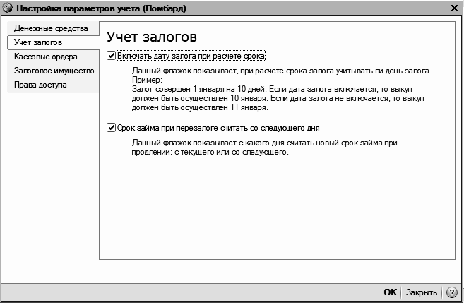
- «Включать дату залога при расчете срока» (при расчете срока залога будет учитываться день залога);
Например. Залог совершен 01 января на 10 дней. Если дата залога включается, то выкуп должен быть осуществлен 10 января. Если дата залога не включается, то выкуп должен быть осуществлен 11 января.
- «Срок займа при перезалоге считать со следующего дня» (при расчете срока залога новый срок займа будет учитываться со следующего дня).
На закладке «Кассовые ордера» включим возможность установки контроля за формированием кассовых ордеров при проведении операции залога:
- флажок «Контролировать формирование КО в операциях залога» - установим.
На закладке «Залоговое имущество» флажок «Автоматически создавать номенклатуру» не устанавливаем.

Заполнение счетов расчетов по залоговому билету
Укажем счета учета доходов от начислений, производимых ломбардом за пользование его услугами, чтобы при заполнении документов не приходилось постоянно проделывать одну и ту же работу по заполнению счетов.
Для этого в регистр сведений «Счета расчетов по залоговому билету» (меню «Ломбард – Справочники - Счета расчетов по залоговому билету») добавим запись и укажем счета:
- бухгалтерского учета:
- счет учета доходов от хранения – 90.01.1;
- счет учета доходов от кредита – 90.01.1;
- счет учета доходов от просрочки – 90.01.1;
- счет учета доходов от оценки – 90.01.1;
- счет учета доходов от снятия с торгов – 90.01.1.

Заполнение справочников
Справочники предназначены для ввода, хранения и получения условно-постоянной справочной информации, структурированной в виде дерева. К справочной информации относятся сведения о контрагентах предприятия, сотрудниках, активах, счетах, оборудовании, номенклатуре и т.д. Добавлять новые элементы в справочник можно либо в режиме непосредственной работы со справочником, либо по мере необходимости в процессе работы с программой.

Назначение ответственных лиц организации
Сформируем список ответственных лиц организации. Для этого с помощью пункта меню «Предприятие - Ответственные лица организаций» откроем специальный регистр сведений «Ответственные лица организации» и добавим данные:
- Семенов Евгений Владимирович – директор:
- дата – 01.01.2010;
- организация – Ломбард «Белая акация»;
- ответственное лицо – Руководитель;
- физическое лицо - Семенов Евгений Владимирович;
- должность – Директор.
- Тарасова Марина Сергеевна – кассир:
- дата – 01.01.2010;
- организация – Ломбард «Белая акация»;
- ответственное лицо – Кассир;
- физическое лицо - Тарасова Марина Сергеевна;
- должность – Кассир.

Формирование списка филиалов
Как уже отмечалось выше, в нашем учебном примере учет по филиалам не ведется, однако в списке филиалов есть предопределенный филиал – Основной филиал. Наш Ломбард «Белая акация» и будет являться основным филиалом.
Внесем изменения в описание основного филиала. Для этого с помощью пункта меню «Ломбард – Справочники - Филиалы» откроем список филиалов и внесем изменение в адрес филиала – укажем адрес нашего ломбарда.
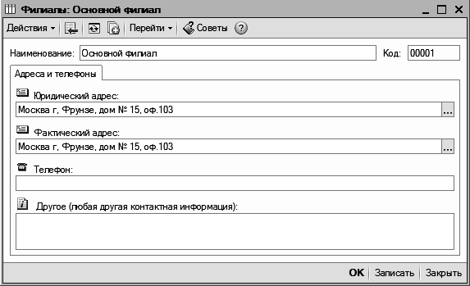

Формирование единиц периодов
В справочник «Периоды» добавим следующие единицы периодов: день, рабочий день, неделя, рабочая неделя, месяц. Для этого:
- с помощью пункта меню «Ломбард – Справочники – Периоды» откроем форму списка справочника и добавим новый элемент:
- «Наименование» – День;
- «Количество» – 1;
- «Период» – День;
- и далее, согласно приведенному ниже рисунку.
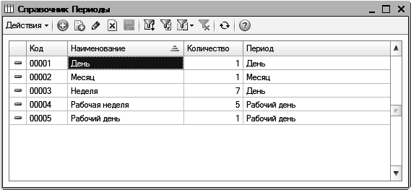

Формирование схем кредитования
Справочник «Схемы кредитования» предназначен для хранения настроек расчета начислений по залоговым билетам. Настройки включают в себя количество начислений по каждому виду начисления, их частоту (кроме разовых начислений) и момент их включения в сумму оплаты: при залоге или при выкупе.
Добавим в список схем кредитований схему кредитования – Схема «Стандарт». Для этого с помощью команды меню «Ломбард – Справочники - Схемы кредитования» открываем диалоговое окно списка схем кредитования и добавляем новый элемент:
- указываем наименование схемы кредитования - Схема «Стандарт»;
- определяем, что при перезалоге оплата взимается за предыдущий период – в поле «При перезалоге взимать оплату за» устанавливаем – прошедший период;
- срок залога по умолчанию устанавливаем 14 дней;
- записываем элемент нажатием кнопки «Записать»;
- далее добавляем строку в таблицу и в окне настройки схемы указываем период 01.01.2010 и заполняем настройки согласно, приведенному ниже рисунку.
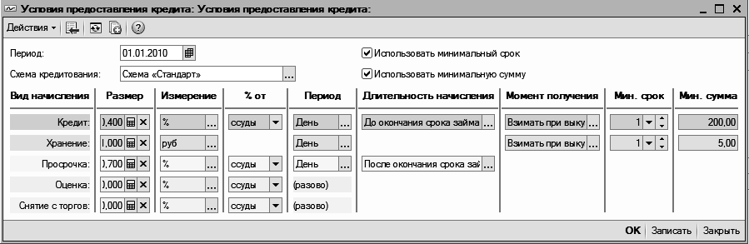

Формирование списка состояния вещей
Справочник «Состояния вещей» предназначен для хранения возможных состояний вещей и числового коэффициента для каждого из них, влияющего на расчет суммы оценки вещи. Форма списка справочника открывается с помощью пункта меню «Ломбард – Справочники - Состояния вещей».
Добавим несколько элементов в справочник «Состояние вещей», показывающих состояния - Отличное, Хорошее, Среднее и Плохое с коэффициентами соответственно 1, 0.9, 0.8 и 0.5.
Поскольку наш ломбард будет вести и автокредитование, то определим также состояния вещей для авто: Отличное (для авто) с коэффициентом 0,8 и Хорошее (для авто) с коэффициентом 0,7.
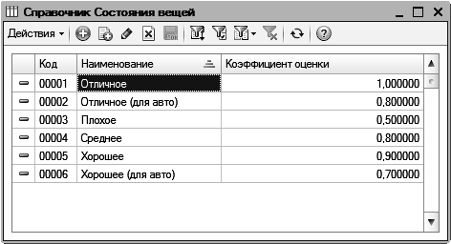

Формирование списка драгоценных металлов
Справочник «Драгоценные металлы» предназначен для хранения списка драгоценных металлов, из которых могут быть сделаны принимаемые залоговые вещи. Форма списка справочника открывается с помощью пункта меню «Ломбард – Справочники - Драгоценные металлы».
Добавим в справочник «Драгоценные металлы» металлы - Золото, Платина и Серебро.
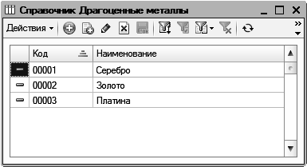
У справочника драгметаллов есть подчиненный справочник «Пробы драгоценных металлов», показывающий номер пробы данного металла и стоимость за грамм. Открыть этот справочник можно с помощью пункта меню «Ломбард – Справочники - Пробы драгоценных металлов» или с помощью кнопки «Перейти», выбрав пункт «Пробы драгоценных металлов».
Добавим новую пробу для золота: в поле «Наименование» укажем 585, в поле «Владелец» должно быть Золото, в поле «Цена» укажем 650.
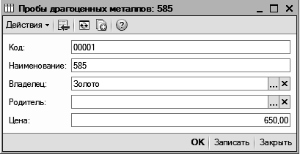
Нажатием кнопки «ОК» запишем и закроем элемент.
Добавим так же пробы драгоценных металлов:
- для золота:
- 999 проба, цена - 800,00;
- для платины:
- 950 проба, цена - 1000,00;
- для серебра:
- 875 проба, цена - 11,00;
- 925 проба, ценой - 12,00.
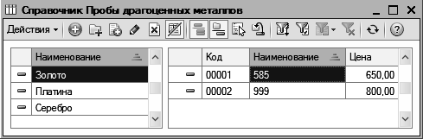

3.10.2. Создание и оприходование залоговых билетов
Так как бланки залоговых билетов, в основном, заказываются в типографиях с пропечатанной нумерацией, возникает необходимость печатать на готовых бланках. Так как диапазон номеров заранее известен, их можно задать в справочнике «Залоговые билеты» согласно определенному шаблону.
Произведем заполнение справочника «Залоговые билеты» залоговыми билетами с номерами ЗБ0000001000-АКА - ЗБ0000001000-АКА. Для этого создадим документ «Оприходование бланков залоговых билетов» от 01.01.2010 (меню «Ломбард – Учет БСО – Оприходование бланков залоговых билетов»):
- дата - 01.01.2010;
- организация – Ломбард «Белая акация»;
- филиал – Основной филиал;
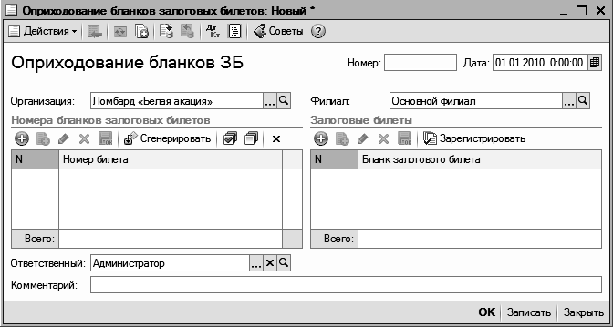
- нажатием кнопки вызовем обработку «Генерация залоговых билетов»;
- в диалоге обработки «Генерация залоговых билетов» заполним реквизиты в соответствии с приведенным рисунком и нажмем кнопку «Генерировать»;
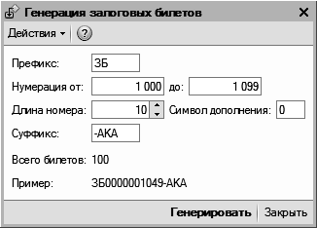
При этом в документе «Оприходование бланков залоговых билетов» будет заполнена табличная часть «Номера бланков залоговых билетов».
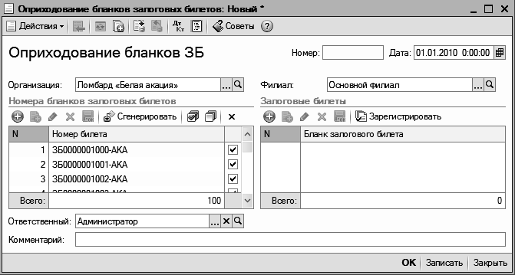
- нажмем кнопку для регистрации залоговых билетов;
При этом в документе «Оприходование бланков залоговых билетов» будет заполнена табличная часть «Залоговые билеты».
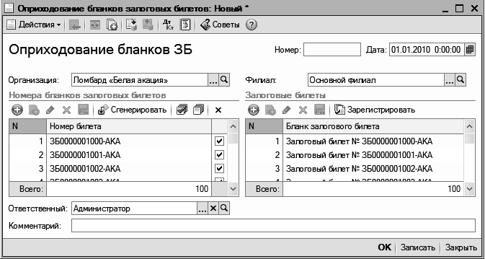
- в документ «Оприходование бланков залоговых билетов» добавляем комментарий - ЗБ0000001000-АКА - ЗБ0000001099-АКА и ответственного – Администратор, а затем нажатием кнопки «ОК» проводим документ.
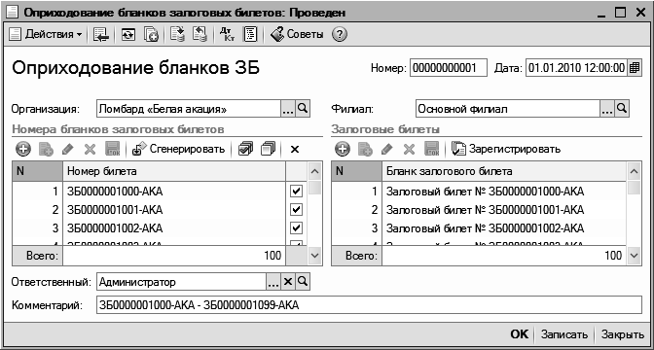

3.10.3. Залог - Выкуп
Запускаем программу в режиме «1С:Предприятие». В окне выбора пользователя выбираем пользователя «Ломбардист».
При первом запуске произойдет регистрация пользователя в справочнике «Пользователи».
Важно! Обратите внимание, что интерфейс Ломбардиста отличается от интерфейса Администратора.

Залог
Оформим операцию залога по залоговому билету № ЗБ0000001000-АКА на Крюкина Ивана Федоровича.
Для этого сначала в список залоговых билетов добавим соответствующую запись. Для этого:
- в форме списка залоговых билетов (меню «Справочники – Залоговые билеты») добавим новую запись, в диалоге списка неиспользованных билетов выберем Залоговый билет № ЗБ0000001000-АКА;
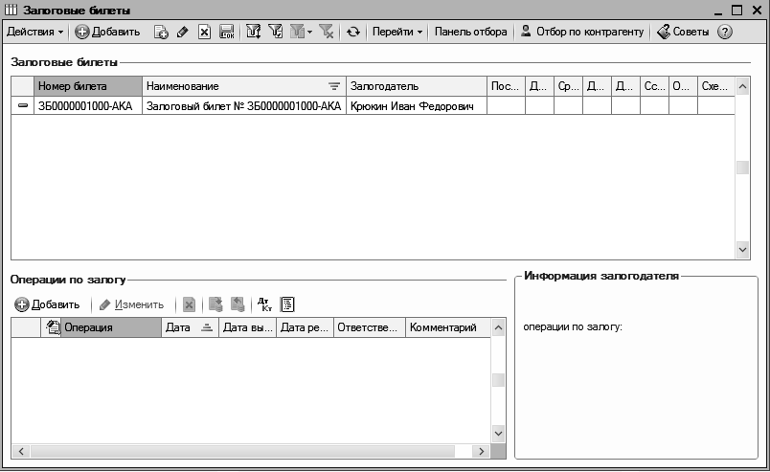
- в открывшемся списке контрагентов в группу «Залогодатели» добавим залогодателя Крюкина Ивана Федоровича:
- наименование - Крюкин Иван Федорович;
- на закладке «Общие»: юр./физ. лицо - Физ. лицо; группа контрагентов – ЗАЛОГОДАТЕЛИ; ФИО - Крюкин Иван Федорович;
- на закладке Адреса и телефоны»: фактический и юридический адрес - 125212, Москва г., Адмирала Макарова ул., дом № 42, кв. 85; на закладке «Данные залогодателя»: дата рождения - 14.04.1967; серия паспорта – 45 78; номер паспорта – 456789; выдача паспорта - ОВД, код подразделения – 21.
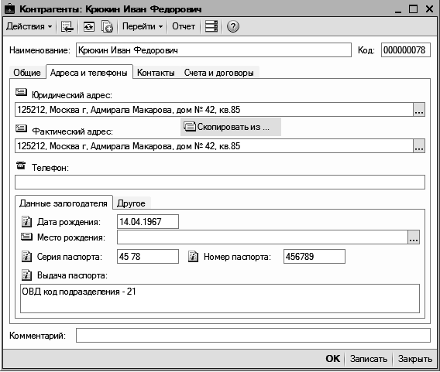
Затем сформируем документ «Операция по залогу: Залог». Для этого нажмем кнопку «Добавить» нижней таблицы списка залоговых билетов.
В открывшемся диалоговом окне документа «Операция по залогу» на закладке «Основные данные» укажем:
- дата документа – 05.06.2010;
- «Организация» - Ломбард «Белая акация»;
- «Филиал» - Основной филиал;
- «Вид операции» - Залог;
- «Схема кредитования» - Схема «Стандарт»;
- «Залоговый билет» - Залоговый билет № ЗБ0000001000-АКА;
- «Залогодатель» - Крюкин Иван Федорович;
- «Договор» - будет заполнено автоматически при записи документа;
- «Дата операции» - указываем дату операции залога, в нашем случае это 05.06.2010;
- «Срок залога» - 14 дней (при этом будет автоматически установлена дата возврата – 18.06.2010, а также дата передачи на реализацию – 29.06.2010);
- в табличной части, расположенной в нижней части формы документа, добавим строку, откроется форма выбора залоговых вещей, добавим новый элемент:
- «Наименование» – Nokia 6300 BLACK-SILVER,
- «Вид вещи» – создадим в справочнике «Виды вещей» новый элемент Сотовые телефоны (наименование - Сотовые телефоны; тип вещи - Вещи, единиц измерения – шт.) и выберем добавленный элемент;
- «Состояние» - Отличное;
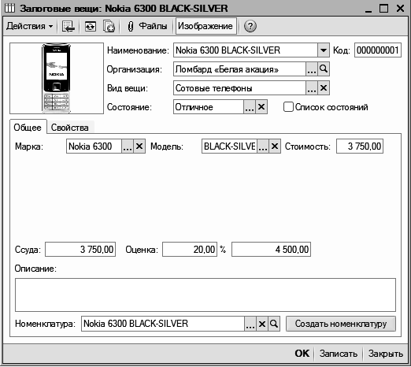
- на закладке «Общее» укажем марку - Nokia 6300, модель - BLACK-SILVER, стоимость – 3750,00; сумму ссуды оставим по умолчанию - 3750,00, оценочная стоимость будет рассчитана автоматически - 4 500,00 рублей; определим соответствующую номенклатуру – Nokia 6300 BLACK-SILVER;
- на закладке «Свойства» определим свойство залоговой вещи – IMEI со значением 353215030299918;
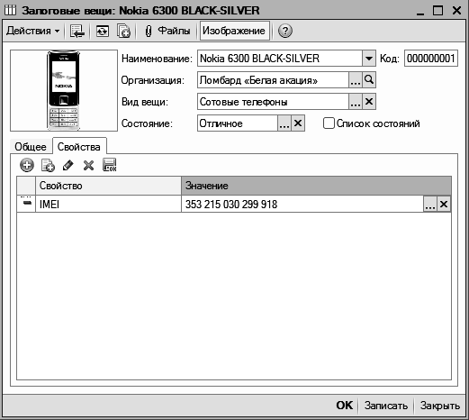
- нажатием кнопки «ОК» сохраним элемент и выполним по нему двойной щелчок левой кнопкой мыши. В строке табличной части автоматически установится количество – 1; сумма ссуды - 3 750,00; сумма оценки - 4 500,00.
- заметим, что в группе «Взаиморасчеты» будут автоматически отображены суммы: сумма ссуды - 3 750; сумма оценки - 4 500;
- в группе «Предварительный расчет» произведем предварительный расчет сумм на 14.06.2010; сумма к оплате будет составлять 3910 рублей: сумма за кредит – 150,00; за хранение - 10,00; остаток ссуды - 3 750,00;
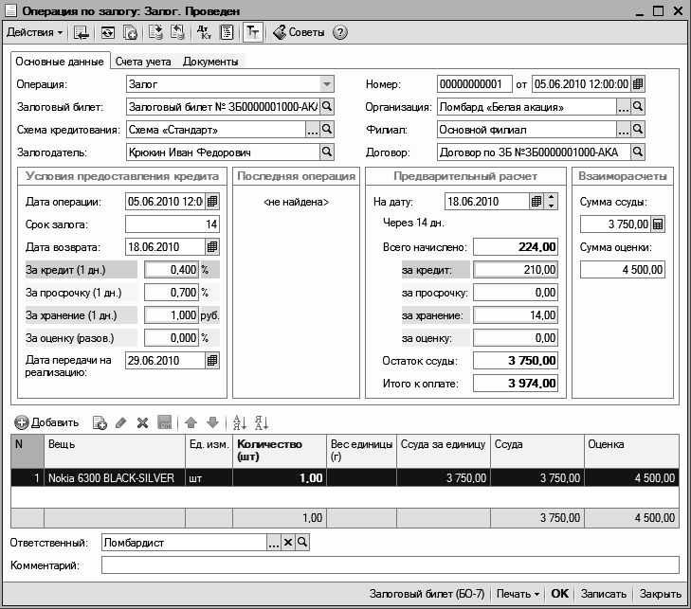
В поля закладки «Счета учета» значения подставляются автоматически в соответствии с настройками учетной политики.
На закладке «Документы» произведем автоматическое оформление расходного кассового ордера нажатием кнопки «Сформировать».
Нажатием кнопки «ОК» записываем и проводим документ.
Произведем начисление процентов с 05.06.2010 по 10.06.2010. Для этого воспользуемся обработкой «Анализ актуальности начислений процентов» (на панели функций):
- в диалоге обработки нажатием кнопки «Начислить за период» вызовем обработку «Создание и заполнение документов «Начисление процентов»;
- в диалоге обработки «Создание и заполнение документов «Начисление процентов» определим:
- период начисления – с 05.06.2010 по 10.01.2010;
- организация - Ломбард «Белая акация»;
- филиал - Основной филиал;
- вид операции - До срока реализации;
- залогодателя и залоговый билет – не указываем;
- счета учета расчетов и счета учета доходов по умолчанию устанавливаем в соответствии с приведенным рисунком;
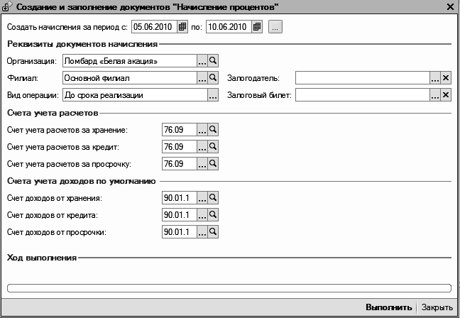
- нажатием кнопки «Выполнить» запускаем обработку.

Выкуп
Оформим операцию выкупа по залоговому билету № ЗБ0000001000-АКА от 10.06.2010.
Для этого в форме списка залоговых билетов (меню «Справочники – Залоговые билеты) выберем Залоговый билет № ЗБ0000001000-АКА и добавим в нижней таблице списка залоговых билетов новую операцию по залогу - Выкуп.
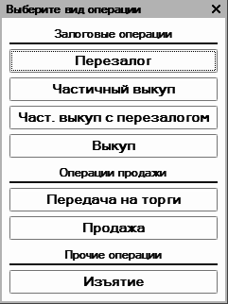
В открывшемся диалоговом окне ввода операции по залоговому билету заполним поля закладки «Основные данные»:
- дата документа – 10.06.2010;
- «Организация» - Ломбард «Белая акация»;
- «Филиал» - Основной филиал;
- «Вид операции» - Выкуп;
- «Схема кредитования» - Схема «Стандарт»;
- «Залоговый билет» - Залоговый билет № ЗБ0000001000-АКА;
- «Залогодатель» - Крюкин Иван Федорович;
- «Договор» - Договор по ЗБ №ЗБ0000001000-АКА;
- «Дата операции» - указываем дату операции выкупа, в нашем случае это 10.06.2010;
- в группе «Условия предоставления кредита» будут недоступны для редактирования поля «Срок залога» и «Дата возврата», а также будут автоматически заполнены поля в соответствии со схемой кредитования: «За кредит (1 дн.) - 0,400 %; «За просрочку (1 дн.) - 0,700 %; «За хранение (1 дн.) - 1,000 руб.; «За оценку (разов.) - 0,000 руб.; «Дата передачи на реализацию» – 29.06.2010;
- в группе «Последняя операция» будут отображены данные по последней операции – залога: дата залога – 05.06.2010, срок залога – 14, дата возврата – 18.06.2010, а также условия предоставления кредита в соответствии со схемой кредитования;
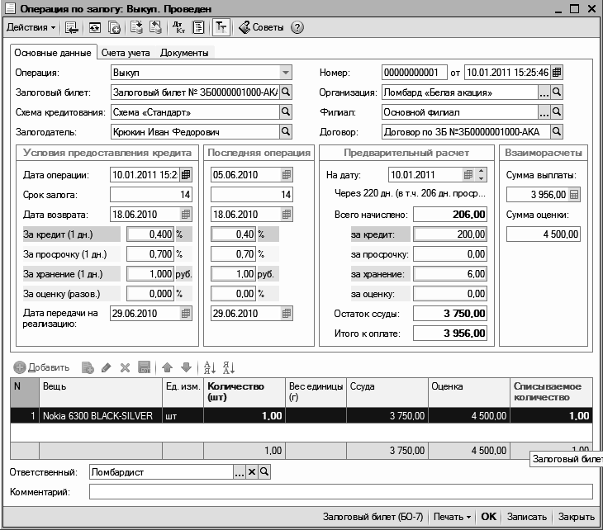
- в группе «Предварительный расчет» отображаются цифры расчета к оплате на дату выкупа – 10.06.2010 (устанавливается автоматически дата операции выкупа): за кредит – 200,00 (фактически должно было быть удержано 96,00 рублей, но поскольку в схеме кредитования установлена минимальная сумма за кредит – 200 рублей, то соответственно данная сумма и будет удержана); за хранение – 6,00; остаток ссуды – 3750,00; итого к оплате – 3956,00;
- в группе «Взаиморасчеты» отображаются: сумма выплаты – 3956,00; сумма оценки – 4500,00;
- в табличной части, расположенной в нижней части формы документа, будет отображена строка с данными по залоговой вещи – Nokia 6300 BLACK-SILVER, единиц измерения – шт., количество – 1, ссуда – 3750, оценка – 4500,00, списываемое количество – 1.
В поля закладки «Счета учета» значения подставляются автоматически в соответствии с настройками учетной политики.
На закладке «Документы» нажатием кнопки «Сформировать автоматически» сформируем и проведем «Приходный кассовый ордер» на сумму 3 956,00.
Нажатием кнопки «ОК» проводим документ «Операция по залогу: Выкуп».

3.10.4. Залог – Частичный выкуп – Выкуп
Запускаем программу в режиме «1С:Предприятие». В окне выбора пользователя выбираем пользователя «Ломбардист».
При первом запуске произойдет регистрация пользователя в справочнике «Пользователи».
Важно! Обратите внимание, что интерфейс Ломбардиста отличается от интерфейса Администратора.

Залог
Оформим операцию залога по залоговому билету № ЗБ0000001001-АКА на Самарина Дмитрия Леонидовича.
Для этого сначала в список залоговых билетов добавим соответствующую запись. Для этого:
- в форме списка залоговых билетов (меню «Справочники – Залоговые билеты) добавим новую запись, в диалоге списка неиспользованных билетов выберем Залоговый билет № ЗБ0000001001-АКА;
- дважды щелкнем мышкой по колонке «Залогодатель» и добавим в группу «ЗАЛОГОДАТЕЛИ» справочника «Контрагенты» залогодателя Самарина Дмитрия Леонидовича:
- наименование - Самарин Дмитрий Леонидович;
- на закладке «Общие»: юр./физ. лицо - Физ. лицо; группа контрагентов – ЗАЛОГОДАТЕЛИ; ФИО - Самарин Дмитрий Леонидович;
- на закладке Адреса и телефоны»: фактический и юридический адрес - 125212, Москва г, Адмирала Макарова ул, дом № 78, кв.56; на закладке «Данные залогодателя»: дата рождения - 15.01.1978; серия паспорта – 45 78; номер паспорта – 456789; выдача паспорта - выдан ОВД, код подразделения – 21.
Затем сформируем документ «Операция по залогу: Залог». Для этого нажмем кнопку «Добавить» нижней таблицы списка залоговых билетов.
В открывшемся диалоговом окне документа «Операция по залогу» на закладке «Основные данные» укажем:
- дата документа – 06.06.2010;
- «Организация» - Ломбард «Белая акация»;
- «Филиал» - Основной филиал;
- «Вид операции» - Залог;
- «Схема кредитования» - Схема «Стандарт»;
- «Залоговый билет» - Залоговый билет № ЗБ0000001001-АКА;
- «Залогодатель» - Самарин Дмитрий Леонидович;
- «Договор» будет заполнено автоматически при записи документа;
- «Дата операции» - указываем дату операции залога, в нашем случае это 06.06.2010;
- «Срок залога» - 14 дней (при этом будет автоматически установлена дата возврата – 19.06.2010, а также дата передачи на реализацию – 30.06.2010);
- в табличной части, расположенной в нижней части формы документа, добавим строку, вызвав обработку формы выбора залоговых вещей, добавим новый элемент:
- «Наименование» – Телевизор Sony Spesial;
- «Вид вещи» – создадим в справочнике «Виды вещей» новый элемент Телевизоры (наименование - Телевизоры; тип вещи - Вещи, единиц измерения – шт.) и выберем добавленный элемент; «Состояние» - Хорошее;
- на закладке «Общее» укажем марку - Sony, модель - Spesial, стоимость – 5000,00; сумму ссуды оставим по умолчанию - 4500,00, оценочная стоимость будет рассчитана автоматически - 5 400 рублей; определим соответствующую номенклатуру – Телевизор Sony Spesial;
- на закладке «Свойства» определим свойства залоговой вещи – Серийный номер со значением -67389000000101010100 и Цвет - Черный;
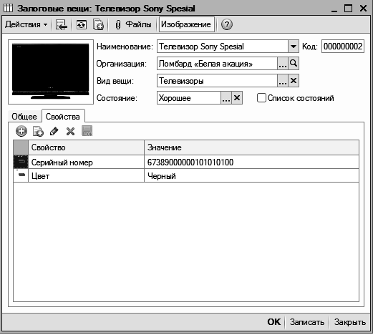
- нажатием кнопки «ОК» сохраним элемент и щелкнем по нему дважды мышкой. В строке табличной части автоматически установится количество – 1; сумма ссуды - 4 500; сумма оценки - 5 400.
- заметим, что в группе «Взаиморасчеты» будут также автоматически отображены суммы: сумма ссуды - 3 750; сумма оценки - 4 500;
- в группе «Предварительный расчет» можно произведем предварительный расчет на 19.06.2010; сумма к оплате будет составлять 4 766,00 рублей: сумма за кредит – 252,00; за хранение - 14,00; остаток ссуды - 4 500,00.
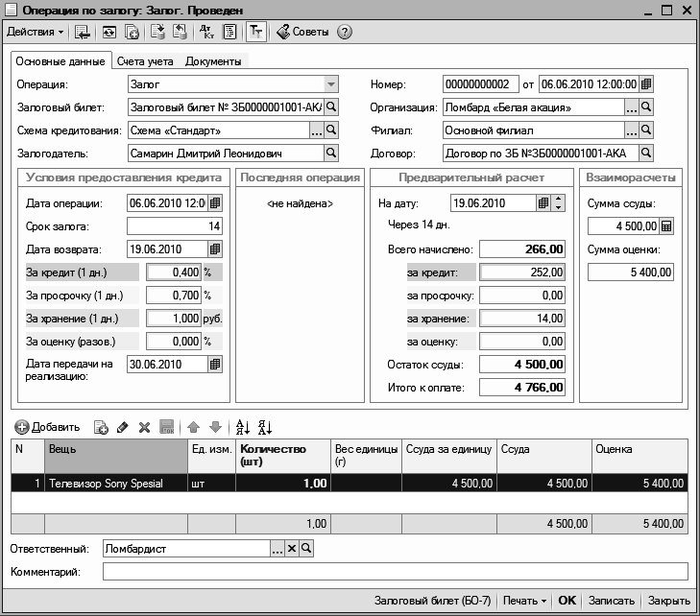
В поля закладки «Счета учета» значения подставляются автоматически в соответствии с настройками учетной политики.
На закладке «Документы» произведем автоматическое оформление расходного кассового ордера нажатием кнопки «Сформировать».
Нажатием кнопки «ОК» записываем и проводим документ.
Сначала произведем переначисление процентов с 06.06.2010 по 10.06.2010. Для этого воспользуемся обработкой «Анализ актуальности начислений процентов» (на панели функций):
- в диалоге обработки нажатием кнопки «Пересчитать начисления» вызовем обработку «Перерасчет начислений»;
- в диалоге обработки «Перерасчет начислений» определим:
- период – с 06.06.2010 (табличная часть обработки автоматически будет заполнена документами «Начисление процентов» за указанный период);
- организация - Ломбард «Белая акация»;
- филиал - Основной филиал;
- флажок «Перезаполнять документы» - устанавливаем;
- залоговый билет – не указываем;
- нажатием кнопки «Выполнить» запускаем обработку.
Затем произведем начисление процентов с 11.06.2010 по 15.06.2010. Для этого воспользуемся обработкой «Анализ актуальности начислений процентов» (на панели функций):
- в диалоге обработки нажатием кнопки «Начислить за период» вызовем обработку «Создание и заполнение документов «Начисление процентов»;
- в диалоге обработки «Создание и заполнение документов «Начисление процентов» определим:
- период начисления – с 11.06.2010 по 15.06.2010;
- организация - Ломбард «Белая акация»;
- филиал - Основной филиал;
- вид операции - До срока реализации;
- залогодателя и залоговый билет – не указываем;
- счета учета расчетов и счета учета доходов по умолчанию устанавливаем в соответствии с приведенным рисунком;
- нажатием кнопки «Выполнить» запускаем обработку.

Частичный выкуп
Оформим операцию частичного выкупа по залоговому билету № ЗБ0000001001-АКА от 15.06.2010.
В форме списка залоговых билетов (меню «Справочники – Залоговые билеты) выберем Залоговый билет № ЗБ0000001001-АКА и добавим в нижней таблице списка залоговых билетов новую операцию по залогу - Частичный выкуп.
В открывшемся диалоговом окне ввода операции по залоговому билету на закладке «Основные данные» заполним поля:
- дата документа – 15.06.2010;
- «Организация» - Ломбард «Белая акация»;
- «Филиал» - Основной филиал;
- «Вид операции» - Частичный выкуп;
- «Схема кредитования» - Схема «Стандарт»;
- «Залоговый билет» - Залоговый билет № ЗБ0000001001-АКА;
- «Залогодатель» - Самарин Дмитрий Леонидович;
- «Договор» - Договор по ЗБ №ЗБ0000001001-АКА;
- «Дата операции» - указываем дату операции частичного выкупа, в нашем случае это 15.06.2010;
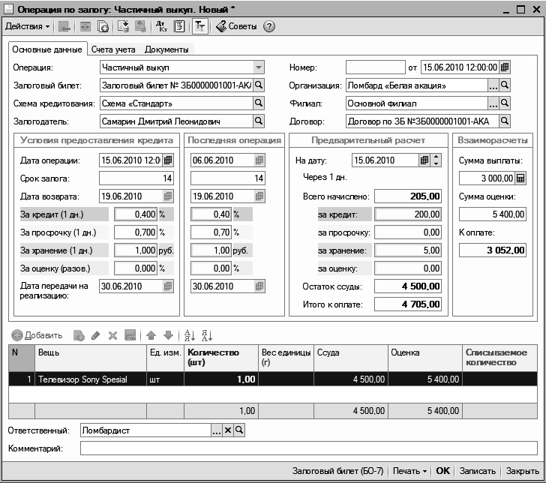
- в группе «Условия предоставления кредита» будут недоступны для редактирования поля «Срок залога» и «Дата возврата», а также будут автоматически заполнены поля в соответствии со схемой кредитования: «За кредит (1 дн.) - 0,400 %; «За просрочку (1 дн.) - 0,700 %; «За хранение (1 дн.) - 1,000 руб.; «За оценку (разов.) - 0,000 руб.; «За снятие (разов.) - 0,000 руб.; «Дата реализации» – 30.06.2010;
- в группе «Последняя операция» будут отображены данные по последней операции – залога: дата залога – 06.06.2010, срок залога – 14, дата возврата – 30.06.2010, а также условия предоставления кредита в соответствии со схемой кредитования;
- в группе «Предварительный расчет» рассчитаем суммы к оплате на дату 15.06.2010 (устанавливаем самостоятельно): за кредит – 200,00; за хранение – 5,00; остаток ссуды – 4500,00; итого к оплате – 4 705,00;
- в группе «Взаиморасчеты» установим сумму выплаты – 3000,00, при этом сумма к оплате будет – 3052,00.
- в табличной части, расположенной в нижней части формы документа, будет отображена строка с данными по залоговой вещи – Телевизор Sony Spesial, единиц измерения – шт., количество – 1, ссуда – 4500, оценка – 5400.
В поля закладки «Счета учета» значения подставляются автоматически в соответствии с настройками учетной политики.
На закладке «Документы» нажатием кнопки «Сформировать автоматически» сформируем и проведем «Приходный кассовый ордер» на сумму 3 112,00.
Нажатием кнопки «ОК» проводим документ «Операция по залогу: Частичный выкуп».
Перед проведением документа будет выдано сообщение о том, что изменены условия по залоговому билету, произвести перерасчет начислений или нет.
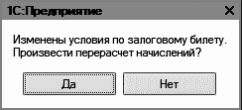
Нажатием кнопки «Да» произведем переначисление процентов.
Обратим внимание, что документом «Начисление процентов» от 15.06.2010 будут сформированы следующие начисления процентов:
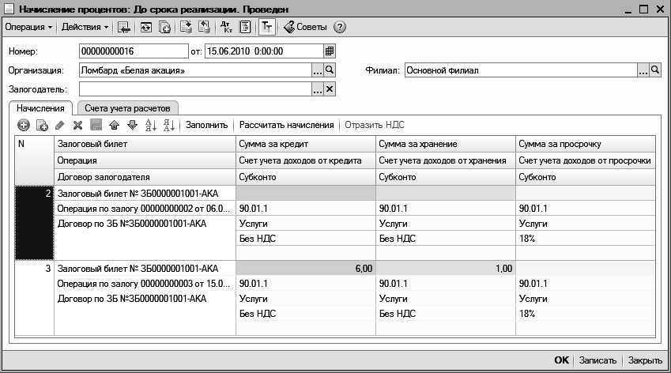
Произведем начисление процентов с 16.06.2010 по 22.06.2010. Для этого воспользуемся обработкой «Анализ актуальности начислений процентов» (на панели функций).

Выкуп
Оформим операцию выкупа по залоговому билету № ЗБ0000001001-АКА от 22.06.2010.
В форме списка залоговых билетов (меню «Справочники – Залоговые билеты) выберем Залоговый билет № ЗБ0000001001-АКА и добавим в нижней таблице списка залоговых билетов новую операцию по залогу - Выкуп.
В открывшемся диалоговом окне ввода операции по залоговому билету на закладке «Основные данные» заполним поля:
- дата документа – 22.06.2010;
- «Организация» - Ломбард «Белая акация»;
- «Филиал» - Основной филиал;
- «Вид операции» - Выкуп;
- «Схема кредитования» - Схема «Стандарт»;
- «Залоговый билет» - Залоговый билет № ЗБ0000001001-АКА;
- «Залогодатель» - Самарин Дмитрий Леонидович;
- «Договор» - Договор по ЗБ №ЗБ0000001001-АКА;
- «Дата операции» - указываем дату операции выкупа, в нашем случае это 22.06.2010;
- в группе «Условия предоставления кредита» будут недоступны для редактирования поля «Срок залога» и «Дата возврата», а также будут автоматически заполнены поля в соответствии со схемой кредитования: «За кредит (1 дн.) - 0,400 %; «За просрочку (1 дн.) - 0,700 %; «За хранение (1 дн.) - 1,000 руб.; «За оценку (разов.) - 0,000 руб.; «За снятие (разов.) - 0,000 руб.; «Дата передачи на реализацию» – 30.06.2010;
- в группе «Последняя операция» будут отображены данные по последней операции – залога: дата операции – 15.06.2010, срок залога – 5, дата возврата – 19.06.2010, а также условия предоставления кредита в соответствии со схемой кредитования;
- в группе «Предварительный расчет» отображаются цифры расчета к оплате на дату выкупа – 22.06.2010(устанавливается автоматически дата операции выкупа): за кредит – 200,00; за просрочку – 31,50; за хранение – 12,00; остаток ссуды – 1 500,00; итого к оплате – 1 743,50;
- в группе «Взаиморасчеты» отображаются: стоимость оценки – 0,000000; сумма выплаты – 1 743,50; сумма оценки –5 400,00;
- в табличной части, расположенной в нижней части формы документа, будет отображена строка с данными по залоговой вещи – Телевизор Sony Spesial, единиц измерения – шт., количество – 1, ссуда – 4500, оценка – 5400; списываемое количество – 1.
Поля закладки «Счета учета» значения заполняются автоматически в соответствии с настройками учетной политики.
На закладке «Документы» нажатием кнопки «Сформировать автоматически» сформируем и проведем «Приходный кассовый ордер» на сумму 1 743,50.
Нажатием кнопки «ОК» проводим документ «Операция по залогу: Выкуп».
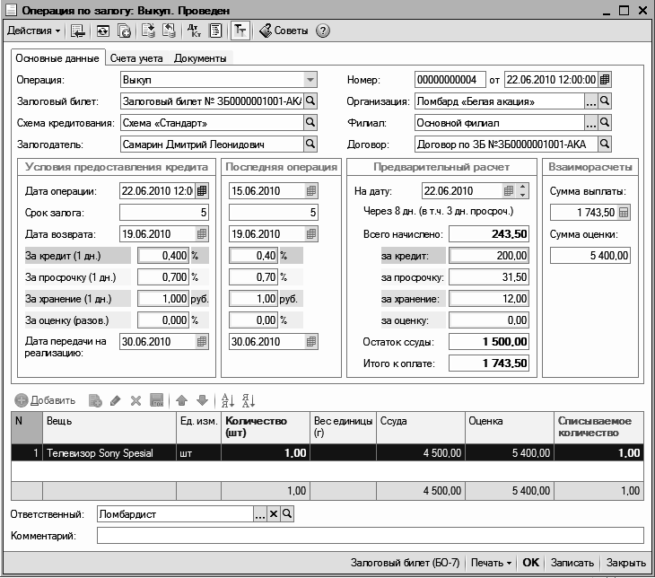

3.10.5. Залог – Перезалог - Выкуп
Запускаем программу в режиме «1С:Предприятие». В окне выбора пользователя выбираем пользователя «Ломбардист».
При первом запуске произойдет регистрация пользователя в справочнике «Пользователи».
Важно! Обратите внимание, что интерфейс Ломбардиста отличается от интерфейса Администратора.

Залог
Оформим операцию залога по залоговому билету № ЗБ0000001002-АКА на Крюкина Ивана Федоровича на основании залогового билета № ЗБ0000001000-АКА (залогодатель закладывает вещь, по которому уже был ранее сформирован залоговый билет)
Для этого в форме списка залоговых билетов (меню «Справочники – Залоговые билеты) произведем отбор по залогодателю Крюкину Ивану Федоровичу.
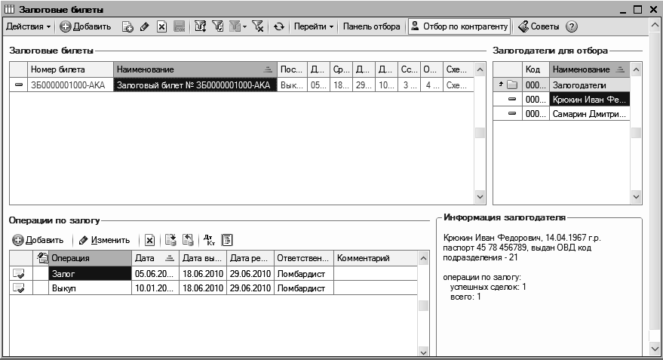
Выполним щелчок правой кнопкой мыши по Залоговый билет № ЗБ0000001000-АКА; в появившемся меню выберем пункт «Ввести на основании»; в диалоге выбора залогового билета выберем Залоговый билет № ЗБ0000001002-АКА.
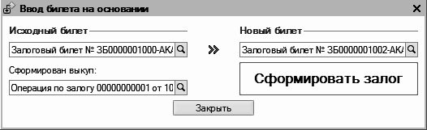
В диалоге обработки «Ввод билета на основании» нажмем кнопку «Сформировать залог».
В открывшемся диалоговом окне ввода операции по залоговому билету на закладке «Основные данные» будут заполнены поля:
- дата документа – 15.06.2010;
- «Организация» - Ломбард «Белая акация»;
- «Филиал» - Основной филиал;
- «Вид операции» - Залог;
- «Схема кредитования» - Схема «Стандарт» (в группе «Условия предоставления кредита» будут автоматически заполнены поля в соответствии со схемой кредитования: «За кредит (1 дн.) - 0,400 %; «За просрочку (1 дн.) - 0,700 %; «За хранение (1 дн.) - 1,000 руб.; «За оценку (разов.) - 0,000 руб.; «За снятие (разов.) - 0,000 руб.);
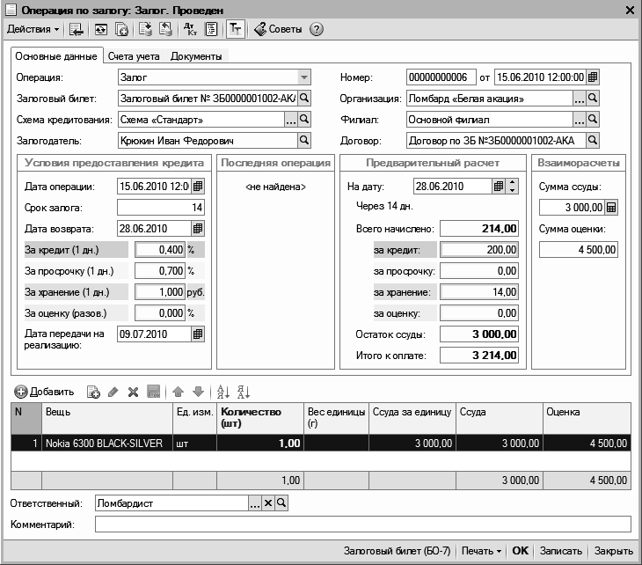
- «Залоговый билет» - Залоговый билет № ЗБ0000001002-АКА;
- «Залогодатель» - Крюкин Иван Федорович;
- «Договор» будет заполнено автоматически при записи документа;
- «Дата операции» - указываем дату операции залога, в нашем случае это 15.06.2010;
- «Срок залога» - 14 дней (при этом будет автоматически установлена дата возврата – 28.06.2010, а также дата реализации – 09.07.2010);
- в строке табличной части - Nokia 6300 BLACK-SILVER; количество – 1; сумма ссуды - 3 750; сумма оценки - 4 500. Изменим сумму ссуды на 3 000 руб.
- в группе «Взаиморасчеты» будут автоматически отображены суммы: сумма ссуды - 3 000; сумма оценки - 4 500;
- в группе «Предварительный расчет» произведем предварительный расчет на 28.06.2010; сумма к оплате будет составлять 3214 рубля: сумма за кредит – 200,00; за хранение - 14,00; остаток ссуды - 3 000,00.
В поля закладки «Счета учета» значения подставляются автоматически в соответствии с настройками учетной политики.
На закладке «Документы» произведем автоматическое оформление расходного кассового ордера нажатием кнопки «Сформировать автоматически» на сумму 3 000,00.
Нажатием кнопки «ОК» записываем и проводим документ.
Закрываем диалог обработки «Ввод билета на основании».
Произведем сначала переначисление процентов с 15.06.2010 по 22.06.2010, а затем начисление процентов с 23.06.2010 по 31.06.2010. Для этого воспользуемся обработкой «Анализ актуальности начислений процентов» (на панели функций):
- в диалоге обработки нажатием кнопки «Пересчитать начисления» вызовем обработку «Перерасчет начислений» и определим:
- период – с 15.06.2010 (табличная часть обработки автоматически будет заполнена документами «Начисление процентов» за указанный период);
- организация - Ломбард «Белая акация»;
- филиал - Основной филиал;
- флажок «Перезаполнять документы» - устанавливаем;
- залоговый билет – не указываем;
- нажатием кнопки «Выполнить» запускаем обработку.
- в диалоге обработки нажатием кнопки «Начислить за период» вызовем обработку «Создание и заполнение документов «Начисление процентов» установим:
- период начисления – с 23.06.2010 по 30.06.2010;
- организация - Ломбард «Белая акация»;
- филиал - Основной филиал;
- вид операции - До срока реализации;
- залогодателя и залоговый билет – не указываем;
- счета учета расчетов и счета учета доходов - по умолчанию;
- нажатием кнопки «Выполнить» запускаем обработку.

Перезалог
Оформим операцию перезалога по залоговому билету № ЗБ0000001002-АКА от 30.06.2010.
В форме списка залоговых билетов (меню «Справочники – Залоговые билеты) выберем Залоговый билет № ЗБ0000001002-АКА и добавим в нижней таблице списка залоговых билетов новую операцию по залогу - Перезалог.
В открывшемся диалоговом окне ввода операции по залоговому билету на закладке «Основные данные» заполним поля:
- дата документа – 30.06.2010;
- «Организация» - Ломбард «Белая акация»;
- «Филиал» - Основной филиал;
- «Вид операции» - Перезалог;
- «Схема кредитования» - Схема «Стандарт»;
- «Залоговый билет» - Залоговый билет № ЗБ0000001002-АКА;
- «Залогодатель» - Крюкин Иван Федорович;
- «Договор» - Договор по ЗБ №ЗБ0000001002-АКА;
- «Дата операции» - указываем дату операции перезалога, в нашем случае это 30.06.2010;
- «Срок залога» - 14 дней;
- «Дата возврата» - 14.07.2010;
- «Дата реализации» - 25.07.2010;
- в группе «Условия предоставления кредита» будут недоступны для редактирования поля «Срок залога» и «Дата возврата», а также будут автоматически заполнены поля в соответствии со схемой кредитования: «За кредит (1 дн.) - 0,400 %; «За просрочку (1 дн.) - 0,700 %; «За хранение (1 дн.) - 1,000 руб.; «За оценку (разов.) - 0,000 руб.;
- в группе «Последняя операция» будут отображены данные по последней операции – залога: дата залога – 15.06.2010, срок залога – 14, дата возврата – 28.06.2010, а также условия предоставления кредита в соответствии со схемой кредитования; дата реализации – 09.07.2010;
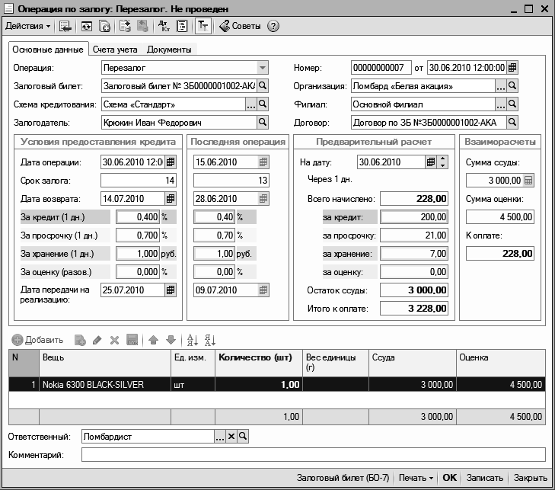
- в группе «Предварительный расчет» отображаются цифры расчета к оплате на дату перезалога – 30.06.2010: за кредит – 200,00; за хранение – 7,00; за просрочку – 21,00; итого к оплате – 3 228,00;
- в группе «Взаиморасчеты» отображаются: сумма ссуды – 3000,00; сумма оценки – 4500,00; к оплате – 228,00;
- в табличной части, расположенной в нижней части формы документа, будет отображена строка с данными по залоговой вещи – Nokia 6300 BLACK-SILVER, единиц измерения – шт., количество – 1, ссуда – 3000, оценка – 4500.
В поля закладки «Счета учета» значения подставляются автоматически в соответствии с настройками учетной политики.
На закладке «Документы» произведем автоматическое оформление приходного кассового ордера нажатием кнопки «Сформировать автоматически» на сумму 228,00 (в соответствии с установленной схемой кредитования при перезалоге производится удержание за прошедший период).
Нажатием кнопки «ОК» записываем и проводим документ.
Проводим документ «Операция по залогу: Перезалог» нажатием кнопки «ОК».
Произведем сначала переначисление процентов за 30.06.2010, а затем начисление процентов с 01.07.2010 по 09.07.2010. Для этого воспользуемся обработкой «Анализ актуальности начислений процентов» (на панели функций):
- в диалоге обработки нажатием кнопки «Пересчитать начисления» вызовем обработку «Перерасчет начислений» и определим:
- период – с 30.06.2010 (табличная часть обработки автоматически будет заполнена документами «Начисление процентов» за указанный период);
- организация - Ломбард «Белая акация»;
- филиал - Основной филиал;
- флажок «Перезаполнять документы» - устанавливаем;
- залоговый билет – не указываем;
- нажатием кнопки «Выполнить» запускаем обработку;
- в диалоге обработки нажатием кнопки «Начислить за период» вызовем обработку «Создание и заполнение документов «Начисление процентов» установим:
- период начисления – с 01.07.2010 по 09.07.2010;
- организация - Ломбард «Белая акация»;
- филиал - Основной филиал;
- вид операции - До срока реализации;
- залогодателя и залоговый билет – не указываем;
- счета учета расчетов и счета учета доходов - по умолчанию;
- нажатием кнопки «Выполнить» запускаем обработку.

Выкуп
Оформим операцию выкупа по залоговому билету № ЗБ0000001002-АКА от 09.07.2010.
В форме списка залоговых билетов (меню «Справочники – Залоговые билеты) выберем Залоговый билет № ЗБ0000001002-АКА и добавим в нижней таблице списка залоговых билетов новую операцию по залогу - Выкуп.
В открывшемся диалоговом окне ввода операции по залоговому билету на закладке «Основные данные» заполним поля:
- дата документа – 09.07.2010;
- «Организация» - Ломбард «Белая акация»;
- «Филиал» - Основной филиал;
- «Вид операции» - Выкуп;
- «Схема кредитования» - Схема «Стандарт»;
- «Залоговый билет» - Залоговый билет № ЗБ0000001002-АКА;
- «Залогодатель» - Крюкин Иван Федорович;
- «Договор» - Договор по ЗБ №ЗБ0000001002-АКА;
- «Дата операции» - указываем дату операции выкупа, в нашем случае это 09.07.2010 10:49;
- в группе «Условия предоставления кредита» будут недоступны для редактирования поля «Срок залога» и «Дата возврата», а также будут автоматически заполнены поля в соответствии со схемой кредитования: «За кредит (1 дн.) - 0,400 %; «За просрочку (1 дн.) - 0,700 %; «За хранение (1 дн.) - 1,000 руб.; «За оценку (разов.) - 0,000 руб.; «За снятие (разов.) - 0,000 руб.; «Дата передачи на реализацию» – 25.07.2010;
- в группе «Последняя операция» будут отображены данные по последней операции – залога: дата залога – 30.06.2010, срок залога – 14, дата возврата – 14.07.2010, а также условия предоставления кредита в соответствии со схемой кредитования; дата передачи на реализацию - 25.07.2010;
- в группе «Предварительный расчет» отображаются цифры расчета к оплате на дату выкупа – 09.07.2010 (устанавливается автоматически дата операции выкупа): за кредит – 200,00; за просрочку – 0,00; за хранение – 9,00; остаток ссуды – 3000,00; итого к оплате – 3 230,00;
- в группе «Взаиморасчеты» отображаются: сумма выплаты – 3 230,00; сумма оценки – 4500,00;
- в табличной части, расположенной в нижней части формы документа, будет отображена строка с данными по залоговой вещи – Nokia 6300 BLACK-SILVER, единиц измерения – шт., количество – 1, ссуда – 3000,00, оценка – 4 500,00, списываемое количество – 1.
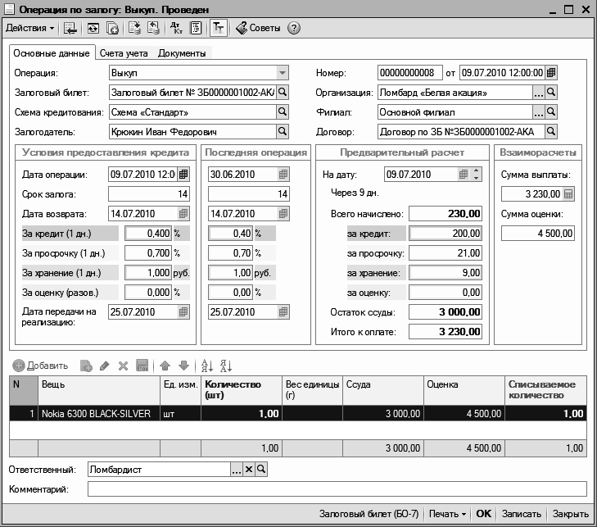
В поля закладки «Счета учета» значения подставляются автоматически в соответствии с настройками учетной политики.
На закладке «Документы» нажатием кнопки «Сформировать автоматически» сформируем и проведем «Приходный кассовый ордер» на сумму 3230,00.
Нажатием кнопки «ОК» проводим документ «Операция по залогу: Выкуп».

3.10.6. Залог - Частичный выкуп с перезалогом - Выкуп
Запускаем программу в режиме «1С:Предприятие». В окне выбора пользователя выбираем пользователя «Ломбардист».
При первом запуске произойдет регистрация пользователя в справочнике «Пользователи».
Важно! Обратите внимание, что интерфейс Ломбардиста отличается от интерфейса Администратора.

Залог
Оформим операцию залога по залоговому билету № ЗБ0000001003-АКА на Капустянского Дмитрия Григорьевича.
Для этого сначала в список залоговых билетов добавим соответствующую запись. Для этого:
- в форме списка залоговых билетов (меню «Справочники – Залоговые билеты) добавим новую запись, в диалоге списка неиспользованных билетов выберем Залоговый билет № ЗБ0000001003-АКА;
- дважды щелкнем мышкой по колонке «Залогодатель» и добавим в группу «ЗАЛОГОДАТЕЛИ» справочника «Контрагенты» залогодателя Капустянского Дмитрия Григорьевича:
- наименование - Капустянский Дмитрий Григорьевич;
- на закладке «Общие»: юр./физ. лицо - Физ. лицо; группа контрагентов – ЗАЛОГОДАТЕЛИ; ФИО - Капустянский Дмитрий Григорьевич;
- на закладке Адреса и телефоны»: фактический и юридический адрес - 127252, Москва г, Бабушкин пер, дом № 5, кв.17; на закладке «Данные залогодателя»: дата рождения - 18.01.1983; серия паспорта – 45 78; номер паспорта – 890890; выдача паспорта - ОВД, код подразделения – 61.
Затем сформируем документ «Операция по залогу: Залог». Для этого нажмем кнопку «Добавить» нижней таблицы списка залоговых билетов.
В открывшемся диалоговом окне документа «Операция по залогу» на закладке «Основные данные» укажем:
- дата документа – 11.06.2010;
- «Организация» - Ломбард «Белая акация»;
- «Филиал» - Основной филиал;
- «Вид операции» - Залог;
- «Схема кредитования» - Схема «Эконом» (добавим в справочник «Схемы кредитования»): при перезалоге взимать оплату за – Предстоящий период; срок залога по умолчанию – 14; кредит (1 дн.) - 0,370 % от суммы ссуды (взимать сразу); хранение (1 дн.) - 1,000 руб. (взимать сразу); просрочка (1 дн.) - 0,800 % от суммы ссуды; оценка (разово) - 10,000 руб.; снятие с реализации (разово) - 0,000 руб.;
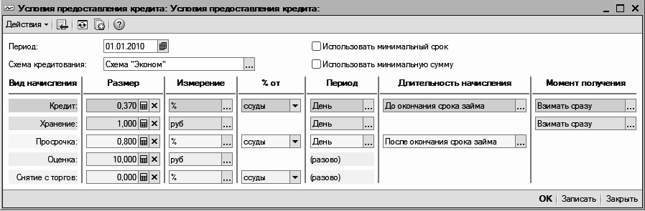
- «Залоговый билет» - Залоговый билет № ЗБ0000001003-АКА;
- «Залогодатель» - Капустянский Дмитрий Григорьевич;
- «Договор» будет заполнено автоматически при записи документа;
- «Дата операции» - указываем дату операции залога, в нашем случае это 11.06.2010;
- «Срок залога» - 14 дней (при этом будет автоматически установлена дата возврата – 24.06.2010, а также дата передачи на реализацию – 05.07.2010);
- в табличной части, расположенной в нижней части формы документа, добавим строку, в колонке «Вещь» кнопкой вызовем форму выбора залоговых вещей и добавим залоговую вещь - Брелок Subaru:
- наименование - Брелок Subaru;
- вид вещи - Изделия из драг. металлов (наименование - Изделия из драг. металлов; тип вещи - Ювелирные изделия; ед. изм. – шт.);
- состояние – Отличное.
- на закладке «Общее» укажем: металл – Золото; проба – 585; стоимость – 650,00 (устанавливается автоматически); общий вес - 9,260; вес вставок – 0; чистый вес 9,260; сумму ссуды установим - 6 000,00, оценочная стоимость будет рассчитана автоматически - 7 200,00 рублей; определим соответствующую номенклатуру – Брелок Subaru;
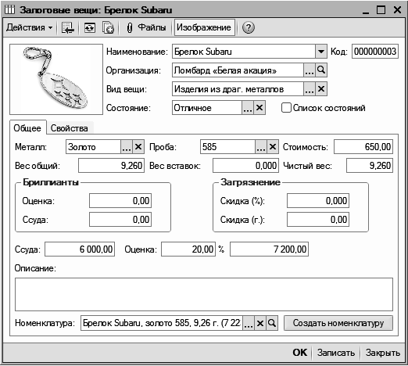
- в строке табличной части автоматически установится: вещь - Брелок Subaru; количество – 1; вес единицы (г) - 9,260; ссуда - 6 000,00; оценка – 7 200,00;
- в группе «Взаиморасчеты» будут автоматически отображены суммы: сумма ссуды - 6 000,00; сумма оценки - 7 200,00;
- в группе «Предварительный расчет» произведем предварительный расчет на 11.06.2010 сумма к оплате будет составлять 6 033,20 рублей: сумма за кредит – 22,20; за хранение - 1,00; за оценку – 10,00; остаток ссуды - 6 000,00.
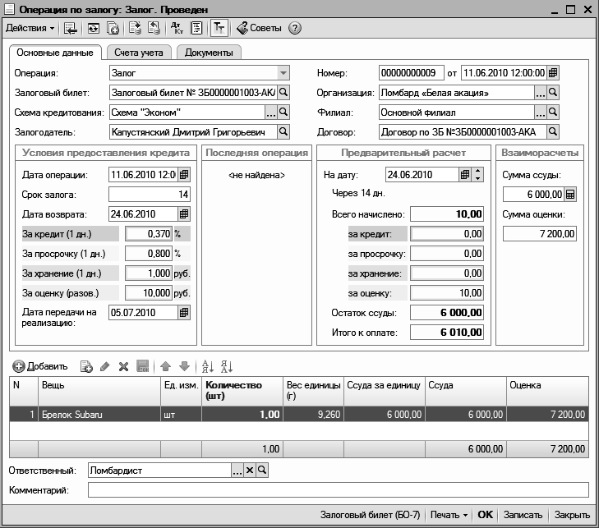
В поля закладки «Счета учета» значения подставляются автоматически в соответствии с настройками учетной политики.
На закладке «Документы» производим автоматическое оформление расходного кассового ордера на сумму 6000,00 рублей и приходного кассового ордера на сумму 324,80 рубля нажатием кнопки «Сформировать».
Нажатием кнопки «ОК» записываем и проводим документ.
Произведем переначисление процентов с 11.06.2010 по 04.07.2010. Для этого воспользуемся обработкой «Анализ актуальности начислений процентов» (на панели функций).

Частичный выкуп с перезалогом
Оформим операцию частичного выкупа с перезалогом по залоговому билету № ЗБ0000001003-АКА от 04.07.2010.
В форме списка залоговых билетов (меню «Ломбард – Залоговые билеты) выберем Залоговый билет № ЗБ0000001003-АКА и добавим в нижней таблице списка залоговых билетов новую операцию по залогу - Частичный выкуп с перезалогом.
В открывшемся диалоговом окне ввода операции по залоговому билету на закладке «Основные данные» заполним поля:
- дата документа – 04.07.2010;
- «Организация» - Ломбард «Белая акация»;
- «Филиал» - Основной филиал;
- «Вид операции» - Частичный выкуп с перезалогом;
- «Схема кредитования» - Схема «Стандарт»;
- «Залоговый билет» - Залоговый билет № ЗБ0000001003-АКА (устанавливается автоматически);
- «Залогодатель» - Капустянский Дмитрий Григорьевич (устанавливается автоматически);
- «Договор» - Договор по ЗБ №ЗБ0000001003-АКА (устанавливается автоматически);
- «Дата операции» - указываем дату операции частичного выкупа с перезалогом, в нашем случае это 04.07.2010 17:31;
- «Срок залога» - 14 дней;
- «Дата возврата» - 18.07.2010;
- «Дата передачи на реализацию» - 29.07.2010;
- в группе «Условия предоставления кредита» будут доступны для редактирования поля «Срок залога» и «Дата возврата», а также будут автоматически заполнены поля в соответствии со схемой кредитования Схема «Стандарт»;
- в группе «Последняя операция» будут отображены данные по последней операции – залога: дата залога – 11.06.2010, срок залога – 13, дата возврата – 24.06.2010, а также условия предоставления кредита в соответствии со схемой кредитования Схема «Эконом»: «За кредит (1 дн.) - 0,37 %; «За просрочку (1 дн.) - 0,8 %; «За хранение (1 дн.) - 1,00 руб.; «За оценку (разов.) - 10,00 руб.; дата передачи на реализацию - 05.07.2010;
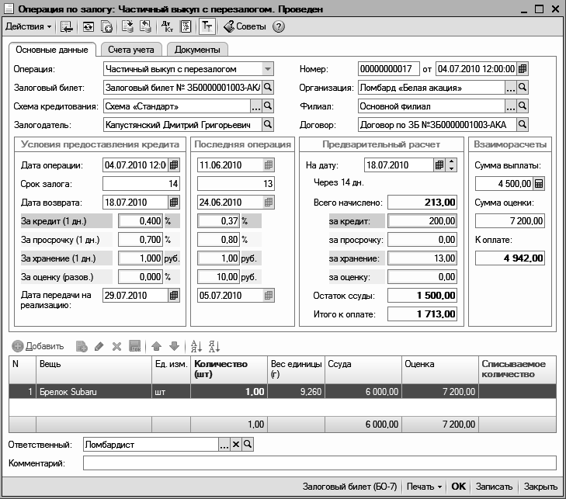
- в группе «Взаиморасчеты» отображаются: сумма оценки – 7 200,00; устанавливаем сумму выплаты – 4 500,00; к оплате – 4942,00;
- в группе «Предварительный расчет» отображаются цифры расчета к оплате на дату выкупа – установим 04.07.2010: за кредит – 200,00; за просрочку – 432,00; за хранение – 5,00; за оценку – 10,00; остаток ссуды – 1 500,00; итого к оплате – 2147,00;
- в табличной части, расположенной в нижней части формы документа, будет отображена строка с данными по залоговой вещи: вещь - Брелок Subaru; количество – 1; вес единицы (г) - 9,260; ссуда - 6 000,00; оценка – 7 200,00.
В поля закладки «Счета учета» значения подставляются автоматически в соответствии с настройками учетной политики.
На закладке «Документы» производим автоматическое оформление приходного кассового ордера на сумму 4942,00 рублей нажатием кнопки «Сформировать».
Нажатием кнопки «ОК» проводим документ «Операция по залогу: Частичный выкуп с перезалогом».

Выкуп
Оформим операцию выкупа по залоговому билету № ЗБ0000001003-АКА от 09.07.2010.
В форме списка залоговых билетов (меню «Справочники – Залоговые билеты) выберем Залоговый билет № ЗБ0000001003-АКА и добавим в нижней таблице списка залоговых билетов новую операцию по залогу - Выкуп.
В открывшемся диалоговом окне ввода операции по залоговому билету на закладке «Основные сведения» заполним поля:
- дата документа – 09.07.2010;
- «Организация» - Ломбард «Белая акация»;
- «Филиал» - Основной филиал;
- «Вид операции» - Выкуп;
- «Схема кредитования» - Схема «Стандарт»;
- «Залоговый билет» - Залоговый билет № ЗБ0000001003-АКА;
- «Залогодатель» - Капустянский Дмитрий Григорьевич;
- «Договор» - Договор по ЗБ №ЗБ0000001003-АКА;
- «Дата операции» - указываем дату операции выкупа, в нашем случае это 09.07.2010 17:52:26;
- в группе «Условия предоставления кредита» будут недоступны для редактирования поля «Срок залога» и «Дата возврата», а также будут автоматически заполнены поля в соответствии со схемой кредитования: «За кредит (1 дн.) - 0,400 %; «За просрочку (1 дн.) - 0,700 %; «За хранение (1 дн.) - 1,000 руб.; «За оценку (разов.) - 0,000 руб.; «За снятие (разов.) - 0,000 руб.; «Дата передачи на реализацию» – 29.07.2010;
- в группе «Последняя операция» будут отображены данные по последней операции – залога: дата залога – 04.07.2010, срок залога – 14, дата возврата – 18.07.2010, а также условия предоставления кредита в соответствии со схемой кредитования; дата реализации - 29.07.2010;
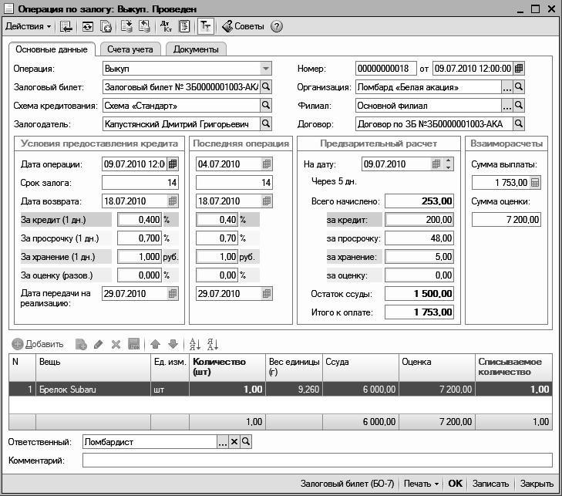
- в группе «Предварительный расчет» отображаются цифры расчета к оплате на дату выкупа – 09.07.2010 (устанавливается автоматически дата операции выкупа): за кредит – 200,00; за просрочку – 48,00; за хранение – 5,00; остаток ссуды – 1 500,00; итого к оплате – 1 753,00;
- в группе «Взаиморасчеты» отображаются: сумма выплаты – 1 753,00; сумма оценки – 7 200,00;
- в табличной части, расположенной в нижней части формы документа, будет отображена строка с данными по залоговой вещи: вещь - Брелок Subaru; количество – 1; вес единицы (г) - 9,260; ссуда - 6 000,00; оценка – 7 223,00; списываемое количество – 1.
В поля закладки «Счета учета» значения подставляются автоматически в соответствии с настройками учетной политики.
На закладке «Документы» произведем автоматическое оформление расходного кассового ордера нажатием кнопки «Сформировать автоматически» на сумму 1753,00.
Нажатием кнопки «ОК» записываем и проводим документ.

3.10.7. Автозалог - Выкуп
Запускаем программу в режиме «1С:Предприятие». В окне выбора пользователя выбираем пользователя «Ломбардист».
При первом запуске произойдет регистрация пользователя в справочнике «Пользователи».
Важно! Обратите внимание, что интерфейс Ломбардиста отличается от интерфейса Администратора.

Автозалог
Оформим операцию залога по залоговому билету № ЗБ0000001004-АКА на Миронова Станислава Симоновича.
Для этого сначала в список залоговых билетов добавим соответствующую запись. Для этого:
- в форме списка залоговых билетов (меню «Ломбард – Залоговые билеты) добавим новую запись, в диалоге списка неиспользованных билетов выберем Залоговый билет № ЗБ0000001004-АКА;
- дважды щелкнем мышкой по колонке «Залогодатель» и добавим в группу «ЗАЛОГОДАТЕЛИ» справочника «Контрагенты» залогодателя Миронова Станислава Симоновича:
- наименование - Миронов Станислав Симонович;
- на закладке «Общие»: юр./физ. лицо - Физ. лицо; группа контрагентов – ЗАЛОГОДАТЕЛИ; ФИО - Миронов Станислав Симонович;
- на закладке «Адреса и телефоны»: фактический и юридический адрес - Москва г, Бабушкин пер, дом № 15, кв.67; на закладке «Данные залогодателя»: дата рождения - 30.07.1980; серия паспорта – 65 75; номер паспорта – 891891; выдача паспорта - ОВД, код подразделения – 21;
Затем сформируем документ «Операция по залогу: Залог». Для этого нажмем кнопку «Добавить» нижней таблицы списка залоговых билетов.
В открывшемся диалоговом окне ввода операции по залоговому билету на закладке «Основные данные» заполним поля:
- дата документа – 09.06.2010;
- «Организация» - Ломбард «Белая акация»;
- «Филиал» - Основной филиал;
- «Договор» будет заполнено автоматически при записи документа;
- «Вид операции» - Залог;
- «Схема кредитования» - Схема «Автозалог»: при перезалоге взимать оплату за – Прошедший период; срок залога по умолчанию – 1; кредит (месяц) - 3,500 % от суммы ссуды (взимать при выкупе); хранение (месяц) - 0,060 % от суммы ссуды (взимать при выкупе); просрочка (1 дн.) - 0,500 % от суммы ссуды; оценка (разово) –0,000 %; снятие с реализации (разово) - 0,000 руб.;
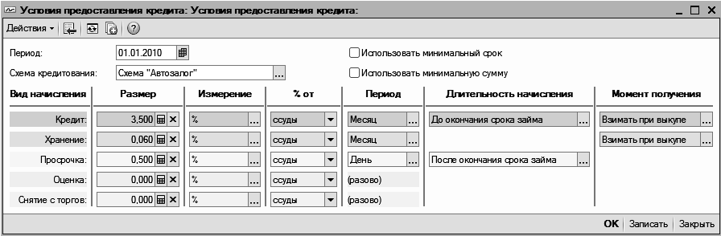
- «Залоговый билет» - Залоговый билет № ЗБ0000001004-АКА;
- «Залогодатель» - Миронов Станислав Симонович;
- «Дата операции» - указываем дату операции залога, в нашем случае это 09.06.2010 12:30:00;
- «Срок залога» - 30 дней (при этом будет автоматически установлена дата возврата – 08.07.2010, а также дата передачи на реализацию – 19.07.2010);
- в табличной части, расположенной в нижней части формы документа, добавим строку с автомобилем:
- «Наименование» – Автомобиль Honda Civic,
- «Вид вещи» – создадим в справочнике «Виды вещей» новый элемент Легковые автомобили (наименование - Легковые автомобили; тип вещи - Вещи, единиц измерения – шт.) и выберем добавленный элемент;
- «Состояние» - Отличное (для авто);
- на закладке «Общее» укажем марку - Honda, модель - Civic, стоимость – 400000,00; сумму ссуды оставим по умолчанию - 320 000,00 рублей, оценочная стоимость будет рассчитана автоматически – 384 000,00 рублей; определим соответствующую номенклатуру – Автомобиль Honda Civic;
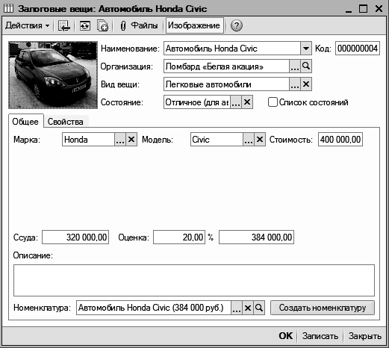
- на закладке «Свойства» определим свойства залоговой вещи в соответствии с приведенным ниже рисунком;
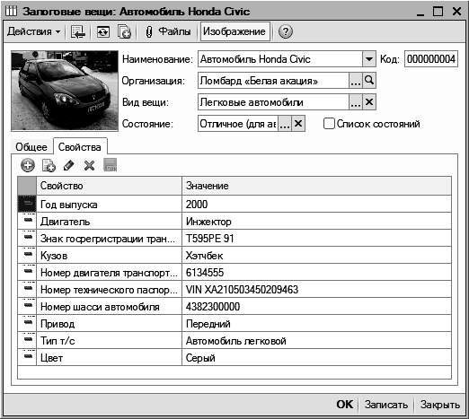
- кнопкой «ОК» сохраним элемент и щелкнем по нему дважды мышкой. В строке табличной части автоматически установится количество – 1; сумма ссуды - 320 000,00; сумма оценки - 384 000,00;
- в группе «Взаиморасчеты» будут автоматически отображены суммы: сумма ссуды - 320 000,00; сумма оценки - 384 000,00;
- в группе «Предварительный расчет» произведем предварительный расчет на 07.07.2010; сумма к оплате будет составлять 331 392,00 рублей: сумма за кредит – 11 200,00; за хранение – 192,00; остаток ссуды - 320 000,00.
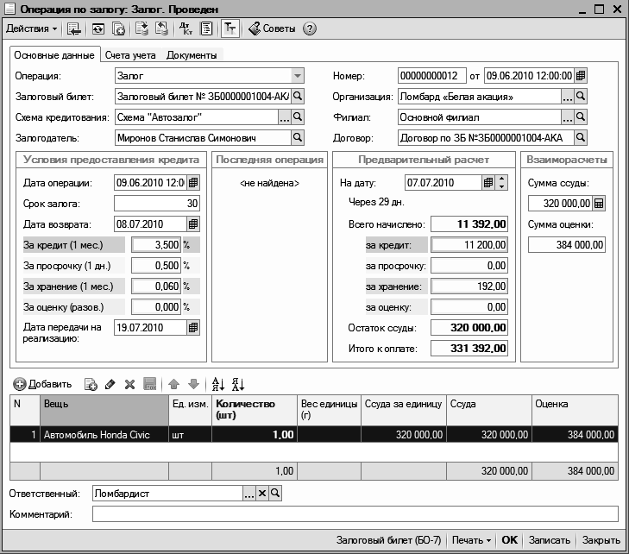
В поля закладки «Счета учета» значения подставляются автоматически в соответствии с настройками учетной политики.
На закладке «Документы» произведем автоматическое оформление расходного кассового ордера нажатием кнопки «Сформировать автоматически» на сумму 320 000,00.
Нажатием кнопки «ОК» записываем и проводим документ.
Произведем переначисление процентов с 09.06.2010 по 09.07.2010. Для этого воспользуемся обработкой «Анализ актуальности начислений процентов» (на панели функций).

Выкуп
Оформим операцию выкупа по залоговому билету № ЗБ0000001004-АКА от 09.07.2010.
В форме списка залоговых билетов (меню «Справочники – Залоговые билеты) выберем Залоговый билет № ЗБ0000001004-АКА и добавим в нижней таблице списка залоговых билетов новую операцию по залогу - Выкуп.
В открывшемся диалоговом окне ввода операции по залоговому билету на закладке «Основные данные» заполним поля:
- дата документа – 09.07.2010;
- «Организация» - Ломбард «Белая акация»;
- «Филиал» - Основной филиал;
- «Вид операции» - Выкуп;
- «Дата операции» - указываем дату операции выкупа, в нашем случае это 09.07.2010 14:00:00;
- в группе «Условия предоставления кредита» будут недоступны для редактирования поля «Срок залога» и «Дата возврата», а также будут автоматически заполнены поля в соответствии со схемой кредитования: «За кредит (1 мес.) - 3,500 %; «За просрочку (1 дн.) - 0,500 %; «За хранение (1 день.) - 0,060 %; «За оценку (разов.) – 0,000 руб.; «За снятие (разов.) - 0,000 руб.; «Дата передачи на реализацию» – 19.07.2010;
- в группе «Последняя операция» будут отображены данные по последней операции – залога: дата залога – 09.06.2010, срок залога – 30, дата возврата – 08.07.2010, а также условия предоставления кредита в соответствии со схемой кредитования;
- в группе «Предварительный расчет» отображаются цифры расчета к оплате на дату выкупа – 09.07.2010 (устанавливается автоматически дата операции выкупа): за кредит – 11 200,00; за просрочку – 1 600,00; за хранение – 384,00; остаток ссуды – 320 000,00; итого к оплате – 333 184,00;
- в группе «Взаиморасчеты» отображаются: сумма выплаты – 333 184,00; сумма оценки – 384 000,00;
- в табличной части, расположенной в нижней части формы документа, будет отображена строка с данными по залоговой вещи – Автомобиль Honda Civic, единиц измерения – шт., количество – 1, ссуда – 320 000,00, оценка – 384 000,00, списываемое количество – 1.
В поля закладки «Счета учета» значения подставляются автоматически в соответствии с настройками учетной политики.
На закладке «Документы» произведем автоматическое оформление расходного кассового ордера нажатием кнопки «Сформировать автоматически» на сумму 331 392,00.
Нажатием кнопки «ОК» записываем и проводим документ «Операция по залогу: Выкуп».

3.10.8. Залог – Изъятие
Запускаем программу в режиме «1С:Предприятие». В окне выбора пользователя выбираем пользователя «Ломбардист».
При первом запуске произойдет регистрация пользователя в справочнике «Пользователи».
Важно! Обратите внимание, что интерфейс Ломбардиста отличается от интерфейса Администратора.

Залог
Оформим операцию залога по залоговому билету № ЗБ0000001005-АКА на Григорьева Николая Тимофеевича.
Для этого сначала в список залоговых билетов добавим соответствующую запись. Для этого:
- в форме списка залоговых билетов (меню «Ломбард – Залоговые билеты) добавим новую запись, в диалоге списка неиспользованных билетов выберем Залоговый билет № ЗБ0000001005-АКА;
- дважды щелкнем мышкой по колонке «Залогодатель» и добавим в группу «ЗАЛОГОДАТЕЛИ» справочника «Контрагенты» залогодателя Григорьева Николая Тимофеевича:
- наименование - Григорьев Николай Тимофеевич;
- на закладке «Общие»: юр./физ. лицо - Физ. лицо; группа контрагентов – ЗАЛОГОДАТЕЛИ; ФИО - Григорьев Николай Тимофеевич;
- на закладке «Адреса и телефоны»: фактический и юридический адрес - Москва г, Бабушкин пер, дом № 15, кв.67; на закладке «Данные залогодателя»: дата рождения - 17.05.1987; серия паспорта – 69 77; номер паспорта – 791881; выдача паспорта - ОВД, код подразделения – 81.
Затем сформируем документ «Операция по залогу: Залог». Для этого нажмем кнопку «Добавить» нижней таблицы списка залоговых билетов.
В открывшемся диалоговом окне ввода операции по залоговому билету на закладке «Основные данные» заполним поля:
- дата документа – 13.06.2010;
- «Организация» - Ломбард «Белая акация»;
- «Филиал» - Основной филиал;
- «Договор» будет заполнено автоматически при записи документа;
- «Вид операции» - Залог;
- «Схема кредитования» - Схема «Стандарт»;
- «Залоговый билет» - Залоговый билет № ЗБ0000001005-АКА;
- «Залогодатель» - Григорьев Николай Тимофеевич;
- «Дата операции» - указываем дату операции залога, в нашем случае это 13.06.2010 16:00:00;
- «Срок залога» - 14 дней (при этом будет автоматически установлена дата возврата – 26.06.2010, а также дата передачи на реализацию – 07.07.2010);
- в табличной части, расположенной в нижней части формы документа, добавим: Браслет золотой БЧд-003-266 – изделие из золота 585 пробы, весом 2,66 г, длиной – 14 см, состояние - отличное; Цепочка золотая AFB-1610-1018 – изделие из золота 585 пробы, весом 10,18 г, длиной – 45 см, состояние - отличное;
- в группе «Взаиморасчеты» будут также автоматически отображены суммы: сумма ссуды – 8 346,00; сумма оценки - 10 015,00;
- в группе «Предварительный расчет» произведем предварительный расчет сумм на 26.06.2010; сумма к оплате будет составлять 8 827,34 рублей: сумма за кредит – 467,34; за хранение – 14,00; остаток ссуды – 8 346,00.
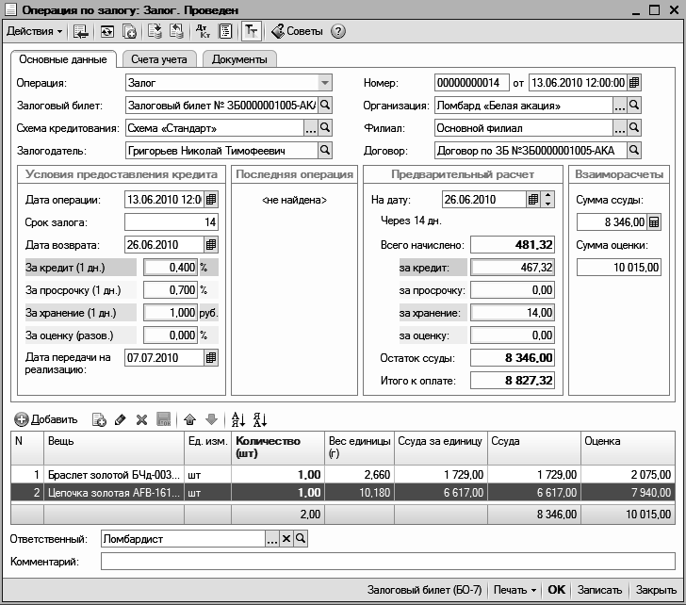
В поля закладки «Счета учета» значения подставляются автоматически в соответствии с настройками учетной политики.
На закладке «Документы» произведем автоматическое оформление расходного кассового ордера нажатием кнопки «Сформировать автоматически» на сумму 8 346,00.
Нажатием кнопки «ОК» записываем и проводим документ.
Произведем переначисление процентов с 13.06.2010 по 26.06.2010. Для этого воспользуемся обработкой «Анализ актуальности начислений процентов» (на панели функций).

Изъятие
Оформим операцию изъятия по залоговому билету № ЗБ0000001005-АКА на Григорьева Николая Тимофеевича.
В форме списка залоговых билетов (меню «Справочники – Залоговые билеты) выберем Залоговый билет № ЗБ0000001005-АКА и добавим в нижней таблице списка залоговых билетов новую операцию по залогу – прочие операции - Изъятие.
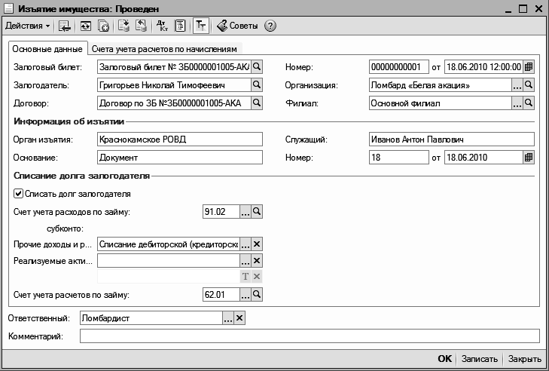
В открывшемся диалоговом окне ввода операции по залоговому билету на закладке «Основные данные» заполним поля:
- дата документа – 18.06.2010;
- «Организация» - Ломбард «Белая акация»;
- «Филиал» - Основной филиал;
- «Вид операции» - Выкуп;
- «Залоговый билет» - Залоговый билет № ЗБ0000001005-АКА;
- «Залогодатель» - Григорьев Николай Тимофеевич;
- «Договор» - Договор по ЗБ №ЗБ0000001005-АКА;
- Информация об изъятии:
- «Орган изъятия» - Краснокамское РОВД;
- «Служащий» - Иванов Антон Павлович;
- «Основание» – Документ;
- «Номер», «от» - 15 от 18.06.2010;
- Списание долга залогодателя:
- флажок «Списать долг залогодателя» - устанавливаем;
- «Счет учета расходов по займу» - 91.02 (Списание дебиторской (кредиторской) задолженности);
- «Счет учета расчета по займу (НУ)» - 62.01.
В поля закладки «Счета учета» значения подставляются автоматически в соответствии с настройками учетной политики.
Нажатием кнопки «ОК» записываем и проводим документ.

3.10.9. Залог - Передача на торги - Продажа
Запускаем программу в режиме «1С:Предприятие». В окне выбора пользователя выбираем пользователя «Ломбардист».
При первом запуске произойдет регистрация пользователя в справочнике «Пользователи».
Важно! Обратите внимание, что интерфейс Ломбардиста отличается от интерфейса Администратора.
В программе реализация невыкупленных вещей реализована двумя способами:
- через оприходование на склад в собственность (по схеме «Подготовка к продаже – Объявление торгов - Торги»)
- через взаимозачет между залогодателем и покупателем
Рассмотрим подробнее вторую схему реализации невыкупленных вещей.

Залог
Оформим операцию залога по залоговому билету № ЗБ0000001006-АКА на Крюкина Ивана Федоровича.
Поскольку Крюкин Иван Федорович уже являлся залогодателем, то в списке залоговых билетов осуществим отбор по контрагенту и в качестве залогодателя для отбора определим залогодателя Крюкина Ивана Федоровича.
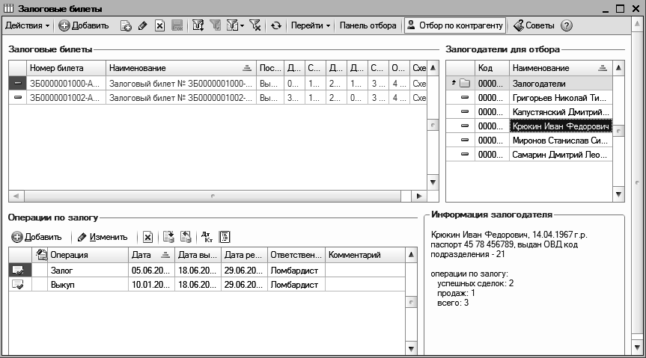
Затем в форме списка залоговых билетов добавим новую запись, в диалоге списка неиспользованных билетов выберем Залоговый билет № ЗБ0000001006-АКА и сформируем документ «Операция по залогу: Залог». Для этого нажмем кнопку «Добавить» нижней таблицы списка залоговых билетов.
В открывшемся диалоговом окне ввода операции по залоговому билету на закладке «Основные данные» заполним поля:
- дата документа – 13.06.2010;
- «Организация» - Ломбард «Белая акация»;
- «Филиал» - Основной филиал;
- «Договор» будет заполнено автоматически при записи документа;
- «Вид операции» - Залог;
- «Схема кредитования» - Схема «Стандарт»;
- «Залоговый билет» - Залоговый билет № ЗБ0000001006-АКА;
- «Залогодатель» - Крюкин Иван Федорович;
- «Дата операции» - указываем дату операции залога, в нашем случае это 13.06.2010 8:20:00;
- «Срок залога» - 14 дней (при этом будет автоматически установлена дата возврата – 26.06.2010, а также дата передачи на реализацию – 07.07.2010);
- в табличной части, расположенной в нижней части формы документа, добавим:
- Серьги с бриллиантами из красного золота – изделие из золота 585 пробы, весом 3,96 г, вес вставок – 1,90 г, состояние - отличное;
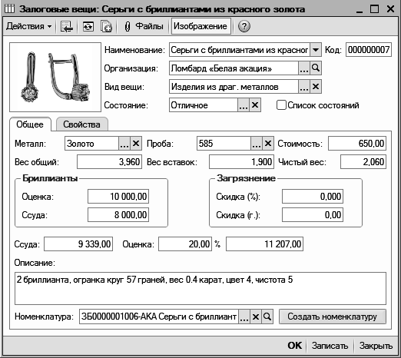
- Цепь из красного золота – изделие из золота 585 пробы, весом 1,79 г, состояние - отличное;
- в группе «Взаиморасчеты» будут также автоматически отображены суммы: сумма ссуды – 10 503,00; сумма оценки - 12 604,00. Изменим сумму ссуды – установим 10 500,00;
- в группе «Предварительный расчет» произведем предварительный расчет сумм на 26.06.2010; сумма к оплате будет составлять 11 102,00 рублей: сумма за кредит – 588,00; за хранение – 14,00; остаток ссуды – 10 500,00.
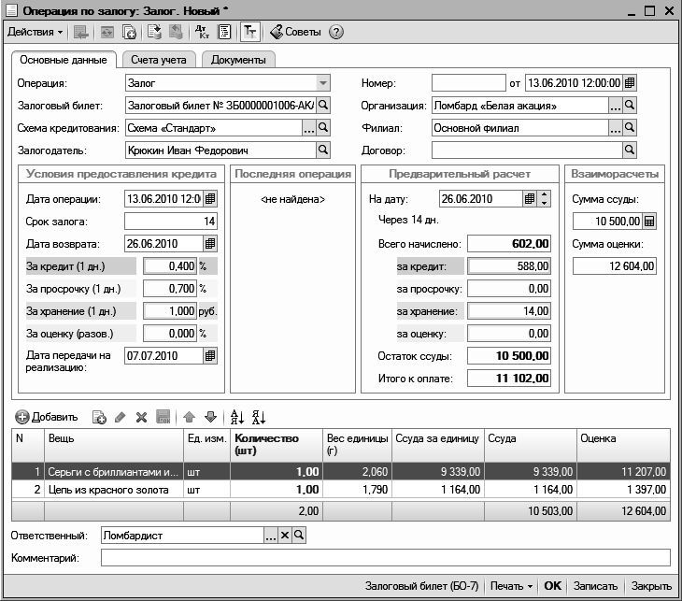
В поля закладки «Счета учета» значения подставляются автоматически в соответствии с настройками учетной политики.
На закладке «Документы» произведем автоматическое оформление расходного кассового ордера нажатием кнопки «Сформировать автоматически» на сумму 10 500,00.
Нажатием кнопки «ОК» записываем и проводим документ.
Произведем переначисление процентов с 13.06.2010 по 26.06.2010. Для этого утвердительно ответим на сообщение о переначислении процентов или воспользуемся обработкой «Анализ актуальности начислений процентов» (на панели функций).

Передача на торги
По билету Залоговый билет № ЗБ0000001006-АКА выкуп залоговых вещей был назначен на 26.06.2010, но вещи не были выкуплены, и с 07.07.2010 их можно выставить на торги (продать).
Поскольку нам не требуется начислять проценты после даты передачи на реализацию, то мы оформим документ «Передача на торги».
В форме списка залоговых билетов (меню «Справочники – Залоговые билеты) выберем Залоговый билет № ЗБ0000001006-АКА и добавим в нижней таблице списка залоговых билетов новую операцию по залогу – операцию продажи – Передача на торги.
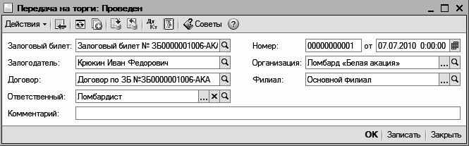

Продажа
На залоговую вещь Серьги с бриллиантами из красного золота сразу же нашелся покупатель и вещь была куплена. Оформим факт продажи.
В форме списка залоговых билетов (меню «Справочники – Залоговые билеты) выберем Залоговый билет № ЗБ0000001006-АКА и добавим в нижней таблице списка залоговых билетов новую операцию по залогу – операцию продажи – Продажа.
В документе «Продажа залогового имущества» на закладке «Основные данные» определим:
- дата документа – 07.07.2010;
- «Организация» - Ломбард «Белая акация»;
- «Филиал» - Основной филиал;
- «Залоговый билет» - Залоговый билет № ЗБ0000001006-АКА;
- «Залогодатель» - Крюкин Иван Федорович;
- «Договор» - Залоговый билет № ЗБ0000001006-АКА;
- в группе «Информация о покупателе»:
- Покупатель – Тимофеева Ирина Сергеевна;
- Договор – Основной договор;
- в группе «Залоговое имущество»:
- для вещи Серьги с бриллиантами из красного золота устанавливаем количество на продажу – 1, сумма будет установлена автоматически – 11207,00 (будет установлена автоматически сумма оценки, т.к. продажная цена в нашем примере рассчитывается исходя из стоимости оценки, но не включает проценты);
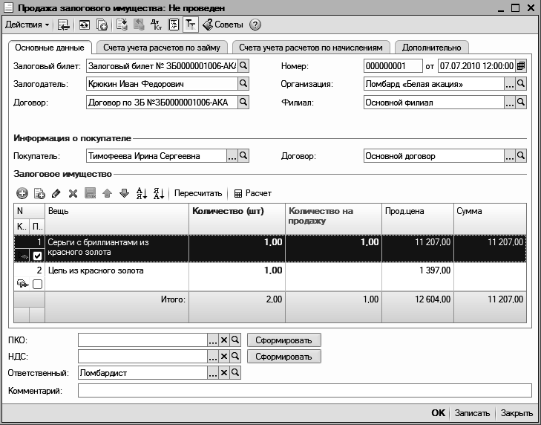
- нажатием кнопки «Сформировать» формируем ПКО.
На закладках «Счета учета расчетов по займу» и «Счета учета расчетов по начислениям» определяются счета учета по займу и по начислениям.
Записываем и проводим документ нажатием кнопки «ОК».
Поскольку по залоговому билету Залоговый билет № ЗБ0000001006-АКА выкуплена только одна залоговая вещь, то в списке залоговых билетов в операциях по данному залоговому билету будет отображена операция – Частичная продажа.
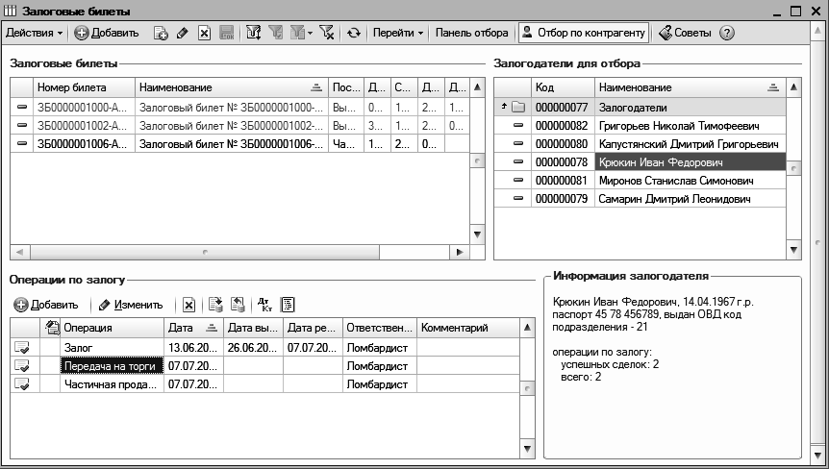

3.10.10. Списание бланков залоговых билетов
Запускаем программу в режиме «1С:Предприятие». В окне выбора пользователя выбираем пользователя «Ломбардист».
При первом запуске произойдет регистрация пользователя в справочнике «Пользователи».
Важно! Обратите внимание, что интерфейс Ломбардиста отличается от интерфейса Администратора.
Рассмотрим следующую ситуацию: 24.06.2010 клиент Самарин Дмитрий Леонидович собирался заложить платиновую цепочку (950 проба, вес - 9 г); был оформлен и распечатан залоговый билет - Залоговый билет № ЗБ0000001007-АКА; однако клиент передумал; бланк залогового билета испорчен – необходимо его списать.
Сначала оформим операцию залога по залоговому билету № ЗБ0000001007-АКА на Самарина Дмитрия Леонидовича.
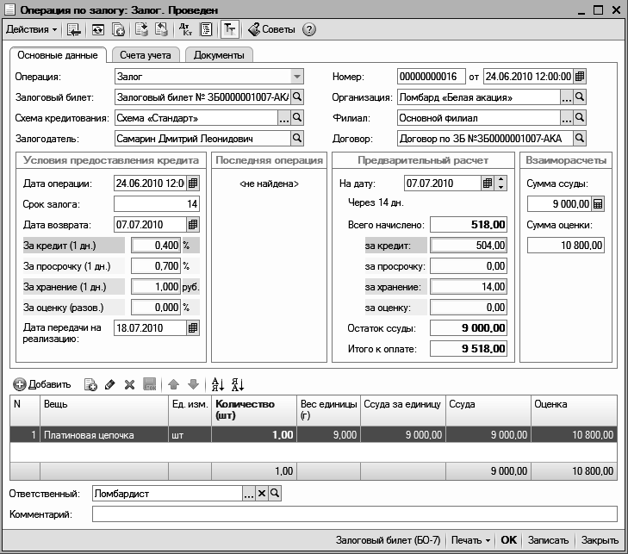
Пометим залоговый билет на удаление.
Оформим документ «Списание бланков залоговых билетов» от 24.06.2010 (меню «Ломбард - Учет БСО – Списание бланков залоговых билетов») в соответствии с приведенным ниже рисунком.

3.10.11. Скупка ценностей
Запускаем программу в режиме «1С:Предприятие». В окне выбора пользователя выбираем пользователя «Ломбардист».
При первом запуске произойдет регистрация пользователя в справочнике «Пользователи».
Важно! Обратите внимание, что интерфейс Ломбардиста отличается от интерфейса Администратора.
Произведем покупку изделия Подстаканник «Кубачи» у Капустянского Дмитрия Григорьевича.
Для этого откроем список документов скупки ценностей с помощью пункта меню «Документы - Скупка ценностей» и добавим новый документ «Скупка ценностей», в котором введем следующие реквизиты:
- дата документа - 23.06.2010;
- «Организация» - Скупка (на основании ФЗ «О ломбардах» ломбарду запрещается заниматься какой-либо иной предпринимательской деятельностью, кроме предоставления краткосрочных займов гражданам, хранения вещей, а также оказания консультационных и информационных услуг, поэтому создадим новую организацию ООО «Скупка»);
- «Филиал» – Основной филиал;
- «Оценщик» - Тарасова Марина Сергеевна,
- «Контрагент» – Капустянский Дмитрий Григорьевич;
- «Договор» – Основной;
- «Склад» - Основной.
Далее добавим в табличную часть документа изделие Подстаканник «Кубачи» (добавляем в справочник «Залоговые вещи»: вид вещи – Изделия из драг. металлов, состояние – Отличное, металл – Серебро, проба – 925, вес общий – 96,96, сумма ссуды – 1 164,00, сумма ссуды – 1 397,00). Укажем счет учета (БУ) - 41.01.
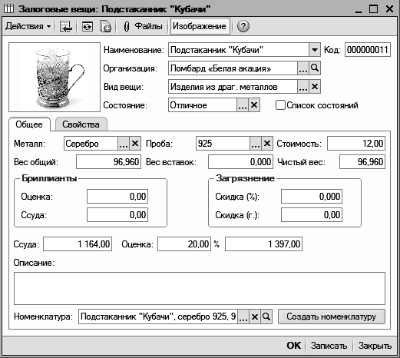
Нажатием кнопки «Сформировать» производим автоматическое оформление документа «Расходный кассовый ордер». Затем формируем счет-фактуру. Проводим документ скупки нажатием кнопки «ОК.

